**ΠΡΟΔΙΑΓΡΑΦΗ ΕΝΟΠΛΩΝ ΔΥΝΑΜΕΩΝ**

ΕΚΔΟΣΗ 1η

ΠΕΔ-Α-

ΕΠΕΝΔΥΤΗΣ ΕΚΣΤΡΑΤΕΙΑΣ

ΝΕΑΣ ΠΑΡΑΛΛΑΓΗΣ

2025

ΕΛΛΗΝΙΚΗ ΔΗΜΟΚΡΑΤΙΑ

ΥΠΟΥΡΓΕΙΟ ΕΘΝΙΚΗΣ ΑΜΥΝΑΣ

ΠΙΝΑΚΑΣ ΠΕΡΙΕΧΟΜΕΝΩΝ

|  |  |  |
| --- | --- | --- |
|  |  | ΣΕΛΙΔΑ |
| 1. | ΠΕΔΙΟ ΕΦΑΡΜΟΓΗΣ | 2 |
| 2. | ΣΧΕΤΙΚΑ ΕΓΓΡΑΦΑ | 2 |
| 3. | ΤΑΞΙΝΟΜΗΣΗ-ΔΙΑΣΤΑΣΕΙΣ | 4 |
| 3.1 | Κλάση Υλικού | 4 |
| 3.2 | Μεγέθη-Ποσοστά | 4 |
| 4. | ΤΕΧΝΙΚΑ ΧΑΡΑΚΤΗΡΙΣΤΙΚΑ | 4 |
| 4.1 | Ορισμός Υλικού/Επίσημα Δείγματα Υπηρεσίας | 4 |
| 4.2 | Πρώτες Ύλες | 4 |
| 4.3 | Κατασκευαστικά Στοιχεία | 5 |
| 4.4 | Συσκευασία | 10 |
| 4.5 | Επισημάνσεις | 11 |
| 5. | ΑΠΑΙΤΗΣΕΙΣ ΣΥΜΜΟΡΦΩΣΗΣ ΥΛΙΚΟΥ | 13 |
| 5.1 | Συνοδευτικά Έγγραφα/Πιστοποιητικά | 13 |
| 5.2 | Επιθεωρήσεις/Δοκιμές | 13 |
| 6. | ΛΟΙΠΕΣ ΑΠΑΙΤΗΣΕΙΣ | 20 |
| 6.1 | Μερίδα | 20 |
| 6.2 | Παραλαβή-Απόρριψη | 20 |
| 7. | ΠΕΡΙΕΧΟΜΕΝΟ ΠΡΟΣΦΟΡΑΣ | 21 |
| 7.1 | Αξιολόγηση Προσφορών | 21 |
| 7.2 | Συμμόρφωση με τις Απαιτήσεις του Κανονισμού REACH | 22 |
| 7.3 | Φύλλο Συμμόρφωσης | 23 |
| 8. | ΣΗΜΕΙΩΣΕΙΣ | 23 |
| 9. | ΠΡΟΤΑΣΕΙΣ ΒΕΛΤΙΩΣΗΣ ΤΗΣ ΤΕΧΝΙΚΗΣ ΠΡΟΔΙΑΓΡΑΦΗΣ | 23 |
| ΠΡΟΣΘΗΚΗ "Ι"-Πίνακας Κατασκευαστικών Στοιχείων Επενδύτη | | I-1 |
| ΠΡΟΣΘΗΚΗ "ΙΙ"-Πίνακας Κατασκευαστικών Στοιχείων Εσωτερικής Επένδυσης (Καπιτονέ) | | II-1 |
| ΠΡΟΣΘΗΚΗ "ΙΙΙ"-Σχέδια και Διαστάσεις Κυρίως Επενδύτη και Εσωτερικής Επένδυσης | | III-1 |
| ΠΡΟΣΘΗΚΗ "ΙV"-Απάρτια Επενδύτη | | IV-1 |
| ΠΡΟΣΘΗΚΗ "V"-Ειδικές Απαιτήσεις για το Ύφασμα Σύμμεικτο Σατέν Αδιάβροχο Νο 315 | | V-1 |
| ΠΡΟΣΘΗΚΗ "VΙ"-Ειδικές Απαιτήσεις για το Ύφασμα Βαμβακερό Ποπλίνα Αδιάβροχο Νο 220 | | VI-1 |
| ΠΡΟΣΘΗΚΗ "VIΙ"-Ειδικές Απαιτήσεις για το Ύφασμα Βαμβακερό Υπορραμμάτων Θυλακίων Νο 245 | | VII-1 |
| ΠΡΟΣΘΗΚΗ "VIIΙ"-Ειδικές Απαιτήσεις για το Ύφασμα NYLON ΤΟΥΑΛ 1/1 Νο 65 | | VIII-1 |
| ΠΡΟΣΘΗΚΗ "ΙX"-Ειδικές Απαιτήσεις για Βάτα Πολυεστερική | | IX-1 |
| ΠΡΟΣΘΗΚΗ "X"-Ειδικές Απαιτήσεις για Πολυεστερική Κλωστή 30/3 | | X-1 |
| ΠΡΟΣΘΗΚΗ "XI"-Ειδικές Απαιτήσεις για Κορδόνια Βαμβακερά | | XI-1 |
| ΠΡΟΣΘΗΚΗ "XII"-Ειδικές Απαιτήσεις για Κορδόνια Ελαστικά | | XII-1 |
| ΠΡΟΣΘΗΚΗ "XIII"-Ειδικές Απαιτήσεις για Σούστες Μπουτόν Απλές (Αρσενικές-Θηλυκές) | | XIII-1 |
| ΠΡΟΣΘΗΚΗ "XIV"-Ειδικές Απαιτήσεις για Αυτοκόλλητες Ταινίες Τύπου VELCRO (Αρσενική-Θηλυκή) | | XIV-1 |
| ΠΡΟΣΘΗΚΗ "XV"-Ειδικές Απαιτήσεις για Χαρτοκιβώτια Συσκευασίας Υλικών (Πεντάφυλλα) | | XV-1 |
| ΠΡΟΣΘΗΚΗ "XVI"-Καρτέλα Οδηγιών Συντήρησης | | XVI-1 |
| ΠΡΟΣΘΗΚΗ "XVII"-Υπόδειγμα Καρτέλας Βιομηχανικού Προτύπου και Δείγματος-Υποδείγματος | | XVII-1 |
| ΠΡΟΣΘΗΚΗ "XVIII"-Μέθοδοι Εργαστηριακών Ελέγχων Υφασμάτων | | XVIII-1 |
| ΠΡΟΣΘΗΚΗ "XIX"-Πίνακας Ανοχών και Εκπτώσεων για Εκτροπές Υφασμάτων (Βαμβακερά-Σύμμεικτα) | | XIX-1 |
| ΠΡΟΣΘΗΚΗ "XX"-Τυχαία Δειγματοληψία | | XX-1 |

**1. ΠΕΔΙΟ ΕΦΑΡΜΟΓΗΣ**

Η παρούσα Προδιαγραφή Ενόπλων Δυνάμεων (ΠΕΔ) καθορίζει τα χαρακτηριστικά και τις τεχνικές απαιτήσεις της Υπηρεσίας για την κατασκευή και την προμήθεια Επενδυτών Εκστρατείας (Τζάκετ) νέας παραλλαγής, που προορίζονται για στρατιωτική χρήση.

2. ΣΧΕΤΙΚΑ ΕΓΓΡΑΦΑ

**2.1** Η Απόφαση 2008/962/ΕΚ µε την οποία θεσπίζονται οικολογικά κριτήρια απονομής του κοινοτικού οικολογικού σήματος για τα κλωστοϋφαντουργικά προϊόντα.

**2.2** «Κανονισμός (ΕΚ) αριθμ. 1907/2006 του Ευρωπαϊκού Κοινοβουλίου και του Συμβουλίου της 18ης Δεκεμβρίου 2006, για την καταχώρηση, την αξιολόγηση, την αδειοδότηση και τους Περιορισμούς των Χημικών Προϊόντων (REACH)», όπως τροποποιήθηκε και ισχύει.

**2.3** Κανονισμός (ΕΚ) αριθ. 213/2008 της Επιτροπής στις 28ης Νοεμβρίου 2007 για τροποποίηση του κανονισμού (ΕΚ) αριθ. 2195/2002 του Ευρωπαϊκού Κοινοβουλίου και του Συμβουλίου περί του Κοινού Λεξιλογίου για τις Δημόσιες Συμβάσεις (CPV) και των οδηγιών του Ευρωπαϊκού Κοινοβουλίου και του Συμβουλίου 2004/17/ΕΚ και 2004/18/ΕΚ περί των διαδικασιών σύναψης δημοσίων συμβάσεων, όσον αφορά στην αναθεώρηση του CPV.

**2.4** ΤΕ 34-248, “Μέθοδοι Δειγματοληπτικού Ελέγχου”.

**2.5** Τεχνικές Προδιαγραφές Υπουργείου Εμπορίου (Τεύχος Α’, έκδοση 3η).

**2.6** ISO 2859-1:“Sampling procedures for inspection by attributes-Part 1: Sampling plans indexed by acceptable quality level (AQL) for lot-by-lot inspection”.

**2.7** ISO/IEC 17025:2005 "General requirements for the competence of testing and calibration laboratories".

**2.8** AATCC 89: “Mercerization in cotton”.

**2.9** ISO 105-B01:“Textiles - Tests for color fastness - Part B01: Color fastness to daylight”.

**2.10** ISO 105 C 10 Test Number C (3):“Textiles - Tests for color fastness-Part C10 - Color fastness to washing with soap or soap and soda”.

**2.11** ISO 105 D01:“Textiles - Tests for color fastness-Part D01 - Color fastness to dry cleaning using perchloroethylane solvent

**2.12** ISO 105-E:“Textiles - Tests for color fastness - Part E04: Color fastness to water”.

**2.13** ISO 105 E01:“Textiles - Tests for color fastness-Part E02 - Color fastness to water”.

**2.14** ISO 105 E02:“Textiles - Tests for color fastness-Part E02 - Color fastness to sea water”.

**2.15** ISO 105-E04:“Textiles - Tests for color fastness - Part E04: Color fastness to perspiration”.

**2.16** ISO 105-X12:“Textiles - Tests for color fastness - PartX12: Color fastness to rubbing”.

2.17 ISO 137:“Determination of fibre diameter-Projection microscope method”.

**2.18** ISO 536:“Paper an Board-Determination of grammage”

2.19 ISO 811:“Determination of resistance to water penetration-Hydrostatic pressure test”.

**2.20** ISO 1149-5:“Protective clothing.Electrostatic propeties. Material design and design requirements”.

**2.21** ISO 1833-1:“Textiles quantitative chemical analysis Part 1: General principles of testing”.

**2.22** ISO 1833-2:“Textiles quantitative chemical analysis Part 2: Ternary fiber mixtures”.

**2.23** ISO 2759:“Board-Determination of Bursting Strength”.

**2.24** ISO 3071:“Textiles - Determination of pH of aqueous extract”.

**2.25** ISO 3759:“Textiles - Preparation, marking and measuring of fabric specimens and garments in tests for determination of dimensional change”, όπως αυτό τροποποιήθηκε με το ISO 3759.

**2.26** ISO 3801:“Textiles - Woven fabrics - Determination of mass per unit length and mass per unit area”.

2.27 ISO 4920:“Determination of resistance to surface wetting (spray test)”.

**2.28** EN ISO 6330:“Textiles - Domestic washing and drying procedures for textile testing”.

**2.29** ISO 7211-1:“Textiles - Woven fabrics - Construction - Methods of analysis- Part 1: Methods for the presentation of a weave diagram and plans for drafting, denting and lifting”.

**2.30** ISO 7211-2: “Textiles - Woven fabrics - Construction - Methods of analysis- Part 2: Determination of number of threads per unit length”.

**2.31** ISO 7211-5 “Textiles - Woven fabrics - Construction - Methods of analysis- Part 5: Determination of linear density of yarn removed from fabric”.

**2.32** ISO 13934-1:“Textiles - Tensile properties of fabrics - Part 1: Determination of maximum force and elongation at maximum force using the strip method”.

**2.33** ISO 13934-2 “Textiles - Tensile properties of fabrics - Part 2: Determination of maximum force using the grab method”.

**2.34** ISO 13938-1 “Hydraulic method for determination of bursting strength snd bursting distension”.

**2.35** 20105-A02: “Textiles - Tests for color fastness - Part A02: Grey scale for assessing change in color”.

**2.36** 25077: “Textiles - Determination of dimensional change in washing and drying”.

**2.37** ASTM 276 (Rev A):“Standard test methods for identification of fibers in textiles”.

**2.38** ASTM 629 :“Standard test methods for quantitative analysis of textiles”.

**2.39** ASTM D2130: “Standard Test method for diameter of wool and other Animal fibers by micro projection”.

**2.40** ASTM D 3776: “Standard test method for Mass per umit area (Weight) of Fabrics”

**2.41** ASTM D5034 “Textile Breaking Strength and Elongation Testing”.

**2.42** BS 3084:“Slide Fasteners (zips) .Specifications”.

**2.43** ΠΕΔ-A-00618/2η Έκδοση/11 Φεβ 2019 (Φερμουάρ Μεταλλικά-Πλαστικά).

**2.44** Τα σχετικά έγγραφα, στην έκδοση που αναφέρονται, αποτελούν μέρος της παρούσας προδιαγραφής. Για τα έγγραφα, για τα οποία δεν αναφέρεται έτος έκδοσης, εφαρμόζεται η τελευταία έκδοση, συμπεριλαμβανομένων των τροποποιήσεων. Σε περίπτωση αντίφασης της παρούσας προδιαγραφής με μνημονευόμενα πρότυπα, κατισχύει η προδιαγραφή, υπό την προϋπόθεση ικανοποίησης της ισχύουσας νομοθεσίας της Ελληνικής Δημοκρατίας.

**3. ΤΑΞΙΝΟΜΗΣΗ-ΔΙΑΣΤΑΣΕΙΣ**

**3.1 Κλάση Υλικού**

Ο επενδύτης εκστρατείας νέας παραλλαγής που περιγράφεται στην παρούσα Προδιαγραφή, ανήκει στην κλάση 8405 "Outerwear, men΄s" κατά NATO ACodP-2/3, ενώ ο κωδικός κατά CPV είναι 35812100-0 "Επενδύτες Παραλλαγής".

**3.2 Μεγέθη-ποσοστά**

Οι επενδύτες κατασκευάζονται σε επτά (7) μεγέθη (XXS, XS, S, M, L, XL, XXL), με βάση τις διαστάσεις που φαίνονται στους Πίνακες των Προσθηκών Ι και ΙΙ. Οι πίνακες αυτοί πρέπει να χρησιμοποιούνται σε συνδυασμό με τα σχήματα της Προσθήκης ΙΙΙ. Τα ζητούμενα ποσοστά κατά μέγεθος, εφόσον δεν ορίζεται διαφορετικά στη διακήρυξη, είναι αυτά που φαίνονται στους ίδιους Πίνακες.

**ΠΡΟΣΟΧΗ**

**Προ της κατακύρωσης του διαγωνισμού να ζητείται εγγράφως από το ΓΕΣ/ΔΥΠ ο καθορισμός των μεγεθών των προς προμήθεια υλικών, ώστε να καλύπτονται οι τρέχουσες ανάγκες της Υπηρεσίας. Τα ακριβή ποσοστά μεγεθών θα περιλαμβάνονται ως όρος στη διακήρυξη του διαγωνισμού.**

**4. ΤΕΧΝΙΚΑ ΧΑΡΑΚΤΗΡΙΣΤΙΚΑ**

**4.1 Ορισμός Υλικού/Επίσημα Δείγματα Υπηρεσίας**

Τα επίσημα δείγματα της Υπηρεσίας (εφόσον υπάρχουν), επιδεικνύονται κατά τη διαδικασία προκήρυξης διαγωνισμού προμήθειας του υλικού και ισχύουν μόνο για τα χαρακτηριστικά που αναγράφονται στις καρτέλες τους. Σε περίπτωση που υπάρχουν ασυμφωνίες μεταξύ των επισήμων δειγμάτων και όρων της Προδιαγραφής που δε διευκρινίζονται αλλού, υπερισχύει η προδιαγραφή. Τα επίσημα δείγματα δεν ισχύουν για τυχόν κακοτεχνίες ή κατασκευαστικές ατέλειες που μπορεί να υπάρχουν σ' αυτά. Τα επίσημα δείγματα φέρουν καρτέλα και μολυβοσφραγίδα οι οποίες σε καμία περίπτωση δεν αφαιρούνται. Η αφαίρεση της μολυβοσφραγίδας ή της καρτέλας του δείγματος ή αποκοπή του σπάγκου πρόσδεσής τους σημαίνει την καταστροφή του. Επίσης απαγορεύεται η αναγραφή στοιχείων ή αλλοίωση των χαρακτηριστικών του δείγματος καθόσον αυτό σημαίνει επίσης την καταστροφή του.

**4.2 Πρώτες Ύλες**

**4.2.1** Ύφασμα σύμμεικτο σατέν αδιάβροχο Νο 315, με τα χαρακτηριστικά που περιγράφονται στην Προσθήκη V.

**4.2.2** Ύφασμα βαμβακερό ποπλίνα αδιάβροχο Νο 220, με τα χαρακτηριστικά που περιγράφονται στην Προσθήκη VI.

**4.2.3** Ύφασμα βαμβακερό υπορραμμάτων θυλακίων Νο 245, με τα χαρακτηριστικά που περιγράφονται στην Προσθήκη VII.

**4.2.4** Ύφασμα NYLON τουάλ 1/1 Νο 65, με τα χαρακτηριστικά που περιγράφονται στην Προσθήκη VIII.

**4.2.5** Βάτα πολυεστερική (επενδύσεων επενδύτη εκστρατείας) λευκή, με τα χαρακτηριστικά που περιγράφονται στην Προσθήκη IX.

**4.2.6** Κλωστή πολυεστερική τρίκλωνη φαιοπράσινη ΝΕ 30/3, με τα χαρακτηριστικά που περιγράφονται στην Προσθήκη X.

**4.2.7** Κορδόνια βαμβακερά γαιώδους χρώματος συνεχούς μήκους, με τα χαρακτηριστικά που περιγράφονται στην Προσθήκη XI.

**4.2.8** Κορδόνια ελαστικά βαμβακερά γαιώδους χρώματος, με τα χαρακτηριστικά που περιγράφονται στην Προσθήκη XII.

**4.2.9** Σούστες μπουτόν απλές (αρσενικές-θηλυκές), με τα χαρακτηριστικά που περιγράφονται στην Προσθήκη XIII.

**4.2.10** Φερμουάρ πλαστικό διαχωριζόμενο γαιώδους χρώματος, με τα χαρακτηριστικά που περιγράφονται στην ΠΕΔ της παραγράφου **2.43**.

**4.2.11** Αυτοκόλλητες ταινίες τύπου VELCRO (Αρσενική-Θηλυκή) πλάτους 2 και 3cm, με τα χαρακτηριστικά που περιγράφονται στην Προσθήκη XIV.

**4.2.12** Χαρτοκιβώτια συσκευασίας πεντάφυλλα, με τα χαρακτηριστικά που περιγράφονται στην Προσθήκη XV, ή αν αλλιώς καθορίζεται στη διακήρυξη με εισήγηση του φορέα που διενεργεί την προμήθεια.

**4.2.13** Ταινία συνθετική ματ λευκή, για την τοποθέτηση των επισημάνσεων.

**4.2.14** Διαφανής πλαστική σακούλα με οπές αερισμού για την συσκευασία κάθε επενδύτη εκστρατείας με ανάλογες διαστάσεις, κατάλληλη για το σκοπό που προορίζεται.

**4.2.15** Χαρτόνι για την κατασκευή της καρτέλας και αποτύπωση των οδηγιών συντήρησης που καθορίζονται στην Προσθήκη XVI.

**4.3 Κατασκευαστικά Στοιχεία**

**4.3.1 Γενικά**

**4.3.1.1** Η κατασκευή του επενδύτη εκστρατείας (τζάκετ) πρέπει να γίνεται σύμφωνα με τους κανόνες της τέχνης, σε κατάλληλες γαζωτικές μηχανές και με τις πρώτες ύλες που περιγράφονται στη παράγραφο **4.2.** Ο αριθμός των τεμαχίων που χρησιμοποιούνται, τα σημεία συνένωσης, οι ραφές και οι υπόλοιπες λεπτομέρειες κατασκευής του κυρίως επενδύτη και της κουκούλας, πρέπει να ανταποκρίνονται σε αυτά που καθορίζονται στην παρούσα προδιαγραφή ώστε το τελικό προϊόν να καλύπτει τις απαιτήσεις της Υπηρεσίας.

**4.3.1.2** Όλες οι ραφές των ενισχυτικών υφασμάτων γίνονται με διπλά γαζιά και με την χρήση δίγαζης μηχανής.

**4.3.1.3** Σε όλες τις ραφές, η πυκνότητα των βελονιών πρέπει να είναι **4 – 5 ανά cm**. Σε όποιες περιπτώσεις απαιτείται (σπασίματα κλωστής, συρραφή τεμαχίων κ.λπ.) πρέπει να γίνεται επαναφορά της ραφής κατά **2 –3 cm**.

**4.3.2 Κατασκευαστικά Στοιχεία**

**4.3.2.1 Κυρίως επενδύτης**

Η κατασκευή του κυρίως επενδύτη αποτελείται από τον κορμό (4 φύλλα εμπρός και 1 πίσω), τα μανίκια [φέρουν τσέπη με κουφόπιετα στο επάνω μέρος, λωρίδα υφάσματος (φάσα) με ταινία τύπου VELCRO για ρύθμιση ανοίγματος στο άνοιγμα χεριού], την κουκούλα, τις τσέπες. Τα τέσσερα εμπρός φύλλα σηματοδοτούν στο οριζόντιο σημείο ένωσής τους την ύπαρξη εσωτερικής τσέπης με καπάκι. Η ένωση καλύπτεται με εξώγαζο 0,6 εκατοστών. **(Σχέδιο 1).**

Κατά μήκος των ενωμένων μπροστινών φύλλων, υπάρχουν ραμμένες φάσες στις άκρες τους (φάρδους 6,5 εκατοστών στο αριστερό φύλλο και 5,5 εκατοστών στο δεξί), οι οποίες ξεκινάνε ένα εκατοστό κάτω από τη λαιμόκοψη (συμπεριλαμβανομένου και του ύψους που προσδίδει στη λαιμόκοψη, το εμπρός μέρος της κουκούλας) και καταλήγουν 7 εκατοστά πριν από το στρίφωμα. Και οι δύο φάσες φέρουν εξώγαζο 0,6 εκατοστών και έχουν προσαρτημένες σε κάθε πλευρά 6 σούστες μπουτόν (αρσενικές στο δεξί φύλλο και θηλυκές στο αριστερό) με την πρώτη να ξεκινά στα 3,5 εκατοστά από το πάνω μέρος της φάσας (λαιμός) και την τελευταία 3,5 εκατοστά πριν από το τελείωμα της φάσας. Το φερμουάρ που τοποθετείται είναι πλαστικό και μήκους 63 έως 72 εκατοστών, αναλόγως το μέγεθος του επενδύτη. Δεν είναι εμφανές, καθώς κρύβεται από τις δύο φάσες των μπροστινών. **(Σχέδια 1, 9).**

Στην εξωτερική λωρίδα υφάσματος (φάσα) τοποθετείται κάθετα μία μικρότερη λωρίδα πλάτους 5,5 εκατοστών και ύψους 16,5-17,5 εκατοστών, η οποία είναι προσαρτημένη πριν το τέταρτο κουμπί μπουτόν με φορά προς τα πάνω όπου και κουμπώνει με VELCRO, θηλυκό στο σώμα και αρσενικό στην λωρίδα και διαστάσεων για το VELCRO 3 επί 3 εκατοστά **(Σχέδιο 2).**

Στο δεξιό μέρος του στήθους, όπως φαίνεται στο **Σχέδιο 1**, ράβεται θηλυκή ταινία VELCRO πλάτους 2 cm και μήκους 14 cm. Πάνω από την θηλυκή ταινία VELCRO τοποθετείται το αντίστοιχο κομμάτι της αρσενικής. Το κάτω άκρο της παραπάνω ταινίας να βρίσκεται στο ίδιο ύψος με το πάνω άκρο της λωρίδας υφάσματος του βαθμού.

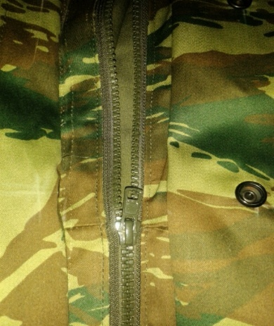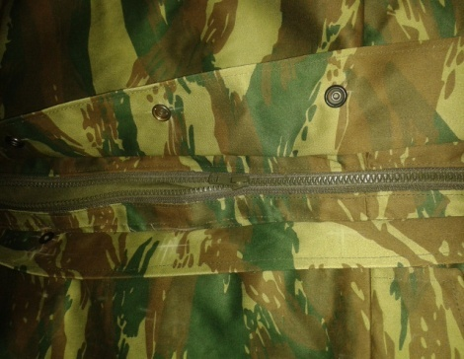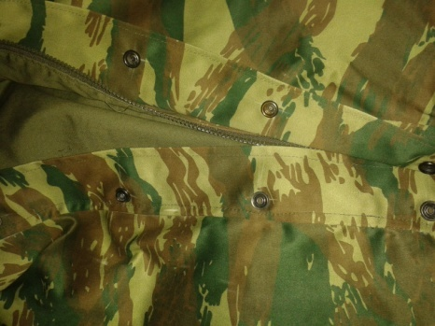

Το τελείωμα του ρούχου (στρίφωμα) έχει πλάτος 2 εκατοστών, σχηματίζεται από την κοινή ραφή του υφάσματος με τη φόδρα και δημιουργεί σαν αποτέλεσμα ένα θυλάκιο, από όπου μπορεί να περάσει το ελαστικό κορδόνι της παραγράφου **4.2.8**. (**Σχέδιο 1).**

**4.3.2.1.1 Τσέπες**

Τσέπες φέρει το ρούχο στα μπροστινά φύλλα του, από τη μέση και κάτω οι οποίες είναι εσωτερικές με άνοιγμα 21 έως 23 εκατοστά. Η είσοδος της τσέπης είναι λοξή και καλύπτεται από καπάκι το οποίο είναι ενωμένο στη ραφή της μέσης του ρούχου, εσωτερικά και όχι πρόσθετο πάνω στο ρούχο. Το καπάκι φέρει στο τελείωμά του εξώγαζο 0,6 cm. **(Σχέδιο 1).**

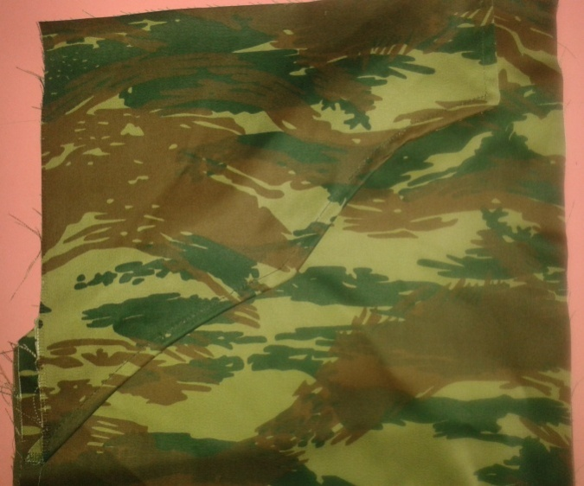 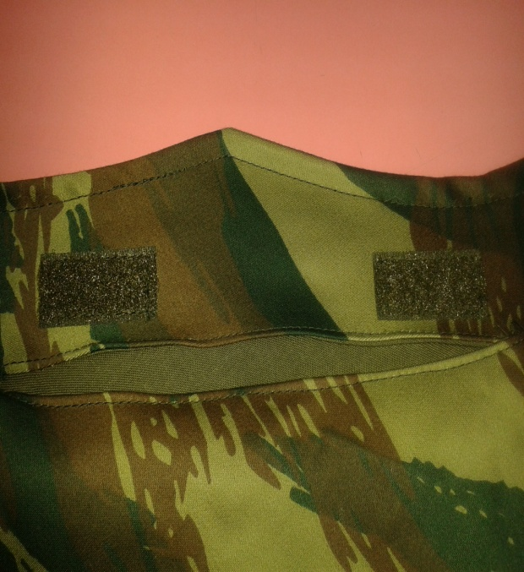

**4.3.2.1.2 Καπάκι**

Το ενσωματωμένο στο ρούχο λοξό καπάκι, είναι ενωμένο στην πλαϊνή ραφή κατά το ένα άκρο, φέρει καμπύλες με μύτη στο μέσο του και τελειώνει με ελεύθερο το άλλο άκρο του με γωνία ύψους 7 cm. Κατά μήκος γίνεται ένα διακοσμητικό γαζί 0,6cm (ποδαράκι). Στην εσωτερική πλευρά του είναι τοποθετημένα δύο κομμάτια ταινία τύπου VELCRO θηλυκή σε ίσες αποστάσεις από τα άκρα, με πλάτος 2 cm και μήκος 4 cm. Αυτό θα έρθει να κουμπώσει με το άνοιγμα που σχηματίζεται εσωτερικά για την είσοδο του χεριού έχει μήκος 21 έως 23 cm και φέρει περιμετρικά διακοσμητικό γαζί 0,2 cm (τσίμα). **(Σχέδια 1, 5).**

**4.3.2.1.3 Πλάτη**

Το τμήμα της πλάτης είναι μονοκόμματο. Το μανίκι που προσαρμόζεται σ’ αυτήν είναι ρεγκλάν, ενώ κατά την ένωση με την πλάτη γίνεται εξώγαζο 0,6 εκατοστών. **(Σχέδιο 3).**

Στο κέντρο της πλάτης και χαμηλά, τοποθετείται φαρδιά τσέπη με κουφόπιετες στα δύο άκρα (βάθους κουφόπιετας 3 εκατοστών) και γαζί κάθετα στο κέντρο για το διαχωρισμό της τσέπης σε δύο ίσα μέρη. Τρία κουμπιά (διαμέτρου 25mm) τοποθετούνται στο πάνω μέρος της τσέπης, δύο στα άκρα και το ένα στο κέντρο στο σημείο της κάθετης ραφής. Το καπάκι φέρει εσωτερικά λωρίδα υφάσματος (φάσα) όπου γίνονται οι αντίστοιχες τρεις κουμπότρυπες. Στο καπάκι γίνεται εξώγαζο 0,6 εκατοστών **(Σχέδια 3, 4).** H απόσταση ανάμεσα στο καπάκι και την τσέπη είναι 1,5 cm.

**4.3.2.1.4 Μανίκι**

Κάθε μανίκι αποτελείται από ένα φύλλο υφάσματος το οποίο ενώνεται με το εμπρός και πίσω κομμάτι του σώματος με γαζί ενός εκατοστού και φέρει εξώγαζο 0,6 εκατοστών και στα δύο σημεία ένωσης. Το κλείσιμο του μανικιού γίνεται με την χρήση της δίγαζης μηχανής.

Στο τελείωμα του μανικιού, υπάρχει πτερύγιο πλάτους 5 cm και μήκους 12 cm με αρσενική ταινία τύπου VELCRO ραμμένη στην εσωτερική πλευρά του, τοποθετημένο στο σημείο της δίγαζης και με φορά από το πίσω μέρος του μανικιού προς τα εμπρός. Το πτερύγιο αυτό ενώνεται με αντίστοιχη θηλυκή ταινία τύπου VELCRO μήκους 12 cm και πλάτους 3 cm, η οποία ξεκινάει από το πίσω μέρος του μανικιού και στο ύψος της ταινίας velcro του πτερυγίου, με φορά προς τα εμπρός.

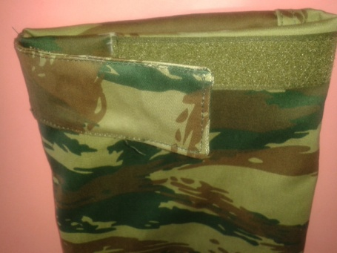

Στην εξωτερική (πάνω) πλευρά και των δυο μανικιών, υπάρχουν τσέπες με καπάκια τοποθετημένες σε απόσταση 28 έως 31 εκατοστά από την αρχή του μανικιού, όπου τοποθετείται το καπάκι, στο σημείο της ένωσης με τη λαιμόκοψη. Το καπάκι αυτής έχει διαστάσεις 5,5 εκατοστά ύψος και 9,5 πλάτος και φέρει στην εσωτερική πλευρά του αρσενική ταινία τύπου VELCRO διαστάσεων 2x7 εκατοστά, παράλληλα με το πλάτος αυτού. Η τσέπη έχει διαστάσεις 16 εκατοστά ύψος και 9 εκατοστά πλάτος, με θηλυκή ταινία τύπου VELCRO στο πάνω άκρο της για εφαρμογή με το καπάκι. Στις δύο πλευρές της σχηματίζει κουφόπιετα βάθους ενός εκατοστού. Εξωτερικά υπάρχουν διακοσμητικά εξώγαζα 0,6 εκατοστών και τσίμα (0,2 cm) για το καπάκι και 0,2 εκατοστών (τσίμα) για την τσέπη **(Σχέδια 6, 7).**

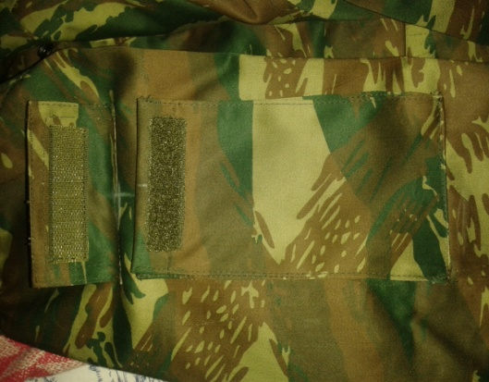 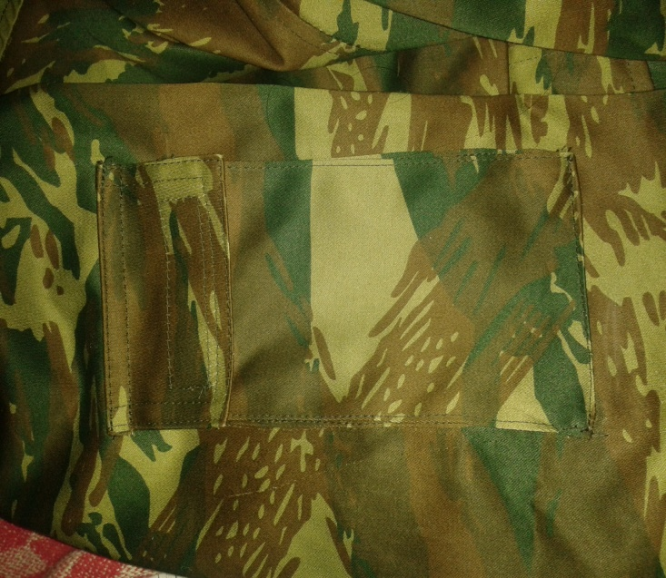

**4.3.2.1.5 Κουκούλα**

Η κουκούλα αποτελείται από τρία βασικά κομμάτια, τα δύο πλαϊνά που φέρουν από μια πένσα 7 εκατοστών, με εξωτερικό γαζί 0,2 εκατοστών και ένα κεντρικό που ξεκινάει από το εμπρός μέρος του κεφαλιού, με ένα τμήμα με σχήμα γείσου στην αρχή του, έως το κέντρο πίσω στη λαιμόκοψη, ενωμένα μεταξύ τους με διπλό γαζί δίγαζης μηχανής. Στο εμπρός μέρος και κατά μήκος ολόκληρης της κουκούλας υπάρχει πρόσθετη λωρίδα υφάσματος (φάσα) υφάσματος φάρδους 4 εκατοστών. Η λωρίδα υφάσματος (φάσα) τοποθετείται με απλό γαζί και σταθεροποιείται με εξωτερικό γαζί ενός εκατοστού. Στο εξωτερικό άκρο της λωρίδας υφάσματος (φάσας) και κατά μήκος υπάρχει εξωτερικό διακοσμητικό γαζί 0,2 εκατοστών (τσίμα) .

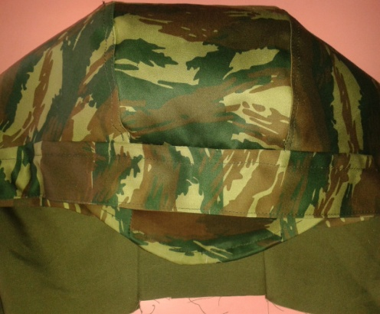 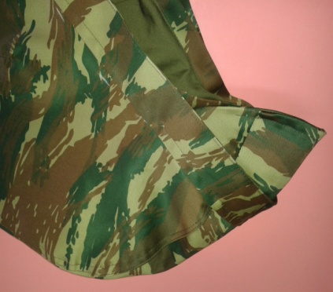 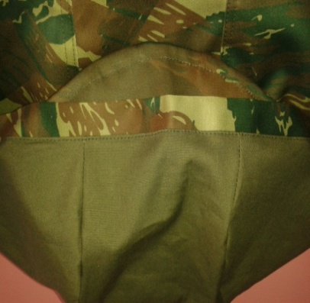

Η κουκούλα εσωτερικά είναι καλυμμένη με φόδρα, τα κομμάτια της οποίας είναι ενωμένα με ραφή ενός εκατοστού. Στο σημείο ένωσης της με το ύφασμα υπάρχει θυλάκιο από το ύφασμα του τζάκετ, πλάτος 2 εκατοστών κατά μήκος αυτής, μέσα από το οποίο περνάει κορδόνι. Στο κέντρο εμπρός της κουκούλας φέρει ύφασμα, με εσωτερικά τοποθετημένο φορτέτσα καρίνα βαμβακερή Νο 210, πλάτους 7 cm. Το γείσο φέρει εξωτερικό διακοσμητικό γαζί 0,6 εκατοστών, πλάτους 5,5 έως 6 cm και μήκους 25 με 26cm ορατό και από την εξωτερική πλευρά της κουκούλας. Με την ένωση της κουκούλας στον κορμό του ρούχου (λαιμόκοψη που περιλαμβάνει στο μήκος της και το μανίκι ρεγκλάν), κατασκευάζουμε εξωτερικό διακοσμητικό γαζί 0,6 cm. Στα εμπρός πάνω άκρα ξεκινά και η τοποθέτηση του φερμουάρ **(Σχέδια 1, 8, 9).**

**4.3.2.1.6 Φόδρα**

Εσωτερικά ο επενδύτης καλύπτεται με φόδρα που αποτελείται από τα δύο μπροστινά κομμάτια και ένα πισινό. Οι ενώσεις του κορμού με τα μανίκια γίνονται με απλά γαζιά. Στα μπροστινά σημεία ένωσης του σώματος με το μανίκι, τοποθετείται στυλάκι από ύφασμα, και σε απόσταση 11 με 12 εκατοστά από την λαιμόκοψη. Η φόδρα στο τελείωμα της (στρίφωμα ) είναι ενωμένη με το ύφασμα.

Στα δύο μπροστινά σημεία της φόδρας, κατά μήκους του φερμουάρ, τοποθετούνται από δύο κομμάτια θηλυκής ταινία τύπου VELCRO(και στις δύο πλευρές) μήκους 4 εκατοστών και πλάτους 3 εκατοστών. **(Σχέδιο 9)**

***ΣΗΜΕΙΩΣΗ:*** όλα τα εξωτερικά ή διακοσμητικά γαζιά, έχουν σταθεροποιητική σημασία για την κατασκευή του επενδύτη.

**4.3.2.2 (Εσωτερική επένδυση (Καπιτονέ)**

Η εσωτερική επένδυση αποδίδεται με ένα κορμό, χωρίς μανίκια και καλύπτεται σε όλα τα άκρα του με ρέλι φάρδους ενός εκατοστού. Φέρει στην εξωτερική μεριά των μπροστινών τμημάτων, από δύο κομμάτια αρσενικής ταινία τύπου VELCRO μήκους 4 και πλάτους 3 εκατοστών. Στους ώμους υπάρχει ρέλι τοποθετημένο για τη σταθεροποίηση του με τον επενδύτη.

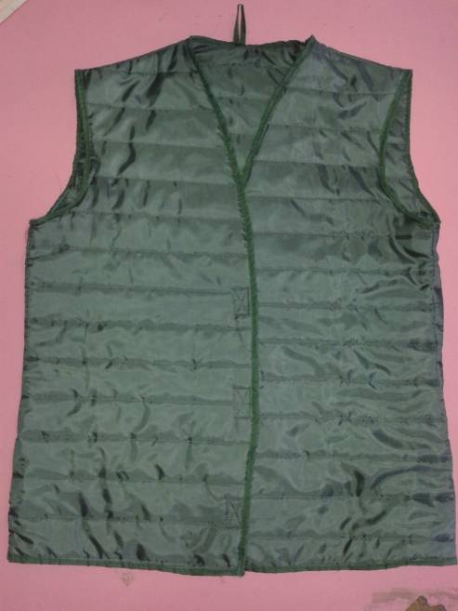

**Σημείωση:** η φωτογραφία απεικονίζει το εσωτερικό μέρος του καπιτονέ, δηλαδή το τμήμα που έρχεται σε επαφή με το σώμα (η καλή πλευρά του καπιτονέ).

**4.3.3 Χρωματισμός**

Το χρώμα των επενδυτών πρέπει να είναι τρίχρωμο παραλλαγής. Το διασπαστικό σχέδιο και οι ιδιότητες του υφάσματος κατασκευής τους (χρωματομετρικές συντεταγμένες και ανακλαστικότητα στο IR) πρέπει να είναι ίδια με τα καθοριζόμενα στην Προσθήκη V.

**4.4 Συσκευασία**

**4.4.1** Κάθε επενδύτης, **αφού σιδερωθεί και καθαριστεί** από διάφορα σημάδια που χρησιμοποιούνται για τη διευκόλυνση κατά τη ραφή, κουμπώνεται πλήρως (εσωτερική επένδυση και κυρίως επενδύτης) και διπλώνεται μια φορά κατά τη γραμμή της μέσης με τα μανίκια στο πίσω φύλλο.

**4.4.2** Σε κάθε επενδύτη αναρτάται (σε εμφανές σημείο), με πλαστικό κορδόνι το οποίο ασφαλίζει, καρτελάκι το οποίο πρέπει να έχει τη μορφή και το περιεχόμενο που καθορίζεται στην Προσθήκη XVI.

**4.4.3** Μαζί με το παραπάνω καρτελάκι θα αναρτάται επίσης πλαστικό σακουλάκι καταλλήλων διαστάσεων το οποίο θα περιέχει τριάντα μέτρα κλωστή απολύτως ίδια με αυτή που χρησιμοποιήθηκε για τη ραφή του.

**4.4.4** Στη συνέχεια ο επενδύτης τοποθετείται σε νάιλον διαφανή σακούλα της παραγράφου **4.2.14** η οποία φέρει οπές εξαερισμού.

**4.4.5** Σε κάθε σακούλα επικολλάται ετικέτα διαστάσεων τουλάχιστον **6 cm Χ 2 cm** στην οποία αναγράφεται ο Αριθμός Ονομαστικού και το μέγεθος του επενδύτη.

**4.4.6** Ανά δέκα (10) επενδύτες τοποθετούνται σε πεντάφυλλα χαρτοκιβώτια τα οποία σφραγίζονται με ταινία.

**4.4.7** Είκοσι (20) χαρτοκιβώτια με επενδύτες, τοποθετούνται σε παλέτα κατάλληλων διαστάσεων, στερεώνονται σ’ αυτή με τσέρκια (δύο ανά άξονα) και περιτυλίσσονται με νάιλον ώστε να καλυφθούν πλήρως. Η αρίθμηση θα πρέπει να γίνεται ανά μερίδα (5.000 Επενδύτες).

**4.5 Επισημάνσεις**

**4.5.1 Επισημάνσεις Επενδύτη-Κουκούλας-Εσωτερικής Επένδυσης**

**4.5.1.1** Στο οπίσθιο φύλλο κάθε επενδύτη ράβεται (περιμετρικά) στη φόδρα της παραγράφου **4.2.2** (ώστε να μην είναι ορατή η ραφή εξωτερικά) κομμάτι ταινίας της παραγράφου **4.2.13,** διαστάσεων **50 x 60 mm**, στην οποία είναι τυπωμένα με ανεξίτηλο τρόπο τα παρακάτω στοιχεία :

50  10 mm

|  |  |  |  |  |  |  |
| --- | --- | --- | --- | --- | --- | --- |
| 60  10 mm | **ΕΛΛΗΝΙΚΟΣ ΣΤΡΑΤΟΣ**  **ΕΠΕΝΔΥΤΗΣ ΠΑΡΑΛΛΑΓΗΣ** | | | |  |  |
| ΚΑΤΑΣΚΕΥΑΣΤΗΣ | | ...............……….………… | | 🡨 | Εργοστάσιο Κατασκευής |
| ΣΥΜΒΑΣΗ | | …………………………….. | | 🡨 | Αριθμός και ημερομηνία σύμβασης |
| ΜΕΓΕΘΟΣ | Οκταψήφιοι | Ένδειξη  (S ή Μ ή L..…) | | 🡨 | Μέγεθος (Οκταψήφιοι αριθμοί και αντίστοιχη ένδειξη από τους πίνακες του Παραρτήματος "Α"). |
| Παράδειγμα | | |
| 7180/0914  8190/0914 | XL | |
| ΑΡΙΘΜΟΣ ΜΕΡΙΔΑΣ | | …………………………. | | 🡨 | Αριθμός Μερίδας |
| ΣΥΝΘΕΣΗ ΥΦΑΣΜΑΤΟΣ | | …………………………… | | 🡨 | Σύνθεση υφάσματος κατασκευής |
|  | | | | 🡨 | Οδηγίες Πλύσεως - Σιδερώματος |
| Α.Ο.  Κωδικός Αριθμός | | | ……………………………  **ΧΧΧΧ-ΧΧ-ΧΧ** | 🡨 | Αριθμός Ονομαστικού |

Στο κάτω μέρος κάθε ταινίας, όπως φαίνεται παραπάνω, πρέπει να αποτυπώνεται με σφραγίδα ο κωδικός αριθμός, ο οποίος πρέπει να είναι ο ίδιος για κάθε μερίδα που θα παραδίδεται από τον κατασκευαστή. Οι τέσσερις πρώτοι αριθμοί αναφέρονται στο έτος, οι δύο επόμενοι στον μήνα και οι δύο τελευταίοι στον αριθμό μερίδας. π.χ. ο αριθμός 2009-11-15 αναφέρεται στο έτος 2009, στο μήνα Νοέμβριο και στην υπ’ αριθ. 15 μερίδα.

**4.5.1.2** Σε κάθε κουκούλα και στην εσωτερική πλευρά του αριστερού πλαϊνού φύλλου ράβεται κατά τη μικρότερη διάσταση ταινία λευκή διαστάσεων **40 x 30 mm**, της παραγράφου **4.2.13**, στην οποία είναι τυπωμένα με ανεξίτηλο τρόπο τα παρακάτω στοιχεία :

40  5 mm

|  |  |  |  |  |
| --- | --- | --- | --- | --- |
| 30  5 mm | **ΕΛΛΗΝΙΚΟΣ ΣΤΡΑΤΟΣ**  **ΚΟΥΚΟΥΛΑ ΕΠΕΝΔΥΤΗ**  **ΠΑΡΑΛΛΑΓΗΣ** | |  |  |
| ΚΑΤΑΣΚΕΥΑΣΤΗΣ | ...............……….………… | 🡨 | Εργοστάσιο Κατασκευής |
| ΣΥΜΒΑΣΗ | …………………………….. | 🡨 | Αριθμός και ημερομηνία σύμβασης |

**4.5.1.3** Σε κάθε εσωτερική επένδυση και σε αντίστοιχη θέση με την ταινία που αναφέρεται παραπάνω στην παράγραφο **4.5.1.1**, ράβεται (περιμετρικά) κομμάτι ταινίας της παραγράφου **4.2.13,** διαστάσεων **50 x 60 mm**, στην οποία είναι τυπωμένα με ανεξίτηλο τρόπο τα παρακάτω στοιχεία :

50  10 mm

|  |  |  |  |  |  |  |
| --- | --- | --- | --- | --- | --- | --- |
| 60  10 mm | **ΕΛΛΗΝΙΚΟΣ ΣΤΡΑΤΟΣ**  **ΕΣΩΤΕΡΙΚΗ ΕΠΕΝΔΥΣΗ ΕΠΕΝΔΥΤΗ**  **ΠΑΡΑΛΛΑΓΗΣ** | | | |  |  |
| ΚΑΤΑΣΚΕΥΑΣΤΗΣ | | ...............……….………… | | 🡨 | Εργοστάσιο Κατασκευής |
| ΣΥΜΒΑΣΗ | | …………………………….. | | 🡨 | Αριθμός και ημερομηνία σύμβασης |
| ΜΕΓΕΘΟΣ | Οκταψήφιοι | Ένδειξη  (S ή Μ ή L..…) | | 🡨 | Μέγεθος (Οκταψήφιοι αριθμοί και αντίστοιχη ένδειξη από τους πίνακες του Παραρτήματος **"Β").** |
| Παράδειγμα | | |
| 7180/0914  8190/0914 | XL | |
| ΑΡΙΘΜΟΣ ΜΕΡΙΔΑΣ | | ……………………………. | | 🡨 | Αριθμός Μερίδας |
| ΣΥΝΘΕΣΗ ΥΦΑΣΜΑΤΟΣ | | …………………………… | | 🡨 | Σύνθεση υφάσματος κατασκευής |
|  | | | | 🡨 | Οδηγίες Πλύσεως - Σιδερώματος |
| Α.Ο.  Κωδικός Αριθμός | | | ……………………………  **ΧΧΧΧ-ΧΧ-ΧΧ** | 🡨 | Αριθμός Ονομαστικού |

Στο κάτω μέρος κάθε ταινίας όπως φαίνεται παραπάνω πρέπει να αποτυπώνεται ο κωδικός αριθμός, ο οποίος πρέπει να είναι ο ίδιος για κάθε μερίδα που θα παραδίδεται από τον κατασκευαστή.

**4.5.2 Επισημάνσεις Χαρτοκιβωτίων**

Στην εξωτερική όψη του χαρτοκιβωτίου και επί της μεγαλύτερης πλευράς αυτού που δεν φέρει άλλες επισημάνσεις θα πρέπει να εκτυπώνονται με ανεξίτηλο τρόπο τα παρακάτω:

|  |  |  |
| --- | --- | --- |
| **ΕΛΛΗΝΙΚΟΣ ΣΤΡΑΤΟΣ**  **ΕΠΕΝΔΥΤΕΣ ΕΚΣΤΡΑΤΕΙΑΣ ΠΑΡΑΛΛΑΓΗΣ** | | |
| ΑΡΙΘΜΟΣ ΟΝΟΜΑΣΤΙΚΟΥ  ΚΑΤΑΣΚΕΥΑΣΤΗΣ  ΑΡΙΘΜΟΣ/ΗΜΕΡΟΜΗΝΙΑ ΣΥΜΒΑΣΗΣ  ΜΕΓΕΘΟΣ / ΠΟΣΟΤΗΤΑ  ΑΡΙΘΜΟΣ ΜΕΡΙΔΑΣ  ΚΩΔΙΚΟΣ ΑΡΙΘΜΟΣ | ……………………………………………  ……………………………………………  …………………………………………… | |
| Ένδειξη (S ή Μ ή L…) | Ποσότητα σε τεμάχια |
| Παράδειγμα | |
| **SMALL** | **20 τεμάχια** |
| ………………………………………………..  **ΧΧΧΧ-ΧΧ-ΧΧ** | |

## Ο κωδικός αριθμός που θα αποτυπώνεται στο κιβώτιο συσκευασίας πρέπει να συμφωνεί με τον κωδικό αριθμό που είναι αποτυπωμένος στους επενδύτες που περιέχει.

**5. ΑΠΑΙΤΗΣΕΙΣ ΣΥΜΜΟΡΦΩΣΗΣ ΥΛΙΚΟΥ**

**5.1 Συνοδευτικά Έγγραφα/Πιστοποιητικά**

**5.1.1** Ο προμηθευτής, για κάθε τμηματική παράδοση επενδύτη πρέπει να προσκομίσει στην επιτροπή παραλαβής, ώστε να επισυνάπτονται στο πρωτόκολλο, τα παρακάτω: (για όλα τα είδη που περιλαμβάνονται στην παράγραφο **4.2** και χρησιμοποιήθηκαν στην κατασκευή των παραδιδόμενων ειδών):

**5.1.1.1** Πιστοποιητικό του Γενικού Χημείου του Κράτους ή άλλου εργαστηρίου του ευρύτερου Δημόσιου Τομέα ή άλλου εργαστηρίου διαπιστευμένου κατά **ISO/IEC 17025** στο οποίο να φαίνεται ότι τα παραδιδόμενα είδη καλύπτουν τις απαιτήσεις του Ευρωπαϊκού Κανονισμού 1907/2006 (REACH) της παραγράφου **2.2** σε ότι αφορά στα Αζωχρώματα.

**5.1.1.2** Αντίγραφο της διαπίστευσης κατά **ISO/IEC 17025** του εργαστηρίου που εξέδωσε το παραπάνω πιστοποιητικό (δεν απαιτείται για το Γενικό Χημείο του Κράτους ή άλλο εργαστηρίο του ευρύτερου Δημόσιου Τομέα) στο οποίο να φαίνεται ότι αυτό είναι διαπιστευμένο να διενεργεί τους προβλεπόμενους από τον υπόψη κανονισμό ελέγχους. **Επισημαίνεται ότι εφόσον η διαπίστευση έχει γίνει από το ΕΣΥΠ/ΕΣΥΔ, δεν απαιτείται προσκόμιση αντιγράφου.**

**5.1.1.3** Υπεύθυνη Δήλωση σύμφωνα με το υπόδειγμα της Προσθήκης V στην οποία να δηλώνεται ότι το προσκομιζόμενα πιστοποιητικά αφορούν τις συγκεκριμένες ποσότητες παραδιδόμενων ειδών.

**5.2 Επιθεωρήσεις/Δοκιμές**

**5.2.1 Προδείγματα Μειοδοτών για Μαζική Παραγωγή (Βιομηχανικό Πρότυπο)**

**5.2.1.1** Ο προμηθευτής στον οποίο έχει κατακυρωθεί ο διαγωνισμός, πριν προβεί στη μαζική παραγωγή του προϊόντος της σχετικής σύμβασης, οφείλει να προσκομίσει **δύο (2) δείγματα μεγέθους (M)** στην επιτροπή παραλαβής, ή στη Δνση που διενεργεί την προμήθεια σε περίπτωση που δεν έχει συγκροτηθεί η επιτροπή αυτή.

**5.2.1.2** Στο εσωτερικό του πίσω μέρους του επενδύτη και της εσωτερικής επένδυσης και επί της ταινίας επισημάνσεων, πρέπει να είναι αποτυπωμένος ο αριθμός της σύμβασης για την οποία κατατίθενται τα προδείγματα καθώς και το έτος υπογραφής της. Σε περίπτωση που δεν υπάρχουν αποτυπωμένα τα παραπάνω στοιχεία ή αυτά είναι αποτυπωμένα σε άλλο σημείο ή είναι λάθος, τα δείγματα δεν θα αξιολογούνται και θα απορρίπτονται.

**5.2.1.3** Η επιτροπή παραλαβής ελέγχει μακροσκοπικά τα **δύο (2)** αυτά δείγματα εάν **συμφωνούν απόλυτα** με την παρούσα προδιαγραφή και το επίσημο δείγμα της Υπηρεσίας (εφόσον υπάρχει). Τα δείγματα πρέπει να είναι κατασκευασμένα με κλωστή χρώματος που θα καθορίζεται στη διακήρυξη και δεν επιτρέπεται η χρήση κλωστής διαφορετικού χρώματος. Δείγματα ραμμένα με κλωστή διαφορετικού χρώματος απορρίπτονται υποχρεωτικά. Τα δείγματα πρέπει να είναι κατασκευασμένα σύμφωνα με τις απαιτήσεις της παρούσας Προδιαγραφής (με εργασία κατασκευής ιδιαίτερα επιμελημένη), επισημασμένα (σύμφωνα με την παράγραφο **4.5**) και συσκευασμένα (σύμφωνα με την παράγραφο **4.4**). Κατά το μακροσκοπικό έλεγχο, η επιτροπή αξιολόγησης θα καταγράφει τις οποιεσδήποτε διαφορές που παρουσιάζουν τα δείγματα σε σχέση με τα καθοριζόμενα στην τεχνική προδιαγραφή (όλες οι απαιτήσεις που μπορούν να ελεγχθούν μακροσκοπικά), το επίσημο δείγμα της Υπηρεσίας και τους κανόνες της τέχνης σαν εκτροπή. . **Σε περίπτωση που τα δείγματα κριθούν ακατάλληλα**, ο προμηθευτής κατασκευάζει νέα δείγματα για να εξετασθούν από την επιτροπή με την ίδια διαδικασία, εντός δέκα (10) εργάσιμων ημερών από τη ημέρα που του κοινοποιείται η ακαταλληλότητα των δειγμάτων. Σε περίπτωση που και τα νέα δείγματα δεν πληρούν τους όρους της προδιαγραφής ο προμηθευτής θα κηρύσσεται έκπτωτος.

**5.2.1.4** Εφόσον τα δείγματα που ελέγχθηκαν κριθούν κατάλληλα **μακροσκοπικά**, από την επιτροπή **επισημοποιούνται** μόνο για τη συγκεκριμένη σύμβαση προμήθειας (τοποθετώντας σε κάθε δείγμα κατάλληλη καρτέλα σύμφωνα με το υπόδειγμα της Προσθήκης XVIII), ώστε αυτά να χρησιμοποιηθούν από τον προμηθευτή ως βιομηχανικά πρότυπα για την έναρξη μαζικής παραγωγής.

**5.2.1.5** Η επισημοποίηση των δειγμάτων από την Επιτροπή Παραλαβής προκειμένου να χρησιμοποιηθούν ως βιομηχανικά πρότυπα, δεν απαλλάσσει τον προμηθευτή από την ευθύνη τήρησης όλων των όρων της προδιαγραφής για ενδεχόμενες εκτροπές που θα διαπιστωθούν κατά τον εργαστηριακό έλεγχο που διενεργεί το ΧΗΕΔ.

**5.2.1.6** Από τα εξετασθέντα και τελικά επισημοποιηθέντα δείγματα, το **ένα (1)** παραμένει στην επιτροπή και **το άλλο** δίνεται στον προμηθευτή. Τα δύο (2) αυτά δείγματα βαρύνουν τον προμηθευτή και του επιστρέφονται με την ολοκλήρωση της σύμβασης.

**5.2.2 Δειγματοληψία**

Η δειγματοληψία γίνεται σύμφωνα με το **ISO 2859-1/Part 1.** Ο μακροσκοπικός έλεγχος πραγματοποιείται στο **επίπεδο ΙIΙ** και ο χημικός έλεγχος στο **επίπεδο S-1** και το Αποδεκτό Επίπεδο Ποιότητας (ΑΕΠ) ορίζεται 4% για τον μακροσκοπικό έλεγχο και 1,5% για τον χημικό.

**5.2.2.1 Μακροσκοπικός έλεγχος**

η Επιτροπή Ελέγχου και Παραλαβής, παίρνει **τριακόσιους δέκα πέντε (315) επενδύτες** από διαφορετικά χαρτοκιβώτια συσκευασίας κάθε μερίδας, τα οποία (χαρτοκιβώτια) επιλέγονται με τη διαδικασία της τυχαίας δειγματοληψίας. Οι παραπάνω επενδύτες αποτελούν *το δείγμα μακροσκοπικού ελέγχου,* το οποίο (δείγμα) η Επιτροπή Ελέγχου και Παραλαβής συγκρίνει με την παρούσα Προδιαγραφή καθώς επίσης και με το επίσημο δείγμα της υπηρεσίας.

**5.2.2.2 Χημικός Έλεγχος**

**5.2.2.2.1** Η Επιτροπή Ελέγχου και Παραλαβής για κάθε μερίδα, λαμβάνει τυχαία *από το δείγμα μακροσκοπικού ελέγχου της παραπάνω παραγράφου* **δέκα (10) επενδύτες**, από διαφορετικά χαρτοκιβώτια συσκευασίας, αναγράφοντας τον αριθμό της μερίδας στην οποία ανήκουν. Οι **δέκα (10)** επενδύτες, αποτελούν το δείγμα-αντίδειγμα.

**5.2.2.2.2** Από τα **δέκα (10) τεμάχια**, τα **πέντε (5)** στέλλονται στο ΧΗΕΔ για χημικό έλεγχο και αντιπροσωπεύουν **το δείγμα**, ενώ τα υπόλοιπα **πέντε (5)** αποτελούν **τα αντιδείγματα** και παραδίνονται στην Υπηρεσία που κάνει την προμήθεια όπου και τηρούνται μέχρι πέρατος της προμήθειας.

**5.2.2.2.3** Εάν ο αριθμός των ελαττωματικών δειγμάτων μιας μερίδας είναι **μικρότερος ή ίσος προς τον αριθμό αποδοχής “Ac” μηδέν (0)**, η μερίδα θεωρείται αποδεκτή. Εάν ο αριθμός των ελαττωματικών δειγμάτων είναι **ίσος ή μεγαλύτερος από τον αριθμό απόρριψης “Re” ένα (1),** η μερίδα απορρίπτεται.

**5.2.2.2.4** Σε όλα τα δείγματα και αντιδείγματα τοποθετείται καρτέλα, σύμφωνα με το υπόδειγμα της Προσθήκης XVIII, οι οποίες υπογράφονται από την Επιτροπή Ελέγχου και Παραλαβής και τον προμηθευτή ή τον νόμιμο αντιπρόσωπό του. Τα τεμάχια του δείγματος–αντιδείγματος ανά μερίδα επιβαρύνουν τον προμηθευτή και προσκομίζονται επιπλέον της ποσότητας κάθε μερίδας. Τα αντιδείγματα ανήκουν στον προμηθευτή και του επιστρέφονται με την ολοκλήρωση της σύμβασης ή προσμετρούνται στην τελευταία μερίδα και συμπληρώνουν την ποσότητα της προμήθειας (εφόσον η κατάστασή τους είναι άριστη).

**5.2.2.2.5** Επιπλέον, σε ειδικές περιπτώσεις που ο αριθμός των απαιτούμενων τεμαχίων των δειγμάτων για τον εργαστηριακό έλεγχο δεν επαρκεί για την πραγματοποίηση όλων των δοκιμών, η Επιτροπή Ελέγχου και Παραλαβής, κατόπιν συνεννόησης με το ΧΗΕΔ και αφού ενημερώσει τον προμηθευτή, θα αποστέλλει τον απαιτούμενο αριθμό συμπληρωματικών τεμαχίων.

**5.2.2.3 Έλεγχος Χαρτοκιβωτίων Συσκευασίας (Μακροσκοπικός-Χημικός)**

**5.2.2.3.1** Η Επιτροπή Ελέγχου και Παραλαβής, ανάλογα με τον αριθμό των χαρτοκιβωτίων που προσκομίζονται, παίρνει τυχαία τις ακόλουθες ποσότητες χαρτοκιβωτίων.

|  |  |  |  |  |
| --- | --- | --- | --- | --- |
| Α/Α | ΑΡΙΘΜΟΣ ΧΑΡΤΟΚΙΒΩΤΙΩΝ | ΠΟΣΟΤΗΤΑ  ΓΙΑ ΕΛΕΓΧΟ | ΕΠΙΤΡΕΠΟΜΕΝΟ ΠΛΗΘΟΣ ΕΛΑΤΤΩΜΑΤΩΝ | ΠΑΡΑΤΗΡΗΣΕΙΣ |
| 1 | έως - 50 | 2 | 0 | Τα ελαττώματα αναφέρονται στον εργαστηριακό έλεγχο των χαρτοκιβωτίων |
| 2 | 51 - 500 | 4 | 0 |
| 3 | 501 και άνω | 6 | 0 |

**5.2.2.3.2** Από την παραπάνω ποσότητα των χαρτοκιβωτίων, τα μισά θα αποτελέσουν το δείγμα και τα άλλα μισά το αντίδειγμα. Το δείγμα αποστέλλεται στο ΧΗΕΔ για τον εργαστηριακό έλεγχο, ενώ το αντίδειγμα πηγαίνει στην Υπηρεσία που διενεργεί την προμήθεια και επιστρέφεται στον προμηθευτή μετά την ολοκλήρωση της σύμβασης.

**5.2.2.3.3** Ο προμηθευτής υποχρεώνεται να προσκομίσει επιπλέον ποσότητα κενών χαρτοκιβωτίων τόση όση είναι το δείγμα και το αντίδειγμα [σε αυτά θα μπουν τυχαία τα περιεχόμενα από τα χαρτοκιβώτια τα οποία (κενά) θα αποτελέσουν το δείγμα και το αντίδειγμα].

**5.2.2.3.4** Επίσης η Επιτροπή Ελέγχου και Παραλαβής, κατά το μακροσκοπικό έλεγχο, εξετάζει στο 10% των χαρτοκιβωτίων αν η συσκευασία έχει γίνει σύμφωνα με την παράγραφο **4.4.**

**5.2.2.3.5** Σε περίπτωση που παρατηρηθούν μακροσκοπικές ή εργαστηριακές εκτροπές στα χαρτοκιβώτια ή στον τρόπο συσκευασίας, οι μερίδες που παρουσιάζουν εκτροπές επανασυσκευάζονται από τον προμηθευτή με έξοδά του, και ελέγχονται εκ νέου με την ίδια μέθοδο.

**5.2.3 Διενεργούμενοι Έλεγχοι**

**5.2.3.1 Έλεγχος Εγκαταστάσεων Κατασκευαστή**

Ο κατασκευαστής είναι υποχρεωμένος να γνωστοποιήσει στην Επιτροπή Ελέγχου και Παραλαβής τον χρόνο και τον τόπο παραγωγής των επενδυτών. Η Επιτροπή Ελέγχου έχει το δικαίωμα απρόσκλητα και όποτε και εάν αυτή κρίνει σκόπιμο να επισκεφθεί τις εγκαταστάσεις του κατασκευαστή προκειμένου να διαπιστώσει τους τρόπους κατασκευής των επενδυτών και τα χρησιμοποιούμενα υλικά. Η Επιτροπή, εάν κρίνει σκόπιμο, παίρνει δείγματα των πρώτων υλών που χρησιμοποιούνται, με σκοπό την εξέτασή τους εάν συμφωνούν με την προδιαγραφή. Το κόστος των ελέγχων βαρύνει τον προμηθευτή.

**5.2.3.2 Εργαστηριακός Έλεγχος**

Οι Εργαστηριακοί έλεγχοι εκτελούνται στο ΧΗΕΔ για την εξακρίβωση των χαρακτηριστικών που αναφέρονται στις πρώτες ύλες της παραγράφου **4.2**, του χρώματος βάσης και τυπώματος παραλλαγής καθώς και του χρωματισμού της παραγράφου **4.3.3**. Σε περίπτωση αδυναμίας εκτέλεσης κάποιας δοκιμασίας από το ΧΗΕΔ, αυτή θα εκτελείται με μέριμνα και ευθύνη του ΧΗΕΔ από το Γενικό Χημείο του Κράτους ή άλλο εργαστήριο του ευρύτερου δημόσιου τομέα ή άλλο διαπιστευμένο με **ISO/IEC 17025** (για το συγκεκριμένο έλεγχο) εργαστήριο ανάλογα με τη φύση του προς προμήθεια υλικού και τη μορφή του ελέγχου, με δαπάνη του προμηθευτή.

**ΣΗΜΕΙΩΣΗ**

Ο έλεγχος της πλαστικής σακούλας συσκευασίας της παραγράφου 4.2.14, πραγματοποιείται μακροσκοπικά και δεν θα υπόκειται σε εργαστηριακό έλεγχο στο ΧΗΕΔ.

**5.2.3.3 Μακροσκοπικός Έλεγχος**

**5.2.3.3.1** Ο μακροσκοπικός έλεγχος διενεργείται από την Επιτροπή Ελέγχου και Παραλαβής στο δείγμα μακροσκοπικού ελέγχου, που λαμβάνεται σύμφωνα με τα καθοριζόμενα στην παράγραφο **5.2.2.1**. Κατά το μακροσκοπικό έλεγχο των επενδυτών, ελέγχονται η ποιότητα της εργασίας κατασκευής, η συμφωνία της κατασκευής με τους κανόνες της τέχνης, με τους όρους και τα σχέδια της προδιαγραφής και το επίσημο δείγμα της υπηρεσίας, καθώς και τυχόν ελαττώματα σύμφωνα με τον ΠΙΝΑΚΑ Ι.

**5.2.3.3.2** Κατά τον έλεγχο των **τριακοσίων δέκα πέντε (315)** τεμαχίων του δείγματος, εάν ο αριθμός των ευρισκομένων ελαττωμάτων της μερίδας είναι **μικρότερος ή ίσος προς τον αριθμό αποδοχής "Ac" είκοσι ένα (21)**, η μερίδα θεωρείται αποδεκτή αλλιώς εάν ο αριθμός των ευρισκομένων ελαττωμάτων είναι **ίσος ή μεγαλύτερος προς τον αριθμό απόρριψης "Re" είκοσι δύο (22),** τότε ο μακροσκοπικός έλεγχος επεκτείνεται στο 50% της παραλαμβανόμενης μερίδας και διενεργείται σύμφωνα με την παράγραφο **5.2.3.3.3**.

**Παραδείγματα**

**(1)** Κατά το μακροσκοπικό έλεγχο των τριακοσίων δέκα πέντε (315) τεμαχίων καταγράφονται σαν τρία (3) ελαττώματα αν βρεθούν σε έναν επενδύτη:

**α.** Ένα στίγμα

**β.** Ένα Κόψιμο

**γ.** Ταινία επισημάνσεων με λάθος διαστάσεις

**(2)** Εάν τα ίδια ελαττώματα ενός επενδύτη βρεθούν και σε άλλα δείγματα, ο αριθμός τους πολλαπλασιάζεται με τον αριθμό των δειγμάτων [δύο επενδύτες στους οποίους καταγράφηκαν τρία ίδια ελαττώματα θα μας δώσουν έξι (6) συνολικά ελαττώματα στη μερίδα].

**ΠΙΝΑΚΑΣ Ι**

|  |  |  |
| --- | --- | --- |
| **Α/Α** | **ΕΛΕΓΧΟΣ** | **ΕΛΑΤΤΩΜΑΤΑ** |
| **1.** | ΕΝΔΥΜΑΤΩΝ  (ΕΠΕΝΔΥΤΩΝ) | **1.1** Ασυμμετρία  Αφορά είτε τα επιμέρους τμήματα είτε τα αξεσουάρ. Κατά τον έλεγχο θα πρέπει να λαμβάνεται υπόψη ότι όλα τα τμήματα των ενδυμάτων είναι συμμετρικά κατασκευασμένα  **1.2** Προεξέχουσες κλωστές  **1.3** Σημάδια από τραυματισμό βελονών  **1.4** Σούρωμα ραφών  **1.5** Λεκέδες /Ρύποι  **1.6** Γυαλάδες /Αποτυπώματα  **1.7** Στρίψιμο  **1.8** Ανομοιομορφία πλάτους στριφώματος  **1.9** Δυσάρεστη ή δυνατή οσμή  **1.10** Ανομοιομορφία κατεύθυνσης τμημάτων  **1.11** Ανομοιομορφία απόχρωσης  **1.12** Λάθος νούμερο ενδύματος  **1.13** Λάθος διαστάσεις σε επιμέρους τμήματα  **1.14** Ανομοιομορφία μεγέθους των επιμέρους τμημάτων  **1.15** Παράληψη αξεσουάρ  **1.16** Λάθος τοποθέτηση βοηθητικών υλικών  **1.17** Προεξέχουσες φόδρες  **1.18** Καψίματα, σχισίματα, κοψίματα, τρύπες, ψαλιδίσματα  **1.19** Επισκευές σε Καψίματα ή σχισίματα ή κοψίματα ή τρύπες ή ψαλιδίσματα  **1.20** Σπασμένα αξεσουάρ (Φερμουάρ, πόρπες κ.λπ.)  **1.21** Σκληρότητα  **1.22** Ανομοιομορφία ή ασυμμετρία πιετών  **1.23** Ακανόνιστο κόψιμο τεμαχίου  **1.24** Λάθος κατασκευή σε σχέση με τα σχέδια και το επίσημο δείγμα της Υπηρεσίας |
| **2.** | ΕΛΑΤΤΩΜΑΤΑ ΥΦΑΣΜΑΤΟΣ | **2.1** Λεπτό ύφασμα που εμφανίζει κτυπήματα ή ελαττώματα τα οποία δύναται να εξελιχθούν σε τρύπες  **2.2** Πυκνή κρόκη ή κρουστάδα. Λωρίδα ή «μπάρα» η οποία καταλαμβάνει ολόκληρο ή ένα μέρος από το πλάτος του χιτωνίου ή του παντελονιού και περιέχει νήματα κρόκης με μεγαλύτερη διάμετρο από το κανονικό ή μεγαλύτερο αριθμό νημάτων κρόκης  **2.3** Μπάρα υφαδιού αραιή κρόκη ή αγανάδα. Λωρίδα ή «μπάρα» η οποία καταλαμβάνει ολόκληρο ή ένα μέρος από το πλάτος του χιτωνίου ή του παντελονιού και περιέχει νήματα κρόκης με μικρότερη διάμετρο από το κανονικό ή μικρότερο αριθμό νημάτων κρόκης  **2.4** Σπασμένο υφάδι. Έλλειψη νήματος κρόκης σ΄ ένα μέρος ή σε ολόκληρο το πλάτος του χιτωνίου ή του παντελονιού. Λεπτό άνοιγμα, παράλληλο με την κρόκη που καταλαμβάνει ένα μέρος ή όλο το πλάτος του υφάσματος  **2.5** Κομμένα νήματα ή παραφασάδα. Μια κατεστραμμένη περιοχή υφάσματος όπου η ύφανση έχει καταστραφεί λόγω κομμένων νημάτων, κυρίως στη κατεύθυνση του στήμονα  **2.6** Διχρωμία. Η απόχρωση διαφέρει αισθητά απ’ άκρη σε άκρη, άκρη με κέντρο και αρχή με τέλος. Μπορεί να είναι και λωρίδα κατά τη διεύθυνση του στήμονα ή και ράβδωση που έχει σαν χαρακτηριστικό φανερές διαφορές χρωματισμού ή στιλπνότητας μεταξύ διαδοχικών νημάτων του στήμονα  **2.7** Ανομοιομορφία ή κακό φινίρισμα. Διαφορά εμφάνισης που βρίσκεται σ’ ένα μέρος ή σε ολόκληρο το πλάτος των χιτωνίων ή των παντελονιών  **2.8** Γραμμώσεις. Εκτενή σημάδια σε βαμμένα και φινιρισμένα υφάσματα  **2.9** Χοντράδα ή βαμβακούρα. Μέρος νήματος το οποίο χοντραίνει απότομα  **2.10** Βερίνα ή Θηλειά. Ένα σημείο στο ύφασμα όπου ένα μικρό μήκος νήματος έχει διπλωθεί απότομα  **2.11** Κομπαλάκια ΝΕPS. Ελεύθερες ίνες που έχουν σχηματίσει κομπαλάκια |
| **3.** | ΡΑΦΕΣ ΚΑΙ ΚΛΩΣΤΕΣ ΡΑΦΗΣ | **3.1** Η πυκνότητα των βελονιών δεν είναι 5-6 στο εκατοστό.  **3.2** Λεκέδες ή κηλίδες από λαδιές  **3.3** Οι ραφές δεν είναι οι προβλεπόμενες (διπλές ή πλακοραφές).  **3.4** Ασύμβατος χρωματισμός σε σχέση με το ύφασμα  **3.5** Χαλαρές ραφές  **3.6** Ανοιχτές ραφές  **3.7** Αραιώματα στις ραφές  **3.8** Μασήματα ραφών  **3.9** Λάθος γαζί  **3.10** Ανομοιόμορφο γαζί  **3.11** Ξεφτισμένα άκρα  **3.12** Ολίσθηση ραφών  **3.13** Εμφάνιση κόμπων  **3.14** Ανομοιόμορφη γραμμή γαζιού  **3.15** Στριμμένες ραφές  **3.16** Λάθος τύπος ραφής ή γαζιού  **3.17** Ανομοιόμορφο πλάτος  **3.18** Σπασμένες κλωστές (χωρίς επικάλυψη της ραφής στο σημείο σπασίματος τουλάχιστον 1,5 cm)  **3.19** Ανομοιόμορφο βήμα γαζιού  **3.20** Ραφές με πτυχές ή σουρώματα  **3.21** Οπές στα σημεία των ραφών  **3.22** Μη ύπαρξη πονταρισιών τόσο στα χιτώνια όσο και τα παντελόνια. |
| **4.** | ΤΣΕΠΟΠΑΝΑ -ΦΟΔΡΕΣ | **4.1** Ανομοιομορφία χρωματισμού σε σχέση με το εξωτερικό ύφασμα  **4.2** Πτυχές /ζαρώματα /Σουρώματα  **4.3** Αλλοίωση χρωματισμού  **4.4** Προεξέχουσα φόδρα  **4.5** Γυαλάδες  **4.6** Τεντώματα  **4.7** Στριψίματα |
| **5.** | ΤΣΕΠΕΣ | **5.1** Ασύμμετρα ή λάθος ή στραβά τοποθετημένες  **5.2** Κακοραμμένες τσεποσακούλες  **5.3** Ξεφτισμένα άκρα στριφώματος  **5.4** Λάθος διαστάσεις |
| **6.** | ΧΡΩΜΑΤΙΣΜΟΣ  ΚΑΙ ΣΧΕΔΙΟ ΠΑΡΑΛΛΑΓΗΣ | **6.1** Ο χρωματισμός δεν είναι σύμφωνος με τα καθοριζόμενα στη τεχνική προδιαγραφή.  **6.2** Τμήματα με κακή ή λάθος απόχρωση.  **6.3** Το διασπαστικό σχέδιο παραλλαγής δεν είναι σύμφωνο με τα καθοριζόμενα στην τεχνική προδιαγραφή. |
| **7.** | ΕΠΙΣΗΜΑΝΣΕΙΣ | **7.2** Η ταινία επισημάνσεων είναι λανθασμένων διαστάσεων, αναγράφονται λάθος οι επισημάνσεις, δεν είναι γραμμένες με ανεξίτηλο τρόπο. |

**5.2.3.3.3** Η μερίδα μπορεί να παραληφθεί με έκπτωση τιμής μέχρι **5%,** εφόσον διαπιστωθούν ελαττώματα και κακοτεχνίες που δεν επιδιορθώνονται αλλά δεν επηρεάζουν την εμφάνιση, την ποιότητα και τη λειτουργικότητα των επενδυτών και δεν συναντώνται σε συχνότητα μεγαλύτερη του **4%**. Σε διαφορετική περίπτωση, οι επενδύτες απορρίπτονται.

**5.2.3.3.4** Η μερίδα παραλαμβάνεται μακροσκοπικά χωρίς έκπτωση τιμής αν δεν διαπιστωθούν εκτροπές από τους όρους της Προδιαγραφής κατά το μακροσκοπικό έλεγχο.

**5.2.3.3.5** Σε περίπτωση που η συσκευασία ή οι επισημάνσεις είναι διαφορετικές από τις προβλεπόμενες, επιβάλλεται η συμμόρφωση με την προδιαγραφή, διαφορετικά η μερίδα απορρίπτεται.

**5.2.3.3.6** Σε περίπτωση που στη μερίδα που ελέγχεται βρεθεί **έστω και σε έναν επενδύτη ο ίδιος κωδικός αριθμός** (βλέπε παραγράφους **4.5.1.1 και 4.5.1.3**) με άλλη μερίδα που έχει ήδη απορριφθεί ή ανήκει σε άλλη σύμβαση, τότε **η μερίδα** **απορρίπτεται υποχρεωτικά**. Σε περίπτωση που η μερίδα δεν έχει απορριφθεί, επιβάλλεται ο διαχωρισμός με μέριμνα και έξοδα του προμηθευτή κατά μερίδες, η συσκευασία των υλικών σύμφωνα με τα καθοριζόμενα στην προδιαγραφή και έλεγχος της ποσότητας από την αρχή.

**5.2.3.3.7 Σημειώσεις**

\***Κατά το μακροσκοπικό έλεγχο πρέπει απαραίτητα να ελέγχεται η εργασία κατασκευής των επενδυτών και από την ανάποδη όψη τους.**

\*\***Ιδιαίτερη έμφαση πρέπει να δίνεται στη σωστή και επιμελημένη κατασκευή των πλακοραφών στους επενδύτες οι οποίοι εξετάζονται από την καλή και από την ανάποδη όψη τους, όπου δεν πρέπει να υπάρχουν ξέφτια.**

\*\*\***Ιδιαίτερος έλεγχος πρέπει να διενεργείται στα σημεία ένωσης των ραφών κάτω από τις μασχάλες του επενδύτη, όπως καθορίζεται στην παρακάτω παράγραφο:**

Οι ραφές κάτω από τη μασχάλη θα πρέπει να σχηματίζουν σταυρό. Η μη ταύτιση των ραφών σημαίνει σοβαρό ελάττωμα κατασκευής καθόσον αυτό προέρχεται από στραβό ράψιμο ή λάθος κόψιμο του υφάσματος και πρέπει να δίδεται ιδιαίτερη προσοχή από την επιτροπή αξιολόγησης των προσφορών και την επιτροπή ελέγχου και παραλαβής των υλικών.

**\*\*\*\*Ιδιαίτερη προσοχή πρέπει να δίνεται στον έλεγχο των διαστάσεων των επενδυτών ώστε σε κάθε μέγεθος αυτές να ανταποκρίνονται στα προβλεπόμενα από την Τεχνική Προδιαγραφή όρια**.

**5.2.3.4 Αζωχρώματα**

**5.2.3.4.1** Απαγορεύεται η χρήση αζωχρωμάτων που ενδέχεται να απελευθερώσουν με αναγωγική διάσπαση μίας ή περισσοτέρων αζωομάδων, μία ή περισσότερες από τις αρωματικές αμίνες, που αναφέρονται στις απαιτήσεις του Ευρωπαϊκού Κανονισμού 1907/2006 (REACH) της παραγράφου **2.2** σε ότι αφορά στα Αζωχρώματα, σε ανιχνεύσιμες συγκεντρώσεις όταν ο έλεγχος γίνεται σύμφωνα με τις μεθόδους που καθορίζονται σ΄αυτόν.

### **5.2.3.4.2** Η Υπηρεσία διατηρεί το δικαίωμα, κατά το στάδιο του ελέγχου και της παραλαβής ή οποτεδήποτε άλλοτε κρίνει σκόπιμο, να ελέγχει τα υπόψη είδη σύμφωνα με τα καθοριζόμενα στον παραπάνω κανονισμό, προκειμένου να διαπιστώσει ότι αυτά καλύπτουν τις απαιτήσεις τους. Το κόστος των ελέγχων επιβαρύνει τον προμηθευτή.

**6. ΛΟΙΠΕΣ ΑΠΑΙΤΗΣΕΙΣ**

**6.1 Μερίδα**

Οι επενδύτες παραδίδονται κατανεμημένοι κατά μέγεθος σε μερίδες των **5.000** τεμαχίων οι οποίες και αριθμούνται. Αν ο αριθμός των τεμαχίων που πρόκειται να κατασκευαστεί δεν είναι ακέραιο πολλαπλάσιο του **5.000**, τα επιπλέον τεμάχια συμπεριλαμβάνονται στην προηγούμενη μερίδα αν δεν υπερβαίνουν τα **1.000** τεμάχια, διαφορετικά αποτελούν ξεχωριστή μερίδα.Οι επενδύτες παραδίδονται χωρισμένοι σε μερίδες στις αποθήκες της Υπηρεσίας που καθορίζεται στη σύμβαση με δαπάνη και μέριμνα του προμηθευτή.

**6.2 Παραλαβή-Απόρριψη**

**6.2.1** Οι επενδύτες παραλαμβάνονται οριστικά από την Επιτροπή Παραλαβής, αν συμφωνούν με τις απαιτήσεις του μακροσκοπικού και εργαστηριακού ελέγχου της παρούσας προδιαγραφής, μετά από έλεγχο της παραδιδόμενης ποσότητας **καθώς** **και του ποσοστού των καθοριζόμενων μεγεθών**.

**6.2.2** Οι επενδύτες μπορούν να παραληφθούν με έκπτωση τιμής στις περιπτώσεις των εκτροπών που αναφέρονται στην **παράγραφο** **5.2.3.3.3** σύμφωνα με την **παράγραφο 5.2.3.3.2**, καθώς επίσης και σε περιπτώσεις εκτροπών που αφορούν στις πρώτες ύλες κατασκευής και η αντίστοιχη Προδιαγραφή προβλέπει παραλαβή με έκπτωση τιμής για το αντίστοιχο χαρακτηριστικό.

**6.2.3** Για εκτροπές που αφορούν στα υφάσματα ισχύουν αντίστοιχα όσα αναφέρονται στην Προσθήκη "XIX" της Προδιαγραφής.

**6.2.4** Για εκτροπές που αφορούν στη συσκευασία ή στις επισημάνσεις επιβάλλεται η συμμόρφωση με τις απαιτήσεις της Προδιαγραφής (με δαπάνες και έξοδα του προμηθευτή) και η διενέργεια μακροσκοπικού ελέγχου από την αρχή, σύμφωνα με τα καθοριζόμενα στην τεχνική προδιαγραφή, διαφορετικά η μερίδα απορρίπτεται.

**6.2.5** Αν οι εκτροπές εμφανίζονται σε πολλά χαρακτηριστικά και το σύνολο των επί μέρους εκπτώσεων υπερβαίνει το 10% της συμβατικής τιμής προμήθειας, οι επενδύτες απορρίπτονται καθώς και σε κάθε άλλη περίπτωση.

**6.2.6** Οι προμηθευτές υποχρεούνται πριν από την οριστική παραλαβή των υλικών να συσκευάσουν τις παλέτες που ανοίχθηκαν για το μακροσκοπικό έλεγχο με τον τρόπο που καθορίζεται στην παράγραφο **4.4.7** της προδιαγραφής.

**6.2.7 Προ της υπογραφής του πρωτοκόλλου οριστικής παραλαβής η επιτροπή:**

**6.2.7.1 Θα ελέγχει** εάν συσκευάστηκαν ορθά από τους προμηθευτές οι παλέτες που ανοίχθηκαν για τη διαδικασία της δειγματοληψίας.

**6.2.7.2 Θα παραλαμβάνει** από τον προμηθευτή τα δικαιολογητικά που καθορίζονται στην παράγραφο **5.1** για κάθε τμηματική παράδοση. Τα δικαιολογητικά αυτά πρέπει να επισυνάπτονται στο πρωτόκολλο παραλαβής.

**6.2.7.3 Θα ελέγχει** εάν με την τελευταία μερίδα παραλαβής έχει επιστραφεί το επίσημο δείγμα της Υπηρεσίας στο φορέα χορήγησής του.

**7. ΠΕΡΙΕΧΟΜΕΝΟ ΠΡΟΣΦΟΡΑΣ**

**7.1 Αξιολόγηση Προσφορών**

**7.1.1** Η τεχνική προσφορά πρέπει να συνοδεύεται από Υπεύθυνη Δήλωση του προμηθευτή ότι, σε κάθε τμηματική παράδοση υλικού, θα προσκομίζει στην επιτροπή παραλαβής, ώστε να επισυνάπτονται στο πρωτόκολλο, τα έγγραφα της παραγράφου **5.1**.

**7.1.1.1** Πιστοποιητικό του Γενικού Χημείου του Κράτους ή άλλου εργαστηρίου του ευρύτερου Δημόσιου Τομέα ή άλλου εργαστηρίου διαπιστευμένου κατά **ISO/IEC 17025** στο οποίο να φαίνεται ότι τα παραδιδόμενα είδη καλύπτουν τις απαιτήσεις του Ευρωπαϊκού Κανονισμού 1907/2006 (REACH) της παραγράφου **2.2** σε ότι αφορά στα Αζωχρώματα.

**7.1.1.2** Αντίγραφο της διαπίστευσης κατά **ISO/IEC 17025** του εργαστηρίου που εξέδωσε το παραπάνω πιστοποιητικό (δεν απαιτείται για το Γενικό Χημείο του Κράτους ή άλλο εργαστηρίο του ευρύτερου Δημόσιου Τομέα) στο οποίο να φαίνεται ότι αυτό είναι διαπιστευμένο να διενεργεί τους προβλεπόμενους από τον υπόψη κανονισμό ελέγχους. **Επισημαίνεται ότι εφόσον η διαπίστευση έχει γίνει από το ΕΣΥΠ/ΕΣΥΔ, δεν απαιτείται προσκόμιση αντιγράφου.**

**7.1.1.3** Υπεύθυνη Δήλωση σύμφωνα με το υπόδειγμα της **Προσθήκης V** στην οποία να δηλώνεται ότι το προσκομιζόμενο πιστοποιητικό θα αφορά στις συγκεκριμένες ποσότητες υφάσματος με τις οποίες θα έχουν κατασκευαστεί τα παραδιδόμενα είδη.

**7.1.2** Οι προμηθευτές, **εφόσον το επιθυμούν** (για την καλύτερη προετοιμασία του υπό παραγωγή είδους), μπορούν να καταθέσουν υπεύθυνη δήλωση και κομμάτι υφάσματος παραλλαγής της παραγράφου **4.2.1**, με μήκος **ένα μέτρο (1 m)** και ολοκλήρου πλάτους, προκειμένου να αποσταλεί στο ΧΗΕΔ για να μετρηθούν οι τιμές των χρωματικών συντεταγμένων **(L*, a* και b*)** και να προσδιορισθούν οι διαφορές χρωματισμού **(ΔΕCMC)**.

**7.1.2.1** Επί του υφάσματος πρέπει να είναι αποτυπωμένα τα στοιχεία του προμηθευτή και ο διαγωνισμός για τον οποίο κατατίθεται.

**7.1.2.2** Η υπεύθυνη δήλωση πρέπει να συμπεριλαμβάνεται στην τεχνική προσφορά και να αναφέρονται επί αυτής ότι :

**7.1.2.2.1** Ο προμηθευτής καταθέτει κομμάτι υφάσματος για έλεγχο και επιθυμεί να ελεγχθεί από το ΧΗΕΔ προκειμένου να μετρηθούν οι τιμές των χρωματικών συντεταγμένων **(L*, a* και b*)** και να προσδιορισθούν οι διαφορές χρωματισμού **(ΔΕCMC)** για όλα τα χρώματα της παραλλαγής.

**7.1.2.2.2** Τα αποτελέσματα του ελέγχου θα τα χρησιμοποιήσει **αποκλειστικά και μόνο** για προσωπική του χρήση και συγκεκριμένα για τον έλεγχο του οργάνου που χρησιμοποιεί για μετρήσεις, είναι δε ανεξάρτητα με την εξέλιξη του διαγωνισμού καθώς και με μετρήσεις που θα διενεργηθούν στα υποβαλλόμενα δείγματα για αξιολόγηση καθώς και με μετρήσεις που θα διενεργηθούν κατά το στάδιο ελέγχου και παραλαβής, εφόσον του κατακυρωθεί ο διαγωνισμός.

**7.1.2.3** Εφόσον δεν κατατεθεί υπεύθυνη δήλωση με την τεχνική προσφορά ή στην υπεύθυνη δήλωση δεν αναγράφονται τα καθοριζόμενα στην παράγραφο **7.1.2.2,** δεν θα αποστέλλεται δείγμα υφάσματος για έλεγχο.

**7.1.2.4** Το ΧΗΕΔ θα ελέγχει το δείγμα υφάσματος για κάθε χρώμα σύμφωνα με τα καθοριζόμενα της **Προσθήκης V.**

**7.1.2.5** Το κόστος των ελέγχων του υφάσματος, μετρήσεις των χρωματικών συντεταγμένων και προσδιορισμού της διαφοράς χρωματισμού, επιβαρύνει τους προμηθευτές και τα αποτελέσματα τους επιδίδονται (από το ΧΗΕΔ) μετά την καταβολή των εξόδων.

**7.1.2.6** Όπως αναφέρεται και παραπάνω στην παράγραφο **7.1.2.2.2**, τα αποτελέσματα αυτά προορίζονται για προσωπική χρήση από τους προμηθευτές, είναι ανεξάρτητα από άλλες μετρήσεις και **σε καμία περίπτωση** δεν μπορεί να χρησιμοποιηθούν ή να συγκριθούν με αποτελέσματα άλλων ελέγχων που σχετίζονται με το συγκεκριμένο διαγωνισμό ή με άλλο διαγωνισμό για προμήθεια οποιαδήποτε είδους. Όλα τα παραπάνω πρέπει να αναφέρονται από το ΧΗΕΔ στο Δελτίο Χημικών Εξετάσεων. Τα ελεγχέντα δείγματα καταστρέφονται από το ΧΗΕΔ και δεν επιστρέφονται στον προμηθευτή.

**7.2 Συμμόρφωση με τις Απαιτήσεις του Κανονισμού REACH**

Οι συμμετέχοντες στο Διαγωνισμό υποχρεούνται, μαζί με την τεχνική τους προσφορά, να προσκομίσουν Υπεύθυνη Δήλωση, στην οποία θα δηλώνουν ότι τα υπό προμήθεια είδη συμμορφώνονται με τις απαιτήσεις του Κανονισμού **ΕΚ 1907/2006-REACH (Registration, Evaluation and Authorization of Chemicals)** της Ευρωπαϊκής Ένωσης. Η δήλωση αυτή αφορά στα παρασκευάσματα καθώς και σε όλα τα αντικείμενα τα οποία περιέχουν χημικές ουσίες στη σύστασή τους ή στα οποία έχουν εφαρμοστεί χημικές ουσίες και παρασκευάσματα κατά την παραγωγή τους. Η Υπηρεσία, μετά την υπογραφή της σύμβασης, διατηρεί το δικαίωμα όπου και όταν κριθεί αναγκαίο, να ζητήσει να προσκομιστούν δικαιολογητικά τεκμηρίωσης ή να διενεργηθούν εργαστηριακές δοκιμές.

**7.3 Φύλλο Συμμόρφωσης**

Ο προμηθευτής είναι υποχρεωμένος στην προσφορά του να επισυνάψει συμπληρωμένο αναλυτικό φυλλάδιο με τίτλο "ΕΝΤΥΠΟ ΣΥΜΜΟΡΦΩΣΗΣ ΠΕΔ", σύμφωνα με το υπόδειγμα που βρίσκεται αναρτημένο στο φάκελο "ΕΝΤΥΠΑ", αφού προηγουμένως επιλεγεί "ΝΟΜΟΘΕΣΙΑ-ΕΝΤΥΠΑ-ΥΠΟΔΕΙΓΜΑΤΑ", μέσω της ηλεκτρονικής εφαρμογής διαχείρισης ΠΕΔ (ΗΕΔ-ΠΕΔ), στη διαδικτυακή τοποθεσία <https://prodiagrafes.army.gr>. Διευκρινίζεται ότι, η κατάθεση του Φύλλου Συμμόρφωσης δεν απαλλάσσει τους προμηθευτές από την υποχρέωση υποβολής των κατά περίπτωση δικαιολογητικών, που καθορίζονται με την παρούσα ΠΕΔ.

ΠΡΟΣΦΟΡΑ ΧΩΡΙΣ Ή ΜΕ ΕΛΛΙΠΕΣ ΦΥΛΛΟ ΣΥΜΜΟΡΦΩΣΗΣ ΘΑ ΑΠΟΡΡΙΠΤΕΤΑΙ.

**8. ΣΗΜΕΙΩΣΕΙΣ**

g γραμμάρια

Kg χιλιόγραμμα

cm εκατοστά

mm χιλιοστά

m μέτρα

m2 τετραγωνικά μέτρα

Ν Νιούτον (Μονάδα Δύναμης)

lb λίμπρα

in ίντσα

**9. ΠΡΟΤΑΣΕΙΣ ΒΕΛΤΙΩΣΗΣ ΤΗΣ ΤΕΧΝΙΚΗΣ ΠΡΟΔΙΑΓΡΑΦΗΣ**

Σχολιασμός της παρούσας ΠΕΔ από κάθε ενδιαφερόμενο, για τη βελτίωσή της, μπορεί να γίνει μέσω της ηλεκτρονικής εφαρμογής διαχείρισης ΠΕΔ (ΗΕΔ-ΠΕΔ), στη διαδικτυακή τοποθεσία <https://prodiagrafes.army.gr>.

**ΠΡΟΣΘΗΚΗ Ι**

**ΠΙΝΑΚΑΣ 1**

**ΚΑΤΑΣΚΕΥΑΣΤΙΚΑ ΣΤΟΙΧΕΙΑ ΕΠΕΝΔΥΤΗ**

|  |  |  |  |  |  |  |  |  |  |
| --- | --- | --- | --- | --- | --- | --- | --- | --- | --- |
| **Α/Α** | **ΜΕΓΕΘΟΣ**  **(ΕΝΔΕΙΞΗ)** | | **ΗΜΙΠΕΡΙΜΕΤΡΟΣ ΣΤΗΘΟΥΣ** | **ΜΑΚΡΟΣ** | **ΜΑΝΙΚΙ**  **(+ΩΜΟΣ)** | **ΑΝΟΙΓΜΑ ΜΑΝΙΚΙΟΥ** | **ΥΨΟΣ ΚΟΥΚΟΥΛΑΣ** | **ΠΛΑΤΟΣ ΤΣΕΠΗΣ (ΠΛΑΤΗΣ)** | **ΠΟΣΟΣΤΟ (%)** |
|  | **ΟΚΤΑΨΗΦΙΟΣ ΑΡΙΘΜΟΣ** | **ΕΝΔΕΙΞΗ** | **Α΄** | **Β΄** | **Γ΄** | **Δ΄** | **Ε΄** | **ΣΤ΄** |  |
| 1 | 6170/7378 | XXS | 54 | 70 | 77 | 17,5 | 38 | 38 | 5 |
| 2 | 6170/7984  7180/7984 | XS | 57 | 72 | 79 | 18,5 | 38 | 40 | 10 |
| 3 | 6170/8590  6170/9196  7180/7984  7180/8590  7180/9196  8190/8590  8190/9196 | S | 60 | 76 | 81 | 19,5 | 38 | 42 | 15 |
| 4 | 6170/9702  7180/9702  8190/9702  9100/9702 | M | 63 | 78 | 83 | 19,5 | 38 | 44 | 25 |
| 5 | 6170/0308  7180/0308  8190/0308  9100/0308 | L | 66 | 78 | 85 | 20,5 | 39 | 46 | 25 |
| 6 | 7180/0914  8190/0914 | XL | 69 | 80 | 85 | 20,5 | 39 | 48 | 15 |
| 7 | 7180/1520  8190/1520  8190/2126 | XXL | 72 | 80 | 87 | 21,5 | 39 | 50 | 5 |

**ΠΑΡΑΤΗΡΗΣΕΙΣ**.

*Ο οκταψήφιος αριθμός του μεγέθους ύψους/στήθους π.χ. 7180/7984 υποδεικνύει διαστάσεις άνδρα με ύψος από 171 έως 180 εκατοστά και περίμετρος στήθους από 79 έως και 84 εκατοστά.

**Οι διαστάσεις είναι σε cm με ανοχή ±0,5 cm.

*** Τα ποσοστά μεγεθών είναι ενδεικτικά και ισχύουν μόνο εφόσον δεν ορίζεται διαφορετικά στη διακήρυξη.

**ΠΙΝΑΚΑΣ 2**

**ΚΑΤΑΣΚΕΥΑΣΤΙΚΑ ΣΤΟΙΧΕΙΑ ΕΠΕΝΔΥΤΗ ΕΥΣΩΜΩΝ**

|  |  |  |  |  |  |  |  |  |
| --- | --- | --- | --- | --- | --- | --- | --- | --- |
| **Α/Α** | **ΜΕΓΕΘΟΣ**  **(ΕΝΔΕΙΞΗ)** | **ΗΜΙΠΕΡΙΜΕΤΡΟΣ ΣΤΗΘΟΥΣ** | **ΜΑΚΡΟΣ** | **ΜΑΝΙΚΙ**  **(+ΩΜΟΣ)** | **ΑΝΟΙΓΜΑ ΜΑΝΙΚΙΟΥ** | **ΥΨΟΣ ΚΟΥΚΟΥΛΑΣ** | **ΠΛΑΤΟΣ ΤΣΕΠΗΣ (ΠΛΑΤΗΣ)** | **ΠΟΣΟΣΤΟ (%)** |
|  | **ΕΝΔΕΙΞΗ** | **Α΄** | **Β΄** | **Γ΄** | **Δ΄** | **Ε΄** | **ΣΤ΄** |  |
| 1 | 3XL | 78 | 82 | 88 | 23,5 | 39 | 50 |  |
| 2 | 4XL | 83 | 82 | 88 | 24 | 39 | 50 |  |
| 3 | 5XL | 88 | 84 | 88 | 24 | 39 | 50 |  |
| 4 | 6XL | 93 | 84 | 88 | 24,5 | 39 | 50 |  |

**ΠΑΡΑΤΗΡΗΣΕΙΣ**.

*Οι διαστάσεις είναι σε cm με ανοχή ±0,5 cm.

**Προ της κατακύρωσης του διαγωνισμού να ζητείται εγγράφως από το ΓΕΣ/ΔΥΠ ο καθορισμός των μεγεθών των προς προμήθεια για εύσωμους υλικών, ώστε να καλύπτονται οι τρέχουσες ανάγκες της Υπηρεσίας. Τα ακριβή ποσοστά μεγεθών θα περιλαμβάνονται ως όρος στη διακήρυξη του διαγωνισμού.

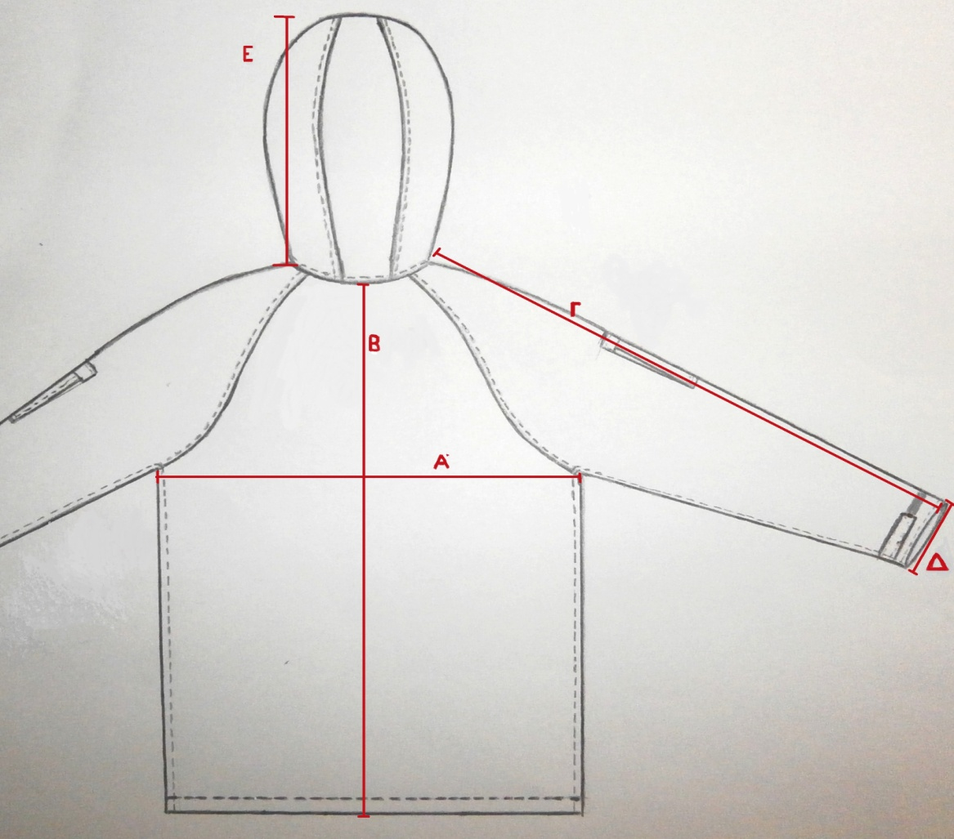

**(Σημεία μέτρησης επενδύτη εκστρατείας)**

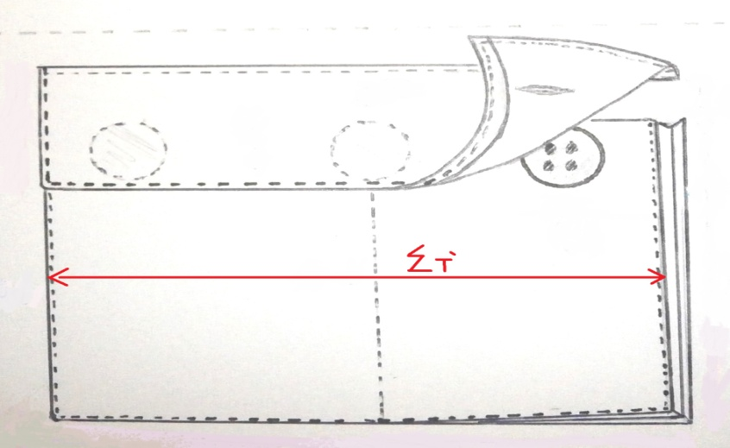

**Σημείο μέτρησης τσέπης, έπειτα από προσθήκη της στην πλάτη όπως αναφέρθηκε (σχέδια 3, 4)**

**ΠΡΟΣΘΗΚΗ ΙΙ**

**ΠΙΝΑΚΑΣ 1**

**ΚΑΤΑΣΚΕΥΑΣΤΙΚΑ ΣΤΟΙΧΕΙΑ ΕΣΩΤΕΡΙΚΗΣ ΕΠΕΝΔΥΣΗΣ ΕΠΕΝΔΥΤΗ (ΚΑΠΙΤΟΝΕ) ΕΥΣΩΜΩΝ**

|  |  |  |  |  |  |
| --- | --- | --- | --- | --- | --- |
| **Α/Α** | **ΜΕΓΕΘΟΣ**  **(ΕΝΔΕΙΞΗ)** | | **ΗΜΙΠΕΡΙΜΕΤΡΟΣ**  **ΣΤΗΘΟΥΣ** | **ΜΑΚΡΟΣ** | **ΠΟΣΟΣΤΟ (%)** |
|  | **ΟΚΤΑΨΗΦΙΟΣ ΑΡΙΘΜΟΣ** | **ΕΝΔΕΙΞΗ** | **Α΄** | **Β΄** |  |
| 1 | 6170/7378 | XXS | 52 | 60 | 5 |
| 2 | 6170/7984  7180/7984 | XS | 55 | 62 | 10 |
| 3 | 6170/8590  6170/9196  7180/7984  7180/8590  7180/9196  8190/8590  8190/9196 | S | 58 | 66 | 15 |
| 4 | 6170/9702  7180/9702  8190/9702  9100/9702 | M | 61 | 68 | 25 |

**ΠΑΡΑΤΗΡΗΣΕΙΣ**

*Ο οκταψήφιος αριθμός του μεγέθους ύψους/στήθους π.χ. 7180/7984 υποδεικνύει διαστάσεις άνδρα με ύψος από 171 έως 180 εκατοστά και περίμετρος στήθους από 79 έως και 84 εκατοστά.

**Οι διαστάσεις είναι σε cm με ανοχή ±0,5 cm.

*** Τα ποσοστά μεγεθών είναι ενδεικτικά και ισχύουν μόνο εφόσον δεν ορίζεται διαφορετικά στη διακήρυξη.

**ΠΙΝΑΚΑΣ 2**

**ΚΑΤΑΣΚΕΥΑΣΤΙΚΑ ΣΤΟΙΧΕΙΑ ΕΣΩΤΕΡΙΚΗΣ ΕΠΕΝΔΥΣΗΣ ΕΠΕΝΔΥΤΗ (ΚΑΠΙΤΟΝΕ)**

|  |  |  |  |  |
| --- | --- | --- | --- | --- |
| **Α/Α** | **ΜΕΓΕΘΟΣ**  **(ΕΝΔΕΙΞΗ)** | **ΗΜΙΠΕΡΙΜΕΤΡΟΣ**  **ΣΤΗΘΟΥΣ** | **ΜΑΚΡΟΣ** | **ΠΟΣΟΣΤΟ (%)** |
|  | **ΕΝΔΕΙΞΗ** | **Α΄** | **Β΄** |  |
| 1 | 3XL | 76 | 78,5 |  |
| 2 | 4XL | 81 | 78,5 |  |
| 3 | 5XL | 86 | 79 |  |
| 4 | 6XL | 91 | 79 |  |

**ΠΑΡΑΤΗΡΗΣΕΙΣ**.

*Οι διαστάσεις είναι σε cm με ανοχή ±0,5 cm.

**Προ της κατακύρωσης του διαγωνισμού να ζητείται εγγράφως από το ΓΕΣ/ΔΥΠ ο καθορισμός των μεγεθών των προς προμήθεια για εύσωμους υλικών, ώστε να καλύπτονται οι τρέχουσες ανάγκες της Υπηρεσίας. Τα ακριβή ποσοστά μεγεθών θα περιλαμβάνονται ως όρος στη διακήρυξη του διαγωνισμού.

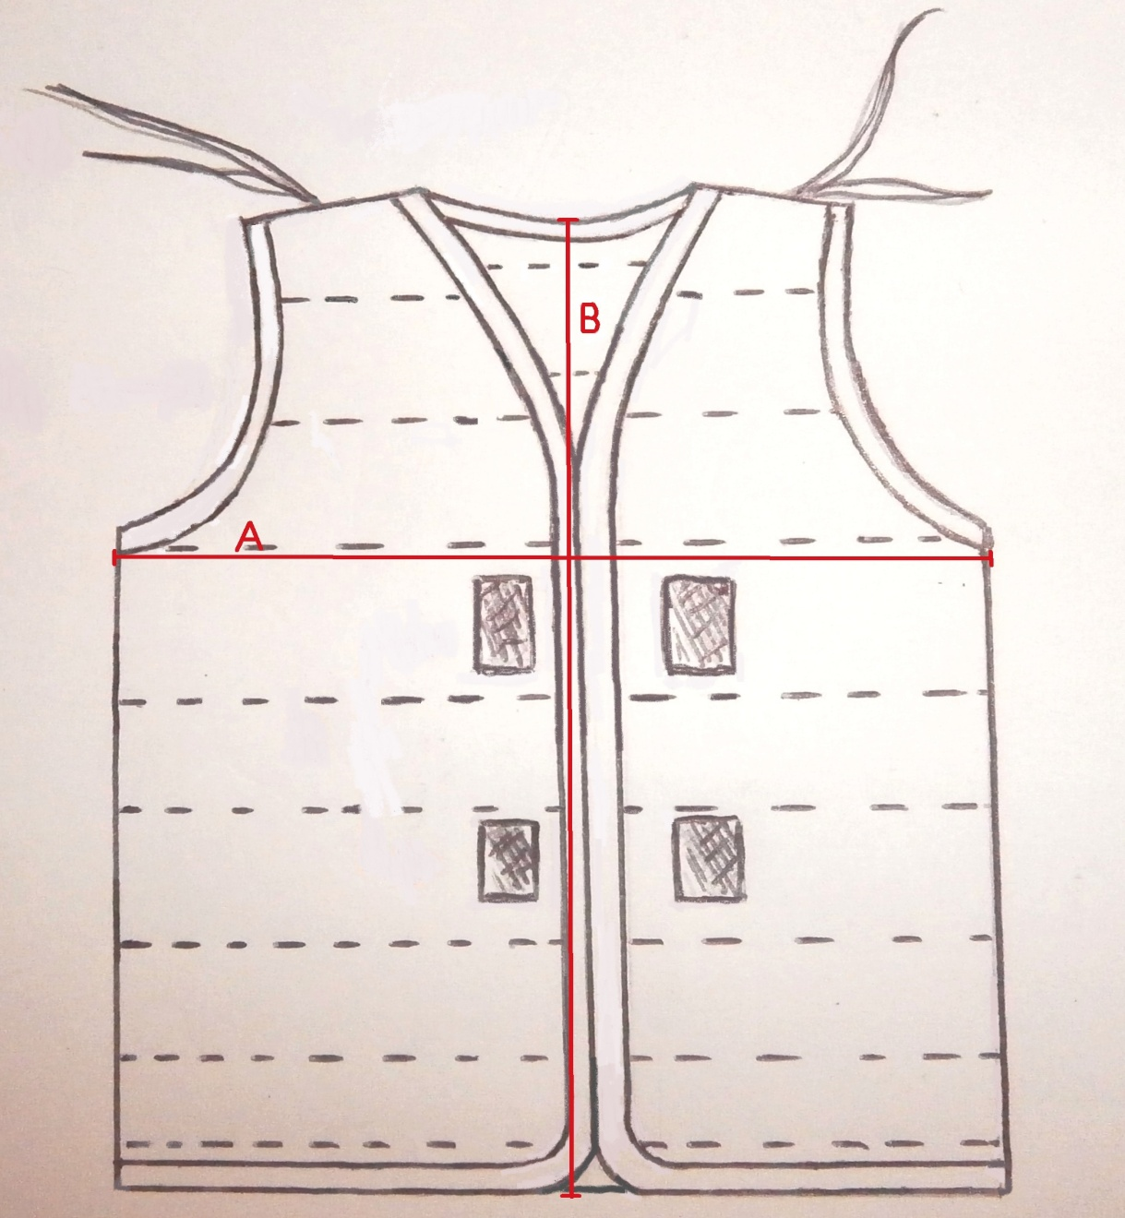

**(Σημεία μέτρησης εσωτερικής επένδυσης)**

**ΠΡΟΣΘΗΚΗ ΙΙΙ**

**ΤΕΧΝΙΚΑ ΣΧΕΔΙΑ ΚΑΙ ΔΙΑΣΤΑΣΕΙΣ**

**ΚΥΡΙΩΣ ΕΠΕΝΔΥΤΗ ΚΑΙ ΕΣΩΤΕΡΙΚΗΣ ΕΠΕΝΔΥΣΗΣ**

**Σχέδιο 1**

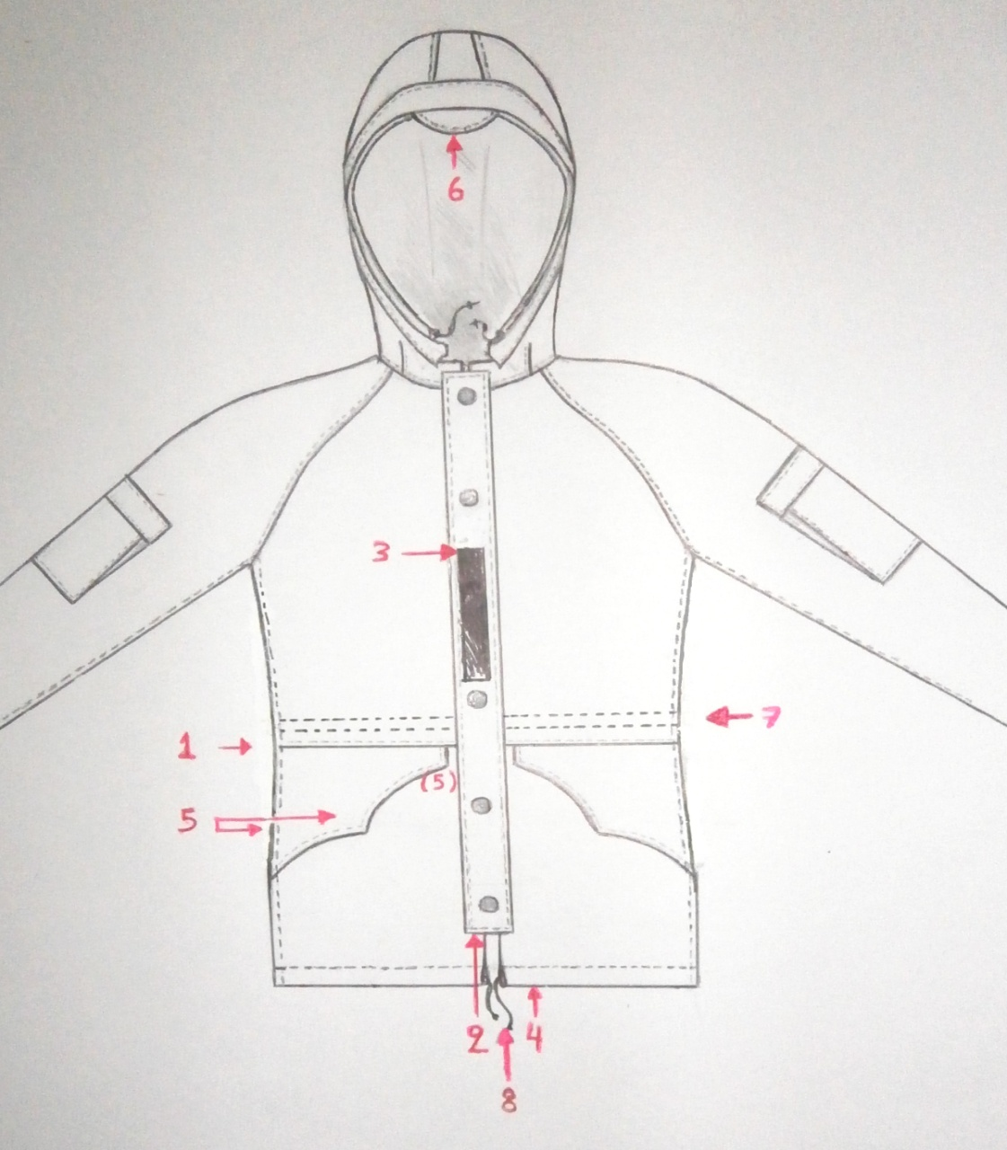

9

1. Ένωση των δύο τμημάτων, της κάθε πλευράς με εξώγαζο 0,6 εκατοστών
2. Λωρίδα υφάσματος (φάσα) στο εμπρός τμήμα, φάρδους 6,5 εκατοστών. Ξεκινά 1 εκατοστό κάτω από την αρχή της λαιμόκοψης και τελειώνει 7 εκατοστά πριν από το στρίφωμα. Φέρει 6 σούστες μπουτόν, οι οποίες όμως προσαρμόζονται ανάλογα με το μέγεθος του ρούχου.(αρσενικές στο δεξί φύλλο και θηλυκές στο αριστερό).
3. Λωρίδα υφάσματος (φάσα) από το ίδιο ύφασμα προσαρτημένο κάθετα στο ρούχο να κουμπώνει στο άνω άκρο με VELCRO
4. Στρίφωμα φάρδους δύο εκατοστών, με σχηματισμό ενός θυλάκιου από όπου δύναται να περάσει κορδόνι.
5. Εξώγαζο 0,6 εκατοστών κατά μήκος στο καπάκι της τσέπης
6. Γείσο πλάτους 5,5 έως 6 εκατοστά και μήκους 25 με 26 εκατοστά από άκρη σε άκρη κατά μήκος της κουκούλας εμπρός.
7. Γαζιά συγκράτησης φάσας εσωτερικά, από όπου περνάει βαμβακερό κορδόνι. Το πρώτο σε απόσταση 3-3,5 εκατοστά από την οριζόντια ραφή των μπροστινών τμημάτων και το δεύτερο 4 εκατοστά πάνω από το πρώτο.
8. Ελαστικό κορδόνι που περνάει μέσα από το θυλάκιο που σχηματίζει το στρίφωμα.
9. Θηλυκή ταινία VELCRO πλάτους 2 cm και μήκους 14 cm. Πάνω από την θηλυκή ταινία VELCRO τοποθετείται το αντίστοιχο κομμάτι της αρσενικής. Το κάτω άκρο της παραπάνω ταινίας να βρίσκεται στο ίδιο ύψος με το πάνω άκρο της λωρίδας υφάσματος του βαθμού.

**Σχέδιο 2**

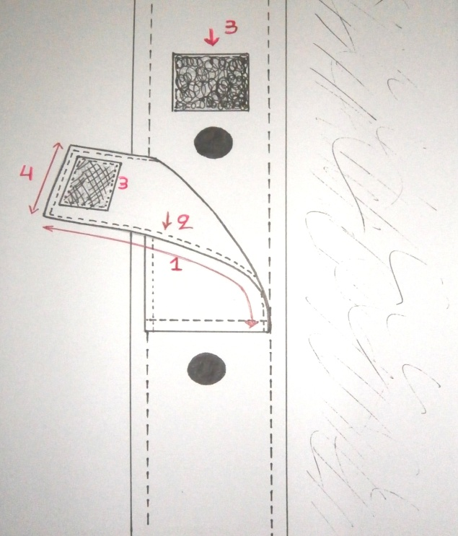

1. Μήκος φάσας 16,5-17,5 εκατοστά
2. Εξώγαζο φάσας 0,6 εκατοστών
3. Θηλυκό και αρσενικό βέλκρο διαστάσεων 3 επί 3 εκατοστά, τοποθετημένα στο κορμό του τζάκετ και στην πρόσθετη φάσα αντίστοιχα.

4 Πλάτος φάσας 5,5 εκατοστά.

**Σχέδιο 3**

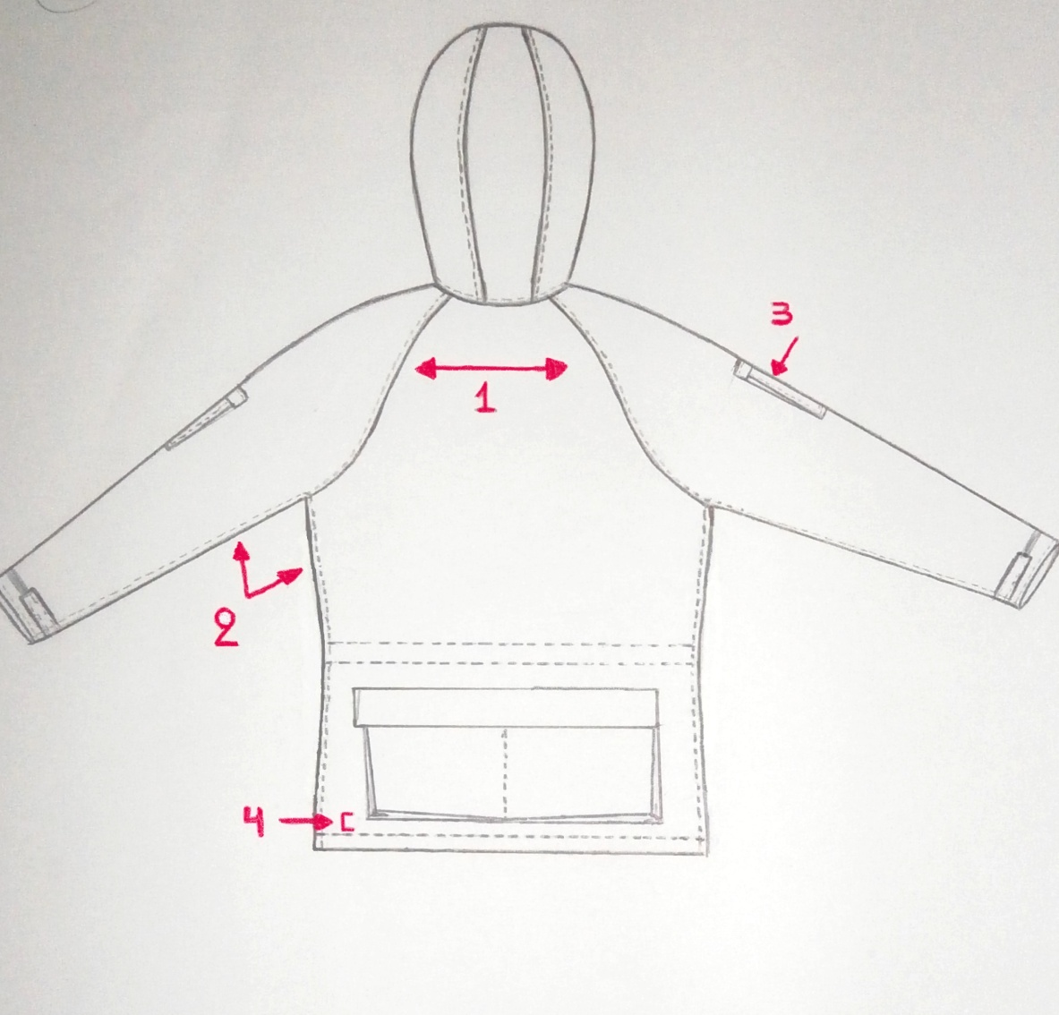

1. Εξώγαζο 0,6 εκατοστών πάνω στα μανίκια κατά την ένωση τους με το τμήμα του σώματος.
2. Κλείσιμο πλαϊνής ραφής και κλείσιμο μανικιού με χρήση δίγαζης.
3. Τοποθέτηση τσέπης στο μανίκι στα 28 με 31 εκατοστά, από την αρχή του μανικιού στο σημείο της λαιμόκοψης.
4. Κατασκευή τσέπης τοποθετημένη 1,5cm πάνω από το ύψος της ραφής στριφώματος.

**Σχέδιο 4**

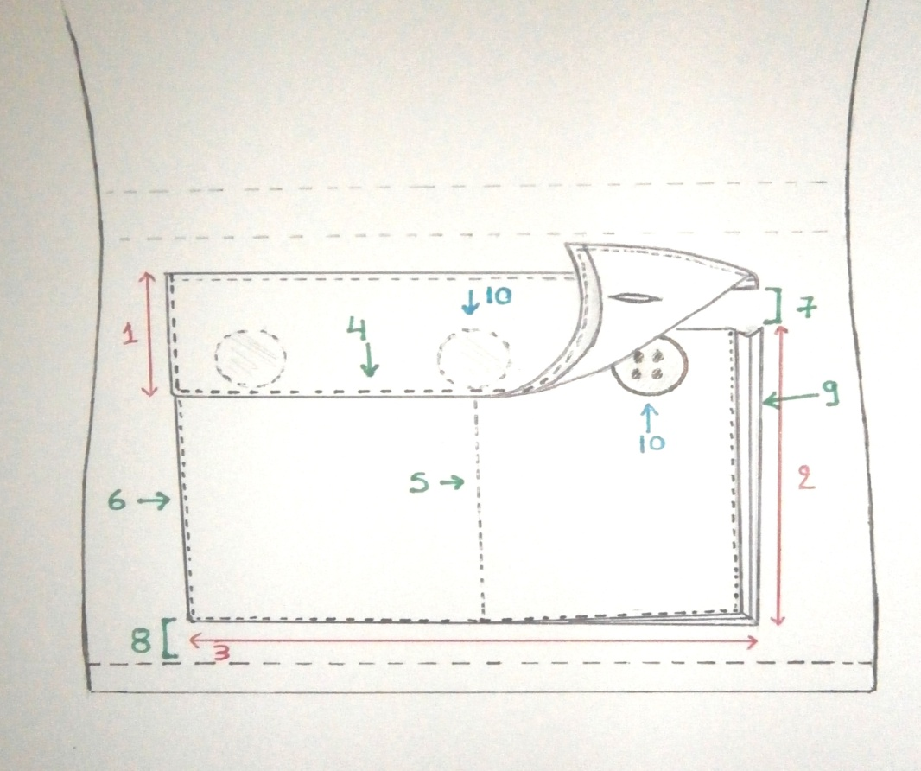

1. Ύψος καπακιού 7,5 εκατοστά
2. Ύψος τσέπης 17,5 εκατοστά
3. Το πλάτος της τσέπης προσαρμόζεται ανάλογα με το μέγεθος του ρούχου
4. Εξώγαζο στο καπάκι της τσέπης 0,6 εκατοστών
5. Η τσέπη φέρει στο κέντρο της κάθετο γαζί, που χωρίζει αυτήν σε δύο ίσα μέρη
6. Εξώγαζο τσέπης 0,2 εκατοστά (τσίμα)
7. Τοποθέτηση καπακιού 1,5 εκατοστά πάνω από την τσέπη
8. Τοποθέτηση της τσέπης 1,5 εκατοστά πάνω από το γαζί στριφώματος
9. Κουφόπιετα τσέπης (και στα δύο άκρα) βάθους 3 εκατοστών
10. Τρία κουμπιά στο άνω τμήμα της τσέπης, διαμέτρου 25mm, με αντίστοιχες κουμπότρυπες στο καπάκι, εσωτερικά, πάνω σε φάσα ενσωματωμένη σε αυτό.

**Σχέδιο 5**

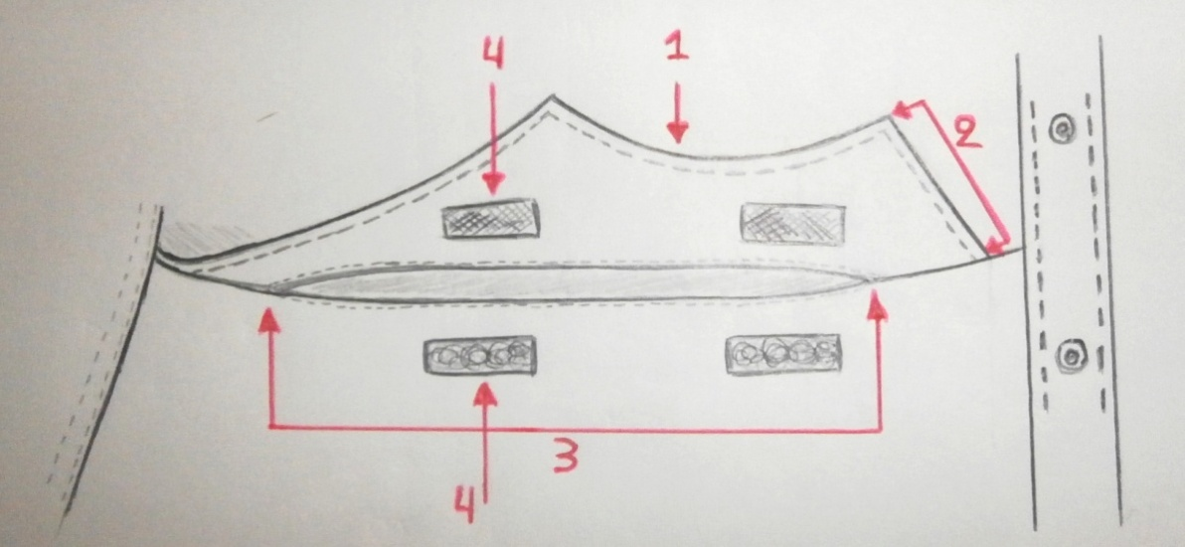

1. Εξώγαζο 0,6 εκατοστών κατά μήκος της άκρης, στο καπάκι της τσέπη.
2. Εμπρός τμήμα στο καπάκι, ύψους 7 εκατοστών
3. Εσωτερικά, άνοιγμα τσέπης μήκους 21 έως 23 εκατοστών, αναλόγως το μέγεθος, με εξώγαζο γύρω από το άνοιγμα 0,2 εκατοστών. Η θέση εισόδου των τσεπών θα σχηματίζει γωνία 70º ± 5º ως προς τον εγκάρσιο άξονα του τζάκετ ή 20º ± 5º ως προς το διαμήκη άξονα.
4. Δύο ζεύγη βέλκρο, τα αρσενικά στην εσωτερική πλευρά στο καπάκι της τσέπης και τα δύο σε αντίστοιχα σημεία στην εξωτερική πλευρά της τσέπης όπου και θα κουμπώσει, μήκους 4 και πλάτους 2 εκατοστών.

**Σημείωση:** η ένωση των δυο τμημάτων στο καπάκι, για τον σχηματισμό της καμπύλης και μύτης, γίνεται με ραφή εσωτερικά 0.6 εκατοστών. Οι υπόλοιπες ραφές ενώσεων κομματιών (εσωτερικά) γίνονται στο 1 εκατοστό.

**Σχέδιο 6**

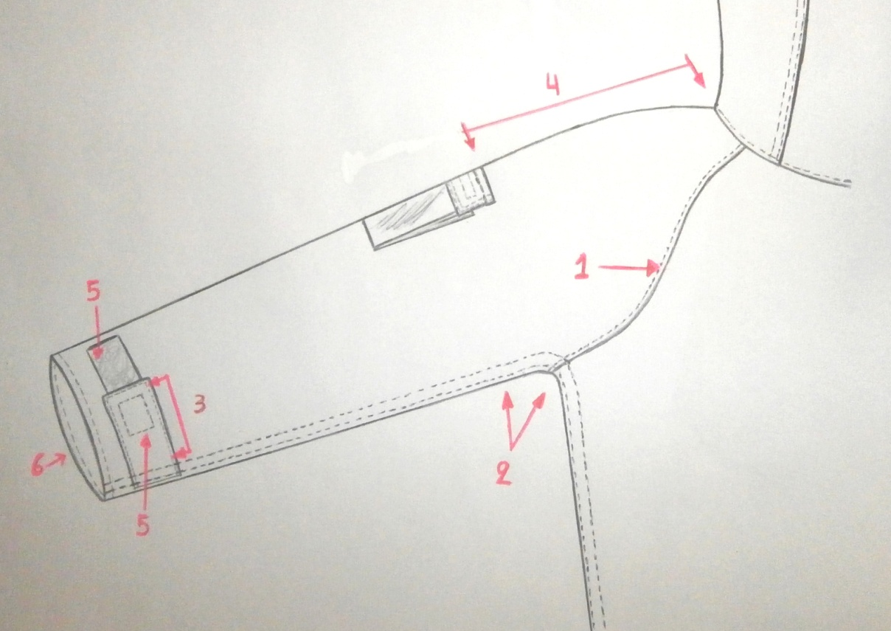

1. Εξώγαζο 0,6 εκατοστών κατά την ένωση με το σώμα
2. Δίγαζη για το κλείσιμο της πλαϊνής κατά μήκος με το μανίκι.
3. Πτερύγιο μήκους 12 και πλάτους 5 εκατοστών, με εξώγαζο 0,2 εκατοστών και βέλκρο αρσενικό πλάτους 3 και μήκους 4 εκατοστών. Η τοποθέτηση γίνεται στα δύο εκατοστά από το στρίφωμα του μανικιού. Το πτερύγιο κατασκευάζεται με ραφή εσωτερικά 0,6 εκατοστών.
4. Το ύψος τοποθέτησης για το καπάκι και ακολούθως της τσέπης είναι 28 με 31 εκατοστά από το ύψος ένωσης του μανικιού με την λαιμόκοψη και προς τα κάτω.
5. Θηλυκό βέλκρο μήκους 12 και πλάτους 2 εκατοστών για εφαρμογή του πτερυγίου και ρύθμιση του ανοίγματος του μανικιού.
6. Γαζί εξωτερικό 0,6 στο στρίφωμα του μανικιού.

**Σχέδιο 7**

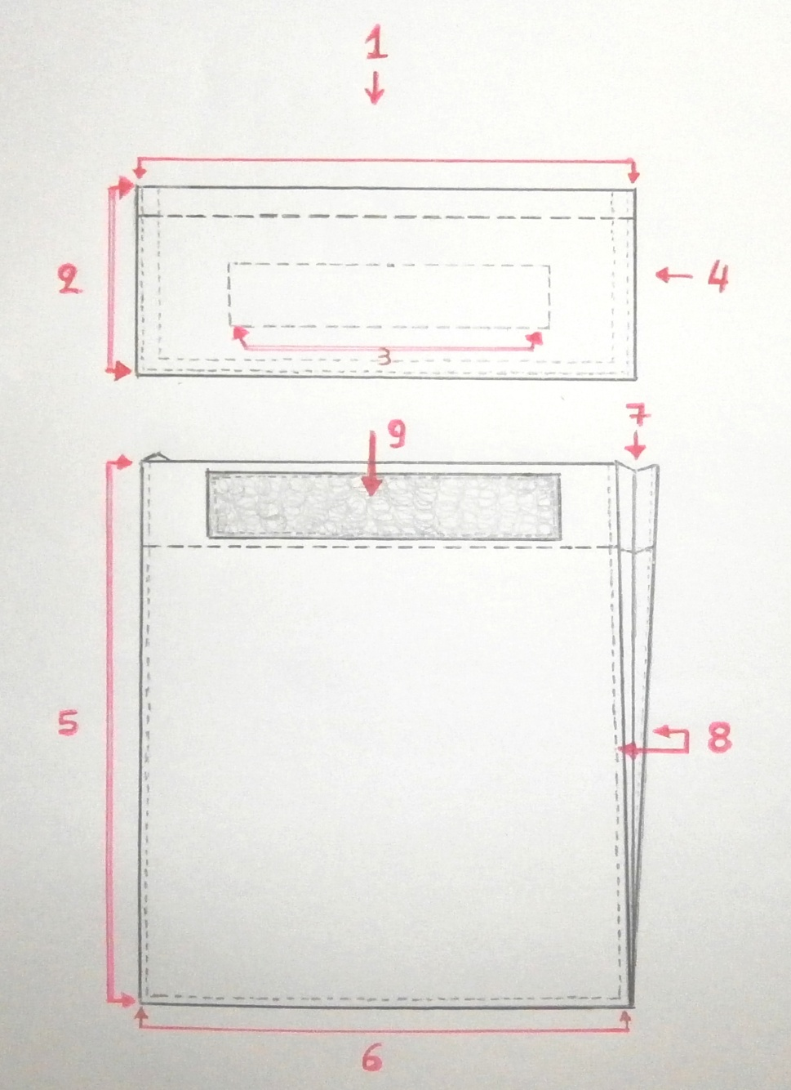

1. Καπάκι τσέπης μανικιού πλάτους 9,5 εκατοστών.
2. Καπάκι ύψους 5,5 εκατοστά. Σημ.: η κατασκευή του καπακιού πριν από την προσάρτηση του στο μανίκι γίνεται με γαζί 0.6 εκατοστά εσωτερικά.
3. Θηλυκό βέλκρο ραμμένο εσωτερικά, 7 επί 2 εκατοστά.
4. Εξώγαζα στα 02 και 0,6 εκατοστά.
5. Ύψος τσέπης μανικιού 16 εκατοστά.
6. Πλάτος τσέπης 9 εκατοστά.
7. Βάθος κουφόπιετας 1 εκατοστό( και για τις δύο πλευρές της τσέπης)
8. Εξώγαζο τσίμα (0,2 εκατοστά) περιμετρικά της τσέπης και παράλληλα σταθεροποιητικό για τις πλευρές με κουφόπιετα.
9. Αρσενικό βέλκρο

**Σχέδιο 8**

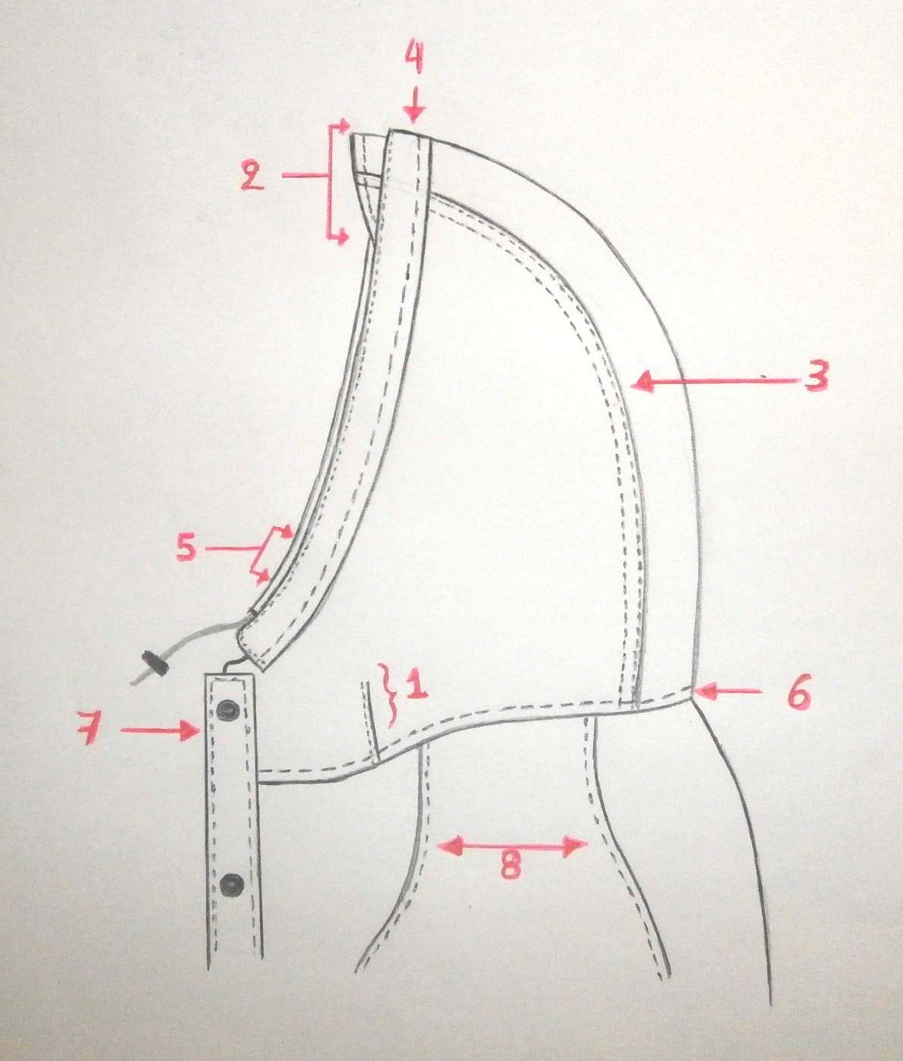

1. Πένσα ύψους 7 εκατοστών, με εξώγαζο 0,2 εκατοστών
2. Γείσο ύψους 5,5 με 6 εκατοστά και πλάτους 25 με 26 εκατοστά, με εξώγαζο 0,6 εκατοστών.
3. Ένωση τμημάτων κουκούλας με δίγαζη.
4. Λωρίδα υφάσματος (φάσα) φάρδους 4 εκατοστών με 1 εκατοστό εξώγαζο στο σημείο ένωσης με την κουκούλα και εξώγαζο 0,2 εκατοστά στην άκρη της.
5. Θυλάκιο ραμμένο εσωτερικά, φάρδους 2 εκατοστών, που περνάει βαμβακερό κορδόνι.
6. Εξώγαζο 0,6 εκατοστών στην πλευρά της κουκούλας, έπειτα από την ένωση της με το τμήμα του σώματος.
7. Εξωτερική λωρίδα υφάσματος (φάσα) κατά μήκος του ύψους του ρούχου, φάρδους 6,5 εκατοστών με εξώγαζο 0,6. Φέρει πάνω της σούστες μπουτόν θηλυκές.
8. Εξώγαζα 0,6 εκατοστών πάνω στο μανίκι.

**Σχέδιο 9 (φόδρα)**

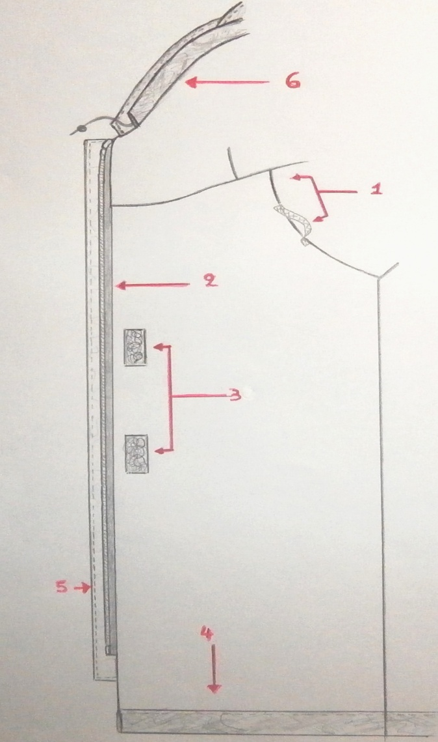

1. Στυλάκι τοποθετημένο στην ραφή μανικιού με κορμό (της φόδρας) και σε ύψος 11 με 12 εκατοστά από την ένωση της με την λαιμόκοψη.
2. Πλαστικό φερμουάρ μήκους 63 έως 72 εκατοστών, τοποθετημένο από το ύψος της κουκούλας.
3. Δυο τεμάχια βέλκρο θηλυκά, ύψους 4 και πλάτους 3 εκατοστών τοποθετημένα και στα δύο μπροστινά κομμάτια της φόδρας, για την ένωση τους με τα αρσενικά αντίστοιχα τμήματα του επενδύτη κατά την προσθήκη αυτού. Η απόσταση ανάμεσα στα δύο βέλκρο είναι 10 εκατοστά για την κάθε πλευρά.
4. Στρίφωμα 2 εκατοστών μαζί με το ύφασμα, με σχηματισμό θυλάκιου.
5. Λωρίδα υφάσματος (φάσα) δεξιάς πλευράς φάρδους 5,5 εκατοστών που φέρει εξώγαζο 0,6 εκατοστών και αρσενικές σούστες μπουτόν.
6. Θυλάκιο 2 εκατοστών όπου περνάει βαμβακερό κορδόνι.

**Σημείωση :** για το σκίτσο 8 και αριθμούς 4, 7 καθώς και το σκίτσο 9 και αριθμούς 2, 5 ισχύει γαζί φάρδους 0,6 εκατοστών κατά την κατασκευή των αντίστοιχων τμημάτων και πριν από την προσάρτηση αυτών, στο ρούχο. Σε όποια άλλη περίπτωση κατασκευής τμήματος του ρούχου όπου δεν διευκρινίζεται, γαζί ενώσεως ενός εκατοστού.

**Σχέδιο 10 (καπιτονέ)**

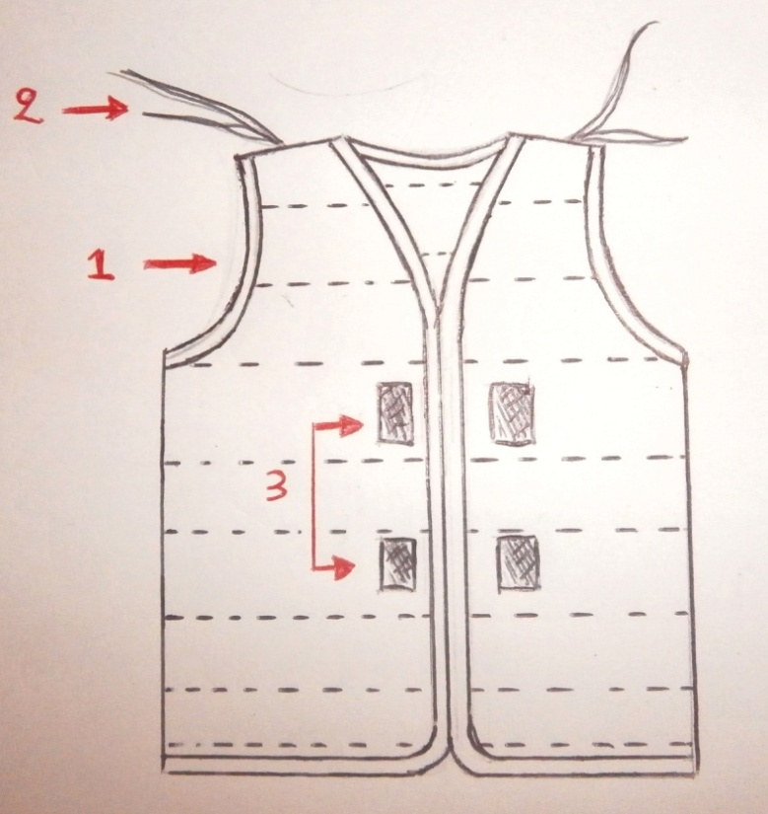

1. Στυλάκι περιμετρικά ολόκληρου του ρούχου, φάρδους ενός εκατοστού.
2. Κορδόνι, τοποθετημένο εξωτερικά, για την σταθεροποίηση του καπιτονέ στον επενδύτη.
3. Βέλκρο αρσενικά, δύο σε κάθε πλευρά του ρούχου, εξωτερικά, μήκους 4 και πλάτους 3 εκατοστών, για την σταθεροποίηση του ρούχου στον επενδύτη. Το διάστημα ανάμεσα στα δύο βέλκρο είναι από 10 εκατοστά για την κάθε πλευρά.

**Παρατηρήσεις** : τα επιπρόσθετα στοιχεία (στυλάκια, βέλκρο) είναι τοποθετημένα στην ανάποδη πλευρά του καπιτονέ

**ΠΡΟΣΘΗΚΗ ΙV**

**ΑΠΑΡΤΙΑ ΕΠΕΝΔΥΤΗ**

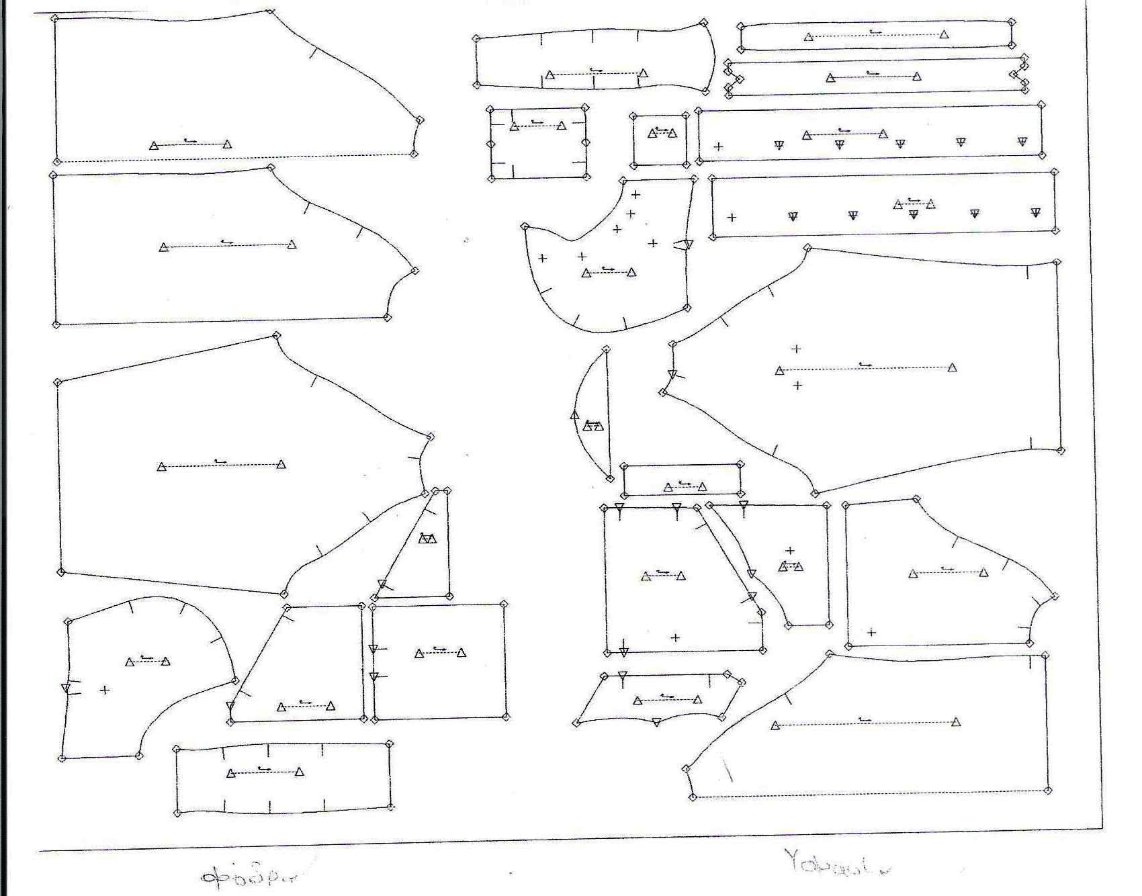

**ΠΡΟΣΘΗΚΗ V**

**ΕΙΔΙΚΕΣ ΑΠΑΙΤΗΣΕΙΣ**

**ΓΙΑ ΤΟ ΥΦΑΣΜΑ ΣΥΜΜΕΙΚΤΟ ΣΑΤΕΝ ΑΔΙΑΒΡΟΧΟ Νο 315**

[BAMBAKI 80% (±3%) - ΠΟΛΥΕΣΤΕΡΑΣ 20% (±3%) - (Υγρασία 8,5%)]

**1. Υλικά**

**1.1 Βαμβάκι**. Να χρησιμοποιείται βαμβάκι άριστης ποιότητας, καλά εκκοκκισμένο, καθαρισμένο, ομοειδές, μακρόϊνο, λεπτό, σε χρώμα φυσικό, χωρίς πρόσμιξη βαμβακιού προσβεβλημένου από έντομα, αβαριάτου ή αναμμένου λόγω κακής εναποθήκευσης και συντήρησης καθώς και υπολειμμάτων βιομηχανίας ή άλλων φυτικών υλών.

**1.2 Πολυεστέρας.** Ο πολυεστέρας πρέπει να είναι πρώτης ποιότητας, υψηλής αντοχής, με ονομαστικό μήκος κοπής 38-40mm και Denier από 1,2 έως 1,5.

Δεν πρέπει να χρησιμοποιείται καμία μορφή μη ικανοποιητικής ποιότητας πολυεστέρα, όπως μη πλήρως εκτάσιμες ίνες, μίγματα deniers, σταυροειδή τμήματα και απόβλητα από οποιοδήποτε στάδιο της παραγωγής των ινών.

**2. Βαφή**

**2.1** Η βαφή των υφασμάτων πρέπει να γίνεται με την χρήση των παρακάτω χρωμάτων:

**2.1.1** Χρώματα "κάδου" (Vat Dyes) για την βαφή των βαμβακερών ινών.

**2.1.2** Χρώματα "διασποράς" (Disperse Dyes) για την βαφή των πολυεστερικών ινών.

**2.2** Τα παραπάνω ισχύουν τόσο για το βασικό χρώμα όσο και για το τύπωμα των λοιπών χρωμάτων της παραλλαγής.

|  |  |  |  |
| --- | --- | --- | --- |
| **Α/Α** | **ΤΕΧΝΙΚΑ ΧΑΡΑΚΤΗΡΙΣΤΙΚΑ** | **ΑΠΑΙΤΗΣΕΙΣ** | |
| 1. | Βάρος σε g/m2 (με προσθήκη της εμπορικά νόμιμης υγρασίας) | 315 | |
| 2. | Πλάτος σε μέτρα (m) | 1,50 ή 1,60 | |
| 3. | Αντοχή στήμονα σε Kg | 105 | |
| 4. | Αντοχή κρόκης σε Kg | 80 | |
| 5. | Πυκνότητα στήμονα (κλωστές/cm) | 47-2 | |
| 6. | Πυκνότητα κρόκης (κλωστές/cm) | 28-2 | |
| 7. | Συστολή στήμονα επί % | 2 | |
| 8. | Συστολή κρόκης επί % | 2 | |
| 9. | Απώλεια βάρους με έκπλυση επί % | 1 | |
| 10. | Τίτλος νήματος στήμονα | Ν.Ε. 36/2 πενιέ | |
| 11. | Τίτλος νήματος κρόκης | Ν.Ε. 30/2 πενιέ | |
| 12. | Ύφανση | Σατέν των 5 (διαπήδηση του 2) | |
| 13. | **Σταθερότητα χρωματισμού (min)** | | |
| * Στο ηλιακό φως | 6 | |
| * Στο νερό | 5 | |
| * Στην πλύση (2η βαθμίδα) | 4-5 | |
| * Στον ιδρώτα | 4-5 | |
| * Στην ξηρή τριβή | 4-5 | |
| * Στην υγρή τριβή | 4-5 | |
| * Στο θαλασσινό νερό | 4-5 | |
| Στην ξηρά κάθαρση | 4-5 | |
| 14. | Μερσερισμός | Ομοιόμορφος σε όλο το ύφασμα | |
| 15. | Χρωματισμός | Τρίχρωμη Παραλλαγή | |
| 16. | Τίτλος πολυεστέρα | 1,2 – 1,5 Denier μήκος 38-40mm | |
| 17. | pH | 5 - 8,5 | |
| 18. | Ασταθές θείο: | Ίχνη | |
| 19. | **Αδιαβροχία (min)** | | |
|  | SPRAY TEST | ΚΡΙΣΙΜΟ ΥΨΟΣ |
| α. όπως παραδίδεται το ύφασμα | 100 | 25 cm |
| β. μετά τρεις (3) μέτριες πλύσεις: | 90 | 23 cm |
| γ. μετά ξηρό καθάρισμα: | 90 | 23 cm |
| 20. | Σύνθεση στήμονα % κ.β | Βαμβάκι 80% (±3%)  Πολυεστέρας 20% (±3%) | |
| 21. | Σύνθεση κρόκης % κ.β | Βαμβάκι 80% (±3%)  Πολυεστέρας 20% (±3%) | |

**3. Μέθοδοι Ελέγχου Τεχνικών Χαρακτηριστικών**

|  |  |  |
| --- | --- | --- |
| **Α/Α** | **ΤΕΧΝΙΚΑ ΧΑΡΑΚΤΗΡΙΣΤΙΚΑ** | **ΜΕΘΟΔΟΙ ΕΛΕΓΧΟΥ** |
| 1. | **Πολυεστερικές ίνες**, (ταυτοποίηση, ποιότητα, Denier, στιλπνότητα, έλλειψη αποβλήτων πολυεστέρα) | ISO 1833(Διμερές Μείγμα)  ή ASTM D 276 |
| 2. | **Βαμβάκι**, (ταυτοποίηση,ποιότητα) | ISO 1833 (Διμερές Μείγμα)  ή ASTM D 276 |
| 3. | Βάρος (με προσθήκη της εμπορικά νόμιμης υγρασίας) | ISO 3801 ή ASTM D 3776 |
| 4. | Πλάτος σε μέτρα (m) | Μακροσκοπικά |
| 5. | Αντοχή στήμονα σε Kg. | ISO 13934-01 ή ASTM D 5034 |
| 6. | Αντοχή κρόκης σε Kg | ISO 13934-01 ή ASTM D 5034 |
| 7. | Πυκνότητα στήμονα (κλωστές/cm) | ISO 7211-2 ή FTMS-191 Μέθοδος 5050 |
| 8. | Πυκνότητα κρόκης (κλωστές/cm) | ISO 7211-2 ή FTMS-191 Μέθοδος 5050 |
| 9. | Συστολή στήμονα επί %. | Ο έλεγχος της σταθερότητας των διαστάσεων θα εκτελείται με την μέθοδο ISO 25077 σε συνδυασμό με τις μεθόδους ISO 6330 και ISO 3759. Συγκεκριμένα το αρχικό μαρκάρισμα θα γίνεται με το πρότυπο EN ISO 3759. Οι διαστάσεις που λαμβάνονται θεωρούνται ως «αρχικές». |
| 10. | Συστολή κρόκης επί % |
| 11. | Απώλεια βάρους με έκπλυση επί % | ASTM D-629 |
| 12. | Τίτλος νήματος στήμονα | ISO 7211 Part 5 |
| 13. | Τίτλος νήματος κρόκης | ISO 7211 Part 5 |
| 14. | Ύφανση | ISO 7211-1 (Οπτικά) |
| 15. | **Σταθερότητα χρωματισμού** | |
| * Στο ηλιακό φως | ISO 105 B 01 |
| * Στο νερό | ISO 105 E01 |
| * Στην πλύση (2η βαθμίδα) | ISO 105 C 10 Test Number C (3) |
| * Στον ιδρώτα | ISO 105 E04 |
| * Στην ξηρή τριβή | ISO X 12 |
| * Στην υγρή τριβή | ISO X 12 |
| * Στο θαλασσινό νερό | ISO 105 –Ε02 |
| Στην Ξηρά κάθαρση | ISO 105 D01 |
| 16. | Μερσερισμός | ASTM D 276 ή AATCC 89  (Αξιολόγηση με χρήση μικροσκοπίου) |
| 17. | Τίτλος πολυεστέρα | ISO 137 ή ASTM D 2130 |
| 18. | pH | ISO 3071: FTMS-191A Μέθοδος 284 |
| 19. | Ασταθές θείο: | Federal Specification CCC-T-191 Method 2020 |
| 20. | **Αδιαβροχία (Spray Test)** | |
|  | α. όπως παραδίδεται το ύφασμα: | ISO 4920 |
| β. μετά τρεις (3) μέτριες πλύσεις: |
| γ. μετά ξηρό καθάρισμα: |
| 21. | Αντίσταση στη διείσδυση νερού (κρίσιμο ύψος) | ISO 811 |
| 22. | Σύνθεση στήμονα % κ.β | ISO 1833 (Διμερές Μείγμα) |
| 23. | Σύνθεση κρόκης % κ.β | ISO 1833 (Διμερές Μείγμα) |

**4. Χρωματικές Ιδιότητες Υφάσματος**

**4.1 Χρωματικές συντεταγμένες**

**4.1.1** Το ύφασμα πρέπει να φέρει στην εξωτερική του επιφάνεια τρεις αποχρώσεις ώστε να σχηματίζεται διασπαστικό σχέδιο παραλλαγής σύμφωνα με τα καθοριζόμενα στα προσαρτημένα **‘’1’’** και **‘’2’’** και με τιμές χρωμάτων σύμφωνες με το Πίνακα Ι:

**ΠΙΝΑΚΑΣ Ι**

|  |  |  |
| --- | --- | --- |
| **A/A** | **ΑΠΟΧΡΩΣΕΙΣ** | **Χρωματικές Συντεταγμένες** |
| **1.** | Γαιώδες | **L*= 59,14**  **a*= 3,37**  **b*= 19,47** |
| **2.** | Πράσινο | **L*= 31,30**  **a*= -6,80**  **b*= 12,20** |
| **3.** | Γαιώδες Βαθύ | **L*= 43,43**  **a*= 6,93**  **b*= 23,50** |

**4.1.2** Το διασπαστικό σχέδιο παραλλαγής πρέπει να προκύπτει από την εφαρμογή του πράσινου και του βαθύ γαιώδους χρώματος στο ύφασμα βάσης με χρώμα γαιώδες (πρώτα εφαρμόζεται το βαθύ γαιώδες και μετά το πράσινο). Το διασπαστικό σχέδιο των δύο χρωμάτων φαίνονται υπό κλίμακα στα προσαρτημένα **‘’1’’** και **‘’2’’**. Το διασπαστικό σχέδιο παραλλαγής θα ελέγχεται από δύο (2) τουλάχιστον τεμάχια υφάσματος τα οποία θα λαμβάνονται από διαφορετικές περιοχές του δείγματος. Το σχήμα και το μέγεθος των επιφανειών των αποχρώσεων του πράσινου και του βαθύ γαιώδους χρώματος των εξεταζόμενων δοκιμίων πρέπει να είναι ίδια με εκείνα που καθορίζονται στα προσαρτημένα **‘’1’’** και **‘’2’’**.

**4.1.3** Ο χρωματισμός θα ελέγχεται ως προς το τρίχρωμο της παραλλαγής επιπλέον του προβλεπόμενου μακροσκοπικού ελέγχου από την επιτροπή παραλαβής και από το ΧΗΕΔ στα δείγματα που θα αποστέλλονται για φυσικοχημικούς ελέγχους.

**4.1.4** Ο έλεγχος των αποχρώσεων θα γίνεται με φασματοφωτόμετρο που θα λειτουργεί με διάχυτο φωτισμό του δοκιμίου με πλήρη εκπομπή πηγής η οποία θα προσομοιάζει στη «CIE Source D65». Το υπό εξέταση δοκίμιο πρέπει να παρατηρείται από γωνία που δεν ξεπερνά τις 10° (μοίρες) από την κανονική γωνία παρατήρησης, συμπεριλαμβανομένης και της γωνίας αποφυγής κατοπτρισμού. Το μέγεθος του προτύπου ανοίγματος επί της συσκευής που χρησιμοποιείται για τη μέτρηση κάποιας απόχρωσης θα πρέπει να είναι διαμέτρου **1,2 - 1,5 cm**. Οι μετρήσεις θα πρέπει να γίνονται σε τρία (3) διαφορετικά σημεία στα τεμάχια του κάθε δείγματος μετρώντας το κάθε σημείο δύο φορές με διαφορετικό προσανατολισμό (υφάδι - στημόνι). Το τελικό αποτέλεσμα θα είναι ο μέσος όρος των έξι (6) μετρήσεων που πραγματοποιήθηκαν [τρία (3) σημεία Χ δύο (2) φορές = έξι (6)] για κάθε δείγμα. Τα προς εξέταση σημεία θα πρέπει να είναι διπλωμένα δύο (2) φορές προκειμένου κατά τη μέτρηση να μην επηρεάζονται από το φως. Κατά τη μέτρηση θα χρησιμοποιείται η εξίσωση CMC (Color Measurement Commities της Society of Dyers and colourists) για τον υπολογισμό του ΔΕ η οποία περιλαμβάνει και διορθωτικούς συντελεστές.

**4.1.5** Η βάση των μετρήσεων για κάθε απόχρωση με την οποία θα συγκριθεί η αντίστοιχη απόχρωση του προς εξέταση δείγματος είναι οι τιμές που φαίνονται στο παραπάνω πίνακα Ι. **Οι τιμές και ανοχές για κάθε απόχρωση φαίνονται στον παρακάτω Πίνακα ΙΙ**.

**4.1.6** Για οποιαδήποτε απόκλιση στη απόχρωση πέραν των ορίων που καθορίζεται παρακάτω το ύφασμα απορρίπτεται. Διευκρινίζεται ότι το ύφασμα απορρίπτεται ακόμη και στην περίπτωση που εμφανίζεται απόκλιση στην απόχρωση έστω και σε ένα μόνο χρώμα.

**ΠΙΝΑΚΑΣ ΙΙ**

|  |  |  |  |  |
| --- | --- | --- | --- | --- |
| **Α/Α** | **ΧΡΩΜΑ** | **ΣΥΓΚΡΙΣΗ ΕΞΕΤΑΖΟΜΕΝΟΥ ΔΕΙΓΜΑΤΟΣ ΜΕ ΤΙΣ ΧΡΩΜΑΤΙΚΕΣ ΣΥΝΤΕΤΑΓΜΕΝΕΣ ΟΠΩΣ ΟΡΙΖΟΝΤΑΙ ΣΤΗΝ ΤΕΧΝΙΚΗ ΠΡΟΔΙΑΓΡΑΦΗ ΜΕ ΤΗΝ CMC (2:1)** | **ΑΠΟΚΛΙΣΕΙΣ** | **ΕΚΠΤΩΣΗ** |
| **1.** | Γαιώδες | **ΔΕ *≤* 1,2** | Από **1,2 έως 1,4** | **1%** για  κάθε **0,1** |
| Από **1,4 έως 1,5** | **2%** για  το επιπλέον **0,1** |
|  | **Σύνολο 4%** |
| **2.** | Πράσινο | **ΔΕ ≤ 1,3** | Από **1,3 έως 1,5** | **1%** για  κάθε **0,1** |
| Από **1,5 έως 1,6** | **2%** για  το επιπλέον **0,1** |
| **Σύνολο 4%** |
| **3.** | Γαιώδες Βαθύ | **ΔΕ ≤ 1,3** | Από **1,3 έως 1,5** | **1%** για  κάθε **0,1** |
| Από **1,5 έως 1,6** | **2%** για  το επιπλέον **0,1** |
| **Σύνολο 4%** |

**4.2 Φασματική ανακλαστικότητα στην εγγύς υπέρυθρο ακτινοβολία**

**4.2.1** Οι τρεις αποχρώσεις της παραπάνω παραγράφου **4.1.1** θα πρέπει να ελέγχονται όσον αφορά τη φασματική ανακλαστικότητα τους στην εγγύς υπέρυθρο ακτινοβολία, μετά από τρεις μέτριες πλύσεις, στα μήκη κύματος του Πίνακα ΙΙΙ και να παρουσιάζουν φασματικές ανακλαστικότητες εντός των ορίων που καθορίζονται στον ίδιο Πίνακα. Αν οποιαδήποτε απόχρωση παρουσιάζει τιμές φασματικής ανακλαστικότητας οι οποίες εκτρέπονται από τα όρια που αναφέρονται στον Πίνακα ΙΙΙ **σε τρία (3) ή περισσότερα μήκη κύματος** στα οποία πραγματοποιείται η μέτρηση, τότε θεωρείται ότι το εξεταζόμενο δείγμα υφάσματος απέτυχε στον έλεγχο αυτό και δεν καλύπτει τις απαιτήσεις της τεχνικής προδιαγραφής.

**4.2.2** Ο έλεγχος της φασματικής ανακλαστικότητας, θα γίνεται με το φασματοφωτόμετρο, το οποίο διαθέτει το ΧΗΕΔ.

**4.2.3** Οι τιμές φασματικής ανακλαστικότητας που θα λαμβάνονται υπόψη, θα είναι αυτές που δίνονται με απευθείας μέτρηση από το παραπάνω όργανο, δεδομένου ότι κατά τον καθορισμό των ορίων που δίνονται στον Πίνακα ΙΙΙ, έχουν ληφθεί υπόψη όλοι οι παράγοντες που επηρεάζουν την ακρίβεια των μετρήσεων.

***ΠΙΝΑΚΑΣ ΙΙΙ***

**ΜΗΚΗ ΚΥΜΑΤΟΣ ΚΑΙ ΑΝΟΧΕΣ ΑΝΑΚΛΑΣΤΙΚΟΤΗΤΑΣ**

|  |  |  |  |
| --- | --- | --- | --- |
| **ΜΗΚΟΣ**  **ΚΥΜΑΤΟΣ**  **(σε nm)** | ***ΑΝΑΚΛΑΣΤΙΚΟΤΗΤΑ %*** | | |
| **Χρώμα βάσης** | **Τυπώματα Παραλλαγής** | |
| **Γαιώδες** | **Πράσινο** | **Βαθύ Γαιώδες** |
| 780 | 26-42 | 28-45 | 24-42 |
| 800 | -//- | -//- | -//- |
| 820 | -//- | -//- | -//- |
| 840 | -//- | -//- | -//- |
| 860 | -//- | -//- | -//- |
| 880 | -//- | -//- | -//- |
| 900 | -//- | -//- | -//- |
| 950 | -//- | -//- | -//- |
| 1000 | -//- | -//- | -//- |

**4.3 Μέθοδος προσδιορισμού χρώματος βάσεως και τυπωμάτων παραλλαγής**

**4.3.1** **Διαλύματα**

**4.3.1.1** Παρασκευάζουμε διάλυμα που να περιέχει ανά λίτρο **10 ml** καυστική σόδα (ΝαΟΗ) πυκνότητας **49° Βe** (ειδικού βάρους **1,51 g/cm3**) και **5g** Na – Hydrosulfit (Na2s2o4) (αναγωγικό διάλυμα).

**4.3.1.2** Διάλυμα υπεροξειδίου του υδρογόνου Η2Ο2 (30% - 50%)

**4.3.2** **Έλεγχος χρώματος βάσης**

Τεμάχιο υφάσματος το οποίο δεν πρέπει να περιλαμβάνει τύπωμα παραλλαγής, εμβαπτίζεται στο αναγωγικό διάλυμα και θερμαίνεται στους **80°C**. Από το ύφασμα πρέπει να αποβάλλεται χρώμα το οποίο χρωματίζει το διάλυμα. Αν στο χρωματισμένο αυτό διάλυμα προσθέσουμε διάλυμα Η2Ο2 τότε αυτό πρέπει να αλλάζει χρωματισμό και να παίρνει την απόχρωση του δείγματος.

**4.3.3 Έλεγχος χρώματος τυπώματος παραλλαγής**

Θα εκτελεστούν τόσες ανεξάρτητες δοκιμές όσα είναι τα τυπώματα χρώματος της παραλλαγής. Τεμάχιο υφάσματος το οποίο πρέπει να περιλαμβάνει ένα από τα τυπωμένα χρώματα της παραλλαγής το τυλίγουμε υπό μορφή ρολού με ένα λευκό βαμβακερό μάρτυρα ιδίων διαστάσεων με το ύφασμα, δένουμε το σχηματισμένο ρολό σφιχτά και το τοποθετούμε σ’ ένα ποτήρι με αναγωγικό διάλυμα θερμαίνοντας στους **80°C**, διατηρώντας τη θερμοκρασία αυτή για **20** λεπτά. Κατόπιν ξετυλίγουμε το ρολό. Πρέπει το τύπωμα να έχει λερώσει το βαμβακερό μάρτυρα. Στη συνέχεια τοποθετούμε το βαμβακερό μάρτυρα σε διάλυμα υπεροξειδίου του υδρογόνου, οπότε πρέπει ο μάρτυρας να παίρνει το χρώμα αρχικού τυπώματος σε ανοιχτότερο τόνο.

**5. Σημειώσεις**

Σε περίπτωση που η διαφορά ΔΕ είναι μεγαλύτερη από τα καθοριζόμενα στον πίνακα ΙΙ ή το εξεταζόμενο δείγμα αποτύχει στον έλεγχο της φασματικής ανακλαστικότητας που καθορίζεται στην παραπάνω παράγραφο 4.2.1, το ύφασμα δεν καλύπτει τις επιχειρησιακές απαιτήσεις της Υπηρεσίας και απορρίπτεται οριστικά.

**ΠΡΟΣΑΡΤΗΜΕΝΑ**

‘’1’’ Διασπαστικό Σχέδιο Πράσινου Χρώματος

‘’2’’ Διασπαστικό Σχέδιο Βαθύ Γαιώδους Χρώματος

‘’3’’ Υπόδειγμα Υπεύθυνης Δήλωσης

**ΠΡΟΣΑΡΤΗΜEΝΟ 1 ΣΤΗΝ ΠΡΟΣΘΗΚΗ V**

**Διασπαστικό Σχέδιο ΠΡΑΣΙΝΟΥ Χρώματος**

**Διαστάσεις Εικόνας Πλάτος :19 cm Ύψος 16 cm**

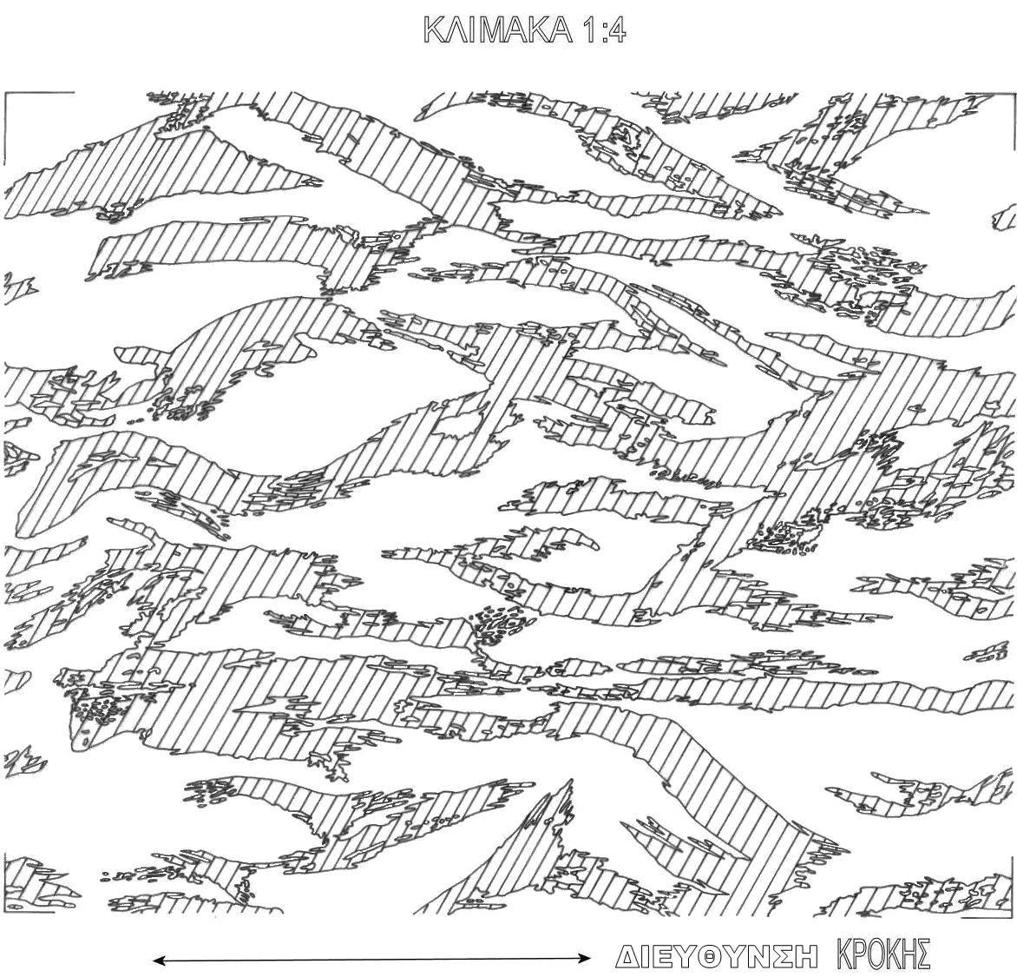

**ΠΡΟΣΑΡΤΗΜEΝΟ 2 ΣΤΗΝ ΠΡΟΣΘΗΚΗ V**

**Διασπαστικό Σχέδιο βαθυ Γαιώδους Χρώματος**

**Διαστάσεις Εικόνας Πλάτος :19 cm Ύψος 16 cm**

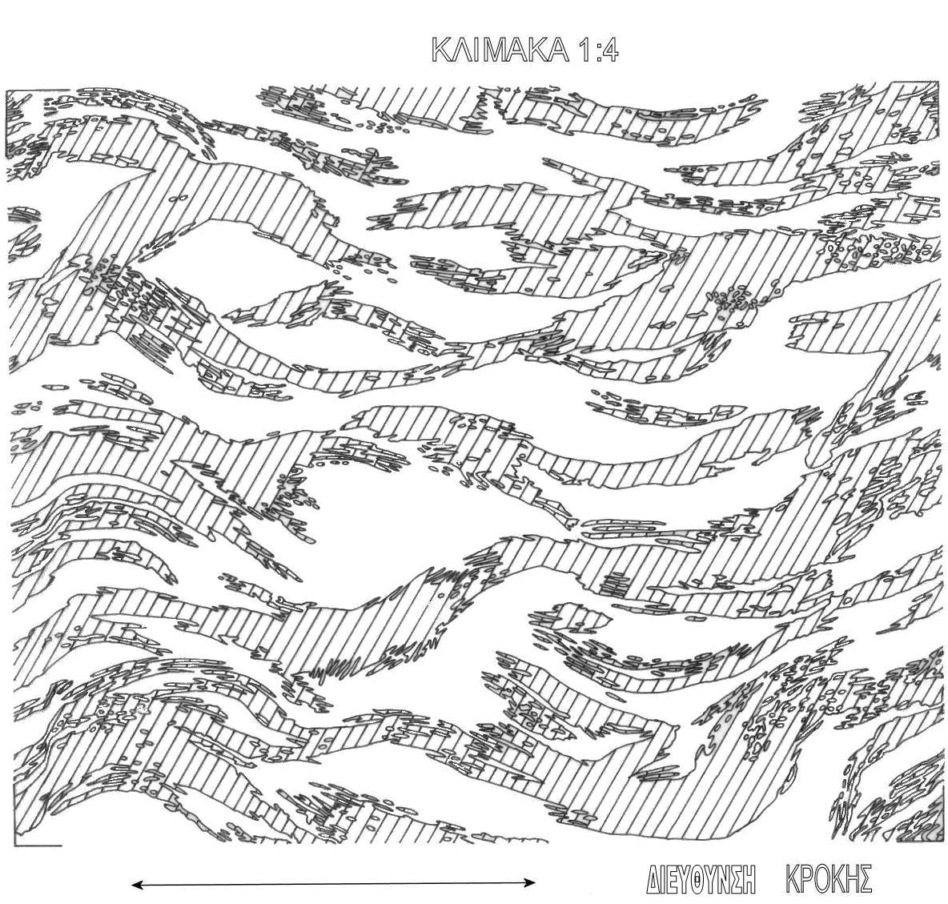

**ΠΡΟΣΑΡΤΗΜEΝΟ 3 ΣΤΗΝ ΠΡΟΣΘΗΚΗ V**

**ΥΠΟΔΕΙΓΜΑ ΥΠΕΥΘΥΝΗΣ ΔΗΛΩΣΗΣ**



ΥΠΕΥΘΥΝΗ ΔΗΛΩΣΗ

(άρθρο 8 Ν.1599/1986)

Η ακρίβεια των στοιχείων που υποβάλλονται με αυτή τη δήλωση μπορεί να ελεγχθεί με βάση το αρχείο άλλων υπηρεσιών (άρθρο 8 παρ. 4 Ν. 1599/1986)

|  |  |  |  |  |  |  |  |  |  |  |  |  |  |  |  |
| --- | --- | --- | --- | --- | --- | --- | --- | --- | --- | --- | --- | --- | --- | --- | --- |
| ΠΡΟΣ(1): |  | | | | | | | | | | | | | | |
| Ο – Η Όνομα: |  | | | | | | Επώνυμο: | | |  | | | | | |
| Όνομα και Επώνυμο Πατέρα: | | |  | | | | | | | | | | | | |
| Όνομα και Επώνυμο Μητέρας: | | |  | | | | | | | | | | | | |
| Ημερομηνία γέννησης(2): | | |  | | | | | | | | | | | | |
| Τόπος Γέννησης: | | |  | | | | | | | | | | | | |
| Αριθμός Δελτίου Ταυτότητας: | | |  | | | | | Τηλ: |  | | | | | | |
| Τόπος Κατοικίας: | |  | | | Οδός: | |  | | | | | Αριθ: |  | ΤΚ: |  |
| Αρ. Τηλεομοιοτύπου (Fax): | | | |  | | Δ/νση Ηλεκτρ. Ταχυδρομείου  (Εmail): | | | | |  | | | | |
| Με ατομική μου ευθύνη και γνωρίζοντας τις κυρώσεις (3), που προβλέπονται από τις διατάξεις της παρ. 6 του άρθρου 22 του Ν. 1599/1986, δηλώνω ότι: | | | | | | | | | | | | | | | |
| 1. Είμαι νόμιμος εκπρόσωπος της _____________________(5)____________________________ και εξουσιοδοτημένος για υπογραφή σχετικών συμβάσεων.  2. Το προσκομιζόμενο πιστοποιητικό εργαστηριακών ελέγχων με ημερομηνία ___/___/______ που εξεδόθη από το εργαστήριο ________________(6)______________________ αφορά το προσκομιζόμενο ύφασμα με αριθμό Δελτίου Αποστολής _______(7)_____________, η παράδοση του οποίου γίνεται σε εκτέλεση της σύμβασης _______(8)__________ του ___________(9)______________________. | | | | | | | | | | | | | | | |
| (4) | | | | | | | | | | | | | | | |

Ημερομηνία: ……/….…./20……

Ο – Η Δηλ.

(Υπογραφή)

**(1)** Αναγράφεται από τον ενδιαφερόμενο πολίτη ή Αρχή ή η Υπηρεσία του δημόσιου τομέα, που απευθύνεται η αίτηση.

**(2)** Αναγράφεται ολογράφως.

**(3)** «Όποιος εν γνώσει του δηλώνει ψευδή γεγονότα ή αρνείται ή αποκρύπτει τα αληθινά με έγγραφη υπεύθυνη δήλωση του άρθρου 8 τιμωρείται με φυλάκιση τουλάχιστον τριών μηνών. Εάν ο υπαίτιος αυτών των πράξεων σκόπευε να προσπορίσει στον εαυτόν του ή σε άλλον περιουσιακό όφελος βλάπτοντας τρίτον ή σκόπευε να βλάψει άλλον, τιμωρείται με κάθειρξη μέχρι 10 ετών.

**(4)** Σε περίπτωση ανεπάρκειας χώρου η δήλωση συνεχίζεται στην πίσω όψη της και υπογράφεται από τον δηλούντα ή την δηλούσα.

**(5)** Αναγράφεται η επωνυμία της εταιρείας ή της επιχείρησης.

**(6)** Αναγράφεται ο τίτλος – το όνομα του εργαστηρίου όπως αναγράφεται και στο προσκομιζόμενο πιστοποιητικό.

**(7)** Αναγράφεται ο Αριθμός και η ημερομηνία του Δελτίου Αποστολής.

**(8)** Αναγράφεται ο **αριθμός** και το έτος της σύμβασης.

**(9)** Αναγράφεται ο φορέας με τον οποίο υπεγράφη η σύμβαση πχ. Υπουργείο Ανάπτυξης.

**ΠΡΟΣΘΗΚΗ VI**

ΕΙΔΙΚΕΣ ΑΠΑΙΤΗΣΕΙΣ ΓΙΑ ΤΟ ΥΦΑΣΜΑ ΒΑΜΒΑΚΕΡΟ ‘’ΠΟΠΛΙΝΑ’’ Νο 220

(Βαμβάκι 100 %, Υγρασία 8,5 %)

**1. Τεχνικά χαρακτηριστικά**

Να χρησιμοποιείται βαμβάκι άριστης ποιότητας, καλά εκκοκκισμένο, καθαρισμένο, ομοειδές, μακρόϊνο, λεπτό, σε χρώμα φυσικό, χωρίς πρόσμιξη βαμβακιού προσβεβλημένου από έντομα, αβαριάτου ή αναμμένου λόγω κακής εναποθήκευσης και συντήρησης καθώς και υπολειμμάτων βιομηχανίας ή άλλων φυτικών υλών. Τα τεχνικά χαρακτηριστικά του πρέπει να είναι τα εξής:

|  |  |  |  |  |
| --- | --- | --- | --- | --- |
| **Α/Α** | **ΤΕΧΝΙΚΑ ΧΑΡΑΚΤΗΡΙΣΤΙΚΑ** | **ΑΠΑΙΤΗΣΕΙΣ** | | |
| 1. | Βάρος σε g/m2 : | **220** | | |
| 2. | Πλάτος σε μέτρα (m): | **1,50 ή 1,60** | | |
| 3. | Αντοχή στήμονα σε Kg (min) | **70** | | |
| 4. | Αντοχή κρόκης σε Kg (min) | **40** | | |
| 5. | Πυκνότητα στήμονα (κλωστές/cm): | **50** | | |
| 6. | Πυκνότητα κρόκης (κλωστές/cm): | **20** | | |
| 7. | Συστολή στήμονα επί % (max) | **2** | | |
| 8. | Συστολή κρόκης επί % (max) | **2** | | |
| 9. | Απώλεια βάρους με έκπλυση επί % (max) | **2** | | |
| 10. | Τίτλος νήματος στήμονα: | **N.E. 20/1 ΠΕΝΙΕ** | | |
| 11. | Τίτλος νήματος κρόκης: | **Ν.Ε. 20/1 ΠΕΝΙΕ** | | |
| 12. | Ύφανση: | OXFORD όπως σχεδιάγραμμα παραγράφου 3. | | |
| 13. | **Σταθερότητα χρωματισμού (min)** | | | |
| α. Στο νερό | **4** | | |
| β. Στην πλύση | **4** | | |
| γ. Στον ιδρώτα | **4** | | |
| δ. Στον τριβή (ξηρή-υγρή) | **4** | | |
| 14. | Μερσερισμός: | Ομοιόμορφος σε όλο το ύφασμα | | |
| 15. | Ασταθές θείο: | **Ίχνη** | | |
| 16. | Χρωματισμός Γαιώδες  **L*= 59,14**  **a*= 3,37**  **b*= 19,47** | **Ο έλεγχος της απόχρωσης γίνεται μακροσκοπικά** | | |
| 17. | **Αδιαβροχία:** | | | |
|  | **SPRAY TEST** | **ΚΡΙΣΙΜΟ ΥΨΟΣ** | |
| α. Όπως παραδίδεται το ύφασμα (min) | 90-100 | 14cm |
| β. Μετά τρεις μέτριες πλύσεις (min) | 90 | 12cm |
| γ. Μετά ξηρό καθάρισμα (min) | 90 | 12cm |

**2. Μέθοδοι ελέγχου τεχνικών χαρακτηριστικών**

Οι μέθοδοι ελέγχου των τεχνικών χαρακτηριστικών του υφάσματος παρατίθενται στην Προσθήκη **"XVIII".**

**3. Σχεδιάγραμμα Ύφανσης OXFORD**

|  |  |  |  |  |  |  |  |
| --- | --- | --- | --- | --- | --- | --- | --- |
|  |  |  |  |  |  |  |  |
|  |  |  |  |  |  |  |  |
|  |  |  |  |  |  |  |  |
|  |  |  |  |  |  |  |  |
|  |  |  |  |  |  |  |  |
|  |  |  |  |  |  |  |  |
|  |  |  |  |  |  |  |  |
|  |  |  |  |  |  |  |  |

**ΣΗΜΕΙΩΣΕΙΣ**

**1.** Από τα τεχνικά χαρακτηριστικά που αναφέρονται παραπάνω, το ΧΗΕΔ θα ελέγχει μόνο εκείνα που υπάρχει δυνατότητα να εξετασθούν λόγω της χρησιμοποίησης του υφάσματος στο έτοιμο προϊόν.

**2. Οι χρωματικές συντεταγμένες (L*,a*,b*)** που καθορίζουν την απόχρωση και η **διαφορά χρωματισμού (ΔΕ)** δίδονται για διευκόλυνση των κατασκευαστών, σχετικά με την επιλογή του κατάλληλου χρώματος και επίτευξη ομοιομορφίας.

**ΠΡΟΣΘΗΚΗ VII**

ΕΙΔΙΚΕΣ ΑΠΑΙΤΗΣΕΙΣ ΓΙΑ ΤΟ ΥΦΑΣΜΑ ΒΑΜΒΑΚΕΡΟ ΥΠΟΡΡΑΜΜΑΤΩΝ ΘΥΛΑΚΙΩΝ Νο 245

(Βαμβάκι 100%, Υγρασία 8,5 %)

Να χρησιμοποιείται βαμβάκι άριστης ποιότητας, καλά εκκοκκισμένο, καθαρισμένο, ομοειδές, μακρόϊνο, λεπτό, σε χρώμα φυσικό, χωρίς πρόσμιξη βαμβακιού προσβεβλημένου από έντομα, αβαριάτου ή αναμμένου λόγω κακής εναποθήκευσης και συντήρησης καθώς και υπολειμμάτων βιομηχανίας ή άλλων φυτικών υλών. Τα τεχνικά χαρακτηριστικά του πρέπει να είναι τα εξής:

|  |  |  |
| --- | --- | --- |
| **A/A** | **ΤΕΧΝΙΚΑ ΧΑΡΑΚΤΗΡΙΣΤΙΚΑ** | **ΑΠΑΙΤΗΣΕΙΣ** |
| 1. | Βάρος σε g/m2 | 245 |
| 2. | Πλάτος σε μέτρα (m) | 1,50 |
| 3. | Αντοχή στήμονα σε Kg (min) | 55 |
| 4. | Αντοχή κρόκης σε Kg (min) | 55 |
| 5. | Πυκνότητα στήμονα (κλωστές/cm) | 25 |
| 6. | Πυκνότητα κρόκης (κλωστές/cm) | 25 |
| 7. | Συστολή στήμονα επί % (max) | 5 |
| 8. | Συστολή κρόκης επί % (max) | 3 |
| 9. | Απώλεια βάρους με έκπλυση επί % (max) | 2 |
| 10. | Ύφανση | Απλή 1/1 |
| 11. | Χρωματισμός Γαιώδες  **L*= 59,14**  **a*= 3,37**  **b*= 19,47** | . **Ο έλεγχος της απόχρωσης γίνεται μακροσκοπικά**. |

**ΣΗΜΕΙΩΣΕΙΣ**

**1.** Από τα τεχνικά χαρακτηριστικά που αναφέρονται παραπάνω, το ΧΗΕΔ θα ελέγχει μόνο εκείνα που υπάρχει δυνατότητα να εξετασθούν λόγω της χρησιμοποίησης του υφάσματος στο έτοιμο προϊόν.

**2.** Οι μέθοδοι ελέγχου των τεχνικών χαρακτηριστικών του υφάσματος παρατίθενται στην Προσθήκη **"XVIII".**

**3.** **Οι χρωματικές συντεταγμένες (L*,a*,b*)** που καθορίζουν την απόχρωση και η **διαφορά χρωματισμού (ΔΕ)** δίδονται για διευκόλυνση των κατασκευαστών, σχετικά με την επιλογή του κατάλληλου χρώματος και επίτευξη ομοιομορφίας.

ΠΡΟΣΘΗΚΗ VIIΙ

ΕΙΔΙΚΕΣ ΑΠΑΙΤΗΣΕΙΣ ΓΙΑ ΤΟ ΥΦΑΣΜΑ NYLON ‘’ΤΟΥΑΛ’’ 1/1 Νο 65

(NYLON 66 ή 6, Υγρασία 4,5 %)

|  |  |  |  |
| --- | --- | --- | --- |
| **A/A** | **ΤΕΧΝΙΚΑ ΧΑΡΑΚΤΗΡΙΣΤΙΚΑ** | **ΑΠΑΙΤΗΣΕΙΣ** | |
| 1. | Βάρος σε g/m2 | 65 | |
| 2. | Πλάτος σε μέτρα (m) | 0,86-0,88 | |
| 3. | Αντοχή στήμονα σε Kg (min) | 42 | |
| 4. | Αντοχή κρόκης σε Kg (min) | 40 | |
| 5. | Πυκνότητα στήμονα (κλωστές/cm) | 42 | |
| 6. | Πυκνότητα κρόκης (κλωστές/cm) | 40 | |
| 7. | Τίτλος νήματος στήμονα | 60-65 DENIER | |
| 8. | Τίτλος νήματος κρόκης | 60-65 DENIER | |
| 9. | Ύφανση | Απλή 1/1 | |
| 10. | **Σταθερότητα χρωματισμού (min)** | | |
|  | α. Στην σχεδόν μέτρια πλύση | 4-5 | |
| β. Στον τριβή | 4-5 | |
| 11. | NYLON (FILAMENTS) | NYLON 66 ή 6 (συνεχείς ίνες) | |
| 12. | Χρωματισμός Γαιώδες  **L*= 59,14**  **a*= 3,37**  **b*= 19,47** | . **Ο έλεγχος της απόχρωσης γίνεται μακροσκοπικά.** | |
| 13. | Αντιστατική επεξεργασία: | | Πρέπει να είναι ομοιόμορφη σε όλο το ύφασμα και να γίνεται με τη χρήση αντιστατικών ουσιών που να προσδίδουν μόνιμες αντιστατικές ιδιότητες, σύμφωνα με το πρότυπο ISO 1149 part 5. |

**ΣΗΜΕΙΩΣΕΙΣ**

**1.** Από τα τεχνικά χαρακτηριστικά που αναφέρονται παραπάνω, το ΧΗΕΔ θα ελέγχει μόνο εκείνα που υπάρχει η δυνατότητα να εξετασθούν λόγω της χρησιμοποίησης του υφάσματος στο έτοιμο προϊόν.

**2.** Ο έλεγχος του χαρακτηριστικούNYLON (FILAMENTS) πραγματοποιείται σύμφωνα με τα **ISO 1833 / ASTM D-629**

**3.** Οι υπόλοιπες μέθοδοι ελέγχου των τεχνικών χαρακτηριστικών του υφάσματος παρατίθενται στην Προσθήκη **"XVIII".**

**4. Οι χρωματικές συντεταγμένες (L*,a*,b*)** που καθορίζουν την απόχρωση και η **διαφορά χρωματισμού (ΔΕ)** δίδονται για διευκόλυνση των κατασκευαστών, σχετικά με την επιλογή του κατάλληλου χρώματος και επίτευξη ομοιομορφίας.

ΠΡΟΣΘΗΚΗ ΙΧ

ΕΙΔΙΚΕΣ ΑΠΑΙΤΗΣΕΙΣ ΓΙΑ ΒΑΤΑ ΠΟΛΥΕΣΤΕΡΙΚΗ

**1. Ποιότητα Πρώτων Υλών**

**1.1** Οι ίνες που χρησιμοποιούνται για την κατασκευή της βάτας πρέπει να είναι πολυεστερικές, κυματοειδείς, ασυνεχείς, κατάλληλου DENIER. Αν χρησιμοποιηθούν ρητίνες για την εξασφάλιση της συνεκτικότητας αυτές δεν πρέπει να ξεπερνούν το **12 %** του βάρους του τελικού προϊόντος. Απαγορεύεται απολύτως η χρησιμοποίηση υποπροϊόντων της βιομηχανίας στην κατασκευή της βάτας.

**2. Φυσικές – Χημικές Απαιτήσεις, Μέθοδοι Ελέγχου**

|  |  |  |
| --- | --- | --- |
| **Α/Α** | **ΙΔΙΟΤΗΤΑ** | **ΑΠΑΙΤΗΣΕΙΣ** |
| 1. | Βάρος σε g/m2 (σε συνθήκες κλιματισμού) | 200 ± 10 |
| 2. | Πλάτος σε εκατοστά (cm): | 90 - 92 |
| 3. | Πάχος σε εκατοστά (cm) Όπως περιγράφεται στην παράγραφο 3 του παρόντος παραρτήματος | 1 - 1,5 |
| 4. | Συμπεριφορά στους οργανικούς διαλύτες Περιγραφόμενη Μέθοδος | Πρέπει να είναι αδρανής σε DIESEL, OIL και σε τετραχλωριούχο αιθυλένιο |

**3. Μέτρηση του Πάχους**

**3.1 Δοκίμια – Διάταξη Μέτρησης**

Τα δοκίμια αποτελούνται από τεμάχια βάτας κυκλικής περιμέτρου επιφάνειας **100 cm2**. Η διάταξη μέτρησης του πάχους αποτελείται από μία κυλινδρική μεταλλική βάση επιφάνειας **100 cm2** και κυλινδρικό βάρος **50 g** για τη μέτρηση του πάχους.

**3.2 Διαδικασία**

Το δοκίμιο τοποθετείται στη μεταλλική βάση και πάνω του τοποθετείται το κυλινδρικό βάρος των **50 g** κατά τρόπο που να εξασφαλίζεται ομοιόμορφη κατανομή τούτου στο δοκίμιο. Το πάχος μετριέται σε τέσσερα, ανά δύο εκ διαμέτρου αντίθετα, σημεία και υπολογίζεται ο μέσος όρος των μετρήσεων ο οποίος αποτελεί και το πάχος του δοκιμίου.

**4. Έλεγχος Συμπεριφοράς στους Οργανικούς Διαλύτες**

Ο έλεγχος γίνεται με την εμβάπτιση τεμαχίου βάτας **5 cm X 5 cm** για μία ώρα σε οργανικούς διαλύτες και τον οπτικό έλεγχο του δείγματος. Κατά τον έλεγχο δεν πρέπει να παρατηρούνται συρρίκνωση της βάτας και δυσάρεστη οσμή.

**5. Παραλαβή με Έκπτωση τιμής**

Οι βάτες παραλαμβάνονται με έκπτωση επί της τιμής για εκτροπές που αναφέρονται στην παρούσα ΠΕΔ.

**ΣΗΜΕΙΩΣΕΙΣ**

**1.** Η μέθοδος ελέγχου του βάρους του υφάσματος είναι ISO 3801 ή ASTM D 3776.

**2.** Από τα τεχνικά χαρακτηριστικά που αναφέρονται παραπάνω, το ΧΗΕΔ θα ελέγχει μόνο εκείνα που υπάρχει η δυνατότητα να εξετασθούν λόγω της χρησιμοποίησης της βάτας στο έτοιμο προϊόν.

ΠΡΟΣΘΗΚΗ Χ

**ΕΙΔΙΚΕΣ ΑΠΑΙΤΗΣΕΙΣ ΠΟΛΥΕΣΤΕΡΙΚΗΣ ΚΛΩΣΤΗΣ 30/3**

**1.** Οι πολυεστερικές κλωστές πρέπει να καλύπτουν τα χαρακτηριστικά που περιγράφονται στον Πίνακα Ι:

**ΠΙΝΑΚΑΣ Ι**

|  |  |  |  |
| --- | --- | --- | --- |
| **Α/Α** | **ΤΕΧΝΙΚΑ ΧΑΡΑΚΤΗΡΙΣΤΙΚΑ** | **ΤΙΜΗ** | **ΜΕΘΟΔΟΣ** |
| 1. | Αριθμός κλώνων | 3 | Οπτικά |
| 2. | Τίτλος Κλωστής | 27,5 (Nec) | ISO 7211 |
| 3. | Στρίψις ανά ίντσα | 15,8 | Οπτικά |
| 4. | Είδος στροφής κλωστής | Αριστερόστροφη (Ζ) | Οπτικά |
| 5. | Χρωματισμός Φαιοπράσινος | **L*= 34,98**  **a*= -5,28**  **b*= 9,27** | Έλεγχος απόχρωσης γίνεται **μακροσκοπικά** |

**2.** Ο χρωματισμός της κλωστής πρέπει να είναι ομοειδής και του αυτού τόνου σε όλο το μήκος, η δε βαφή να έχει γίνει με στερεά χρώματα. Απαγορεύεται οποιαδήποτε παραλλαγή χρωματισμού μεταξύ των διαφόρων μερών των πολυεστερικών κλωστών.

**ΣΗΜΕΙΩΣΕΙΣ**

**1.** Από τα τεχνικά χαρακτηριστικά που αναφέρονται παραπάνω, το ΧΗΕΔ θα ελέγχει μόνο εκείνα που υπάρχει η δυνατότητα να εξετασθούν στο έτοιμο προϊόν.

**2. Οι χρωματικές συντεταγμένες (L*,a*,b*)** που καθορίζουν την απόχρωση και η **διαφορά χρωματισμού (ΔΕ)** δίδονται για διευκόλυνση των κατασκευαστών, σχετικά με την επιλογή του κατάλληλου χρώματος και επίτευξη ομοιομορφίας, καθόσον δεν είναι δυνατή η μέτρησή τους στο έτοιμο προϊόν.

ΠΡΟΣΘΗΚΗ ΧΙ

**ΕΙΔΙΚΕΣ ΑΠΑΙΤΗΣΕΙΣ ΓΙΑ ΚΟΡΔΟΝΙΑ ΒΑΜΒΑΚΕΡΑ**

**1. Ποιότητα Πρώτων Υλών**

**1.1** Τα κορδόνια είναι κατασκευασμένα από μακρόϊνο βαμβάκι άριστης ποιότητας.

**1.2** Τα τεχνικά χαρακτηριστικά των κορδονιών με τις απαιτούμενες ιδιότητες, καθώς και οι έλεγχοι αυτών, παρατίθενται στον πίνακα Ι.

**Πίνακας Ι**

|  |  |  |  |
| --- | --- | --- | --- |
| **Α/Α** | **ΤΕΧΝΙΚΑ ΧΑΡΑΚΤΗΡΙΣΤΙΚΑ** | **ΑΠΑΙΤΗΣΕΙΣ** | **ΜΕΘΟΔΟΣ ΕΛΕΓΧΟΥ** |
| 1. | Πλέξη | Σταυροειδής με 12 κλώνους και 5-6 βελονιές ανά cm | Οπτικά |
| 2. | Μήκος | 160 ± 2 cm (περιλαμβανομένων και των ενισχύσεων των άκρων) | Ο έλεγχος πάχους και μήκους ενεργείται σε δείγμα αναρτημένο κατακόρυφα υπό τάση **85 g**. |
| 3. | Πάχος | Σε όλο το μήκος του κορδονιού και για όλα τα είδη κορδονιών, 3,2  0,2 mm | Λαμβάνεται λεπτότατη κλωστή και περιτυλίγεται διπλά σε τρεις διαφορετικές θέσεις του κορδονιού. Διαιρώντας το συνολικό μήκος της κλωστής δια τον αριθμό περιτυλίξεων, βρίσκεται η μέση περίμετρος του δείγματος. Στην συνέχεια διαιρώντας την μέση περίμετρο δια του **3,14** ευρίσκεται η μέση περίμετρος του κορδονιού. |
| 4. | Χρωματισμός Γαιώδες | L*= 59,14  a*= 3,37  b*= 19,47 | **Έλεγχος απόχρωσης γίνεται μακροσκοπικά** |
| 5. | Αντοχή σε εφελκυσμό | Τουλάχιστον 22 Kg | ΤΕ 34-233 ή FED Test meth 191A 6016 |

**ΣΗΜΕΙΩΣΕΙΣ**

**1.** Από τα τεχνικά χαρακτηριστικά που αναφέρονται παραπάνω, το ΧΗΕΔ θα ελέγχει μόνο εκείνα που υπάρχει η δυνατότητα να εξετασθούν λόγω της χρησιμοποίησης των κορδονιών στο έτοιμο προϊόν.

**2.** **Οι χρωματικές συντεταγμένες (L*,a*,b*)** που καθορίζουν την απόχρωση και η **διαφορά χρωματισμού (ΔΕ)** δίδονται για διευκόλυνση των κατασκευαστών, σχετικά με την επιλογή του κατάλληλου χρώματος και επίτευξη ομοιομορφίας, καθόσον δεν είναι δυνατή η μέτρησή τους στο έτοιμο προϊόν.

ΠΡΟΣΘΗΚΗ ΧΙΙ

**ΕΙΔΙΚΕΣ ΑΠΑΙΤΗΣΕΙΣ ΓΙΑ ΚΟΡΔΟΝΙΑ ΕΛΑΣΤΙΚΑ**

**1. Ποιότητα Πρώτων Υλών**

**1.1** Για την κατασκευή των κορδονιών χρησιμοποιείται βαμβάκι, άριστης ποιότητας, καλά εκκοκκισμένο, καθαρισμένο, ομοειδές, λεπτό και απαλλαγμένο από προσμίξεις.

**1.2** Επίσης χρησιμοποιούνται ελαστικά νήματα κατασκευασμένα από τεχνικό ή συνθετικό ειδικό ελαστικό, ώστε να παρουσιάζει υψηλές αντοχές έναντι της επιδράσεως υψηλών θερμοκρασιών και του σάπωνος.

**2. Φυσικές – Χημικές Απαιτήσεις, Μέθοδοι Ελέγχου**

|  |  |  |  |  |  |  |  |
| --- | --- | --- | --- | --- | --- | --- | --- |
| **Α/Α** | | **ΤΕΧΝΙΚΑ ΧΑΡΑΚΤΗΡΙΣΤΙΚΑ** | | **ΑΠΑΙΤΗΣΕΙΣ** | | **ΜΕΘΟΔΟΣ ΕΛΕΓΧΟΥ** | |
| 1 | | Πλέξη | | Σταυροειδής .  α. Είκοσι (20) τουλάχιστο δίκλωνες κλωστές από βαμβάκι πλέκονται ανά δύο (2) περιβάλλοντας 20 ± 2 ελαστικά λευκά νήματα ή  β. Δεκαέξι (16) τουλάχιστο δίκλωνες βαμβακερές κλωστές πλέκονται ανά δύο (2) περιβάλλοντας επτά (7) τουλάχιστο ελαστικά λευκά νήματα καθένα από τα οποία περιβάλλεται (αριστερόστροφα) από μια μονόκλωνη βαμβακερή κλωστή και πάνω από αυτή βρίσκονται 4 ± 1 μονόκλωνες βαμβακερές κλωστές που περιβάλλουν το ελαστικό νήμα (δεξιόστροφα) | | Οπτικά | |
| 2. | | Μήκος | | 1,65 ± 0,02 m  (περιλαμβανομένων και των ενισχύσεων των άκρων) | | ΠΕΡΙΓΡΑΦΟΜΕΝΗ ΜΕΘΟΔΟΣ  Ο έλεγχος πάχους και μήκους ενεργείται σε δείγμα αναρτημένο κατακόρυφα υπό τάση 50 gr.  Λαμβάνεται λεπτότατη κλωστή και περιτυλίγεται διπλά σε τρεις διαφορετικές θέσεις του κορδονιού. Διαιρώντας το συνολικό μήκος της κλωστής δια τον αριθμό περιτυλίξεων, βρίσκεται η μέση περίμετρος του δείγματος.  Στην συνέχεια διαιρώντας την μέση περίμετρο δια του 3,14 ευρίσκεται η μέση περίμετρος του κορδονιού. | |
| 3. | | Πάχος | | 4  0,5 mm  (σε όλο το μήκος του κορδονιού) | |  | |
| 4. | | Χρωματισμός Γαιώδες | | L*= 59,14  a*= 3,37  b*= 19,47 | | **Έλεγχος απόχρωσης γίνεται μακροσκοπικά** | |
| 5. | | Δυναμομετρική Αντοχή | | Τουλάχιστον 20 Kg | | FED TEST METHOD 191A 6016 (ή Υ-354) (Εκτελούνται πέντε (5) δυναμομετρήσεις σε μήκος κορδονιού **15 cm** και λαμβάνεται ο μέσος όρος) | |

**3. Παραλαβή Με Έκπτωση**

Τα κορδόνια παραλαμβάνονται με έκπτωση επί της τιμής για εκτροπές που αναφέρονται στον παρακάτω:

|  |  |
| --- | --- |
| **ΧΑΡΑΚΤΗΡΙΣΤΙΚΑ ΚΑΙ ΕΚΤΡΟΠΕΣ** | **ΕΚΠΤΩΣΗ** |
| Δυναμομετρική αντοχή λιγότερη από το προβλεπόμενο ελάχιστο μέχρι 10 % | Μείωση 0,25% για κάθε μονάδα επί τοις εκατό (1 %) ελαττώσεως της αντοχής. |

**ΣΗΜΕΙΩΣΕΙΣ**

**1.** Από τα τεχνικά χαρακτηριστικά που αναφέρονται παραπάνω**, το ΧΗΕΔ θα ελέγχει μόνο** εκείνα που υπάρχει η δυνατότητα να εξετασθούν λόγω της χρησιμοποίησης των κορδονιών στο έτοιμο προϊόν.

**2. Οι χρωματικές συντεταγμένες (L*,a*,b*)** που καθορίζουν την απόχρωση και η **διαφορά χρωματισμού (ΔΕ)** δίδονται για διευκόλυνση των κατασκευαστών, σχετικά με την επιλογή του κατάλληλου χρώματος και επίτευξη ομοιομορφίας, καθόσον δεν είναι δυνατή η μέτρησή τους στο έτοιμο προϊόν.

ΠΡΟΣΘΗΚΗ ΧΙΙΙ

**ΕΙΔΙΚΕΣ ΑΠΑΙΤΗΣΕΙΣ ΓΙΑ ΣΟΥΣΤΕΣ ΜΠΟΥΤΟΝ ΑΠΛΕΣ**

**(ΑΡΣΕΝΙΚΕΣ – ΘΗΛΥΚΕΣ)**

**1. Κατασκευή - Ποιότητα Πρώτων Υλών**

Οι σούστες μπουτόν πρέπει να κατασκευάζονται δια πρεσσαρίσματος και όχι με τήξη του μετάλλου εντός μητρών. Η κατασκευή τους πρέπει να είναι επιμελημένη, δηλαδή ορθά συναρμολογούμενες, πλήρης, απηλλαγμένες από ρωγμές, δυσμορφίες και κάθε είδους ρύπου, να λειτουργούν και να μην παρουσιάζουν ανωμαλίες ή δυσκολίες κατά την χρήση. Επίσης, οι σούστες μπουτόν θα πρέπει να έχουν κατασκευαστεί με τέτοιο τρόπο ώστε να παρουσιάζουν επαρκή αντοχή, να μην θραύονται και να μην αλλοιώνονται κατά την χρήση. Η απόχρωση πρέπει να είναι ομοιόμορφη και να διατηρείται επί μακρόν, να παρέχει δε επαρκή προστασία από την οξείδωση κατά την χρήση.

Η πρώτη ύλη κατασκευής για τις σούστες μπουτόν (απλές) είναι χάλυβας της παρακάτω σύστασης:

|  |  |  |
| --- | --- | --- |
| **ΧΗΜΙΚΟ ΣΤΟΙΧΕΙΟ** | **ΠΕΡΙΕΚΤΙΚΟΤΗΤΑ** | **ΜΕΘΟΔΟΣ ΕΛΕΓΧΟΥ** |
| Άνθρακας (C) | 0,20% μέγιστο | **Η σύσταση δίνεται ενδεικτικά προς διευκόλυνση των κατασκευαστών** |
| Μαγγάνιο (Mn) | 0,25% έως 0,45% |
| Φώσφορος (P) | 0,040%, μέγιστο |
| Θείο (S) | 0,050%, μέγιστο |
| Σίδηρος (Fe) | Yπόλοιπο |

**2. Φυσικές – Χημικές Απαιτήσεις, Μέθοδοι Ελέγχου**

|  |  |  |  |
| --- | --- | --- | --- |
| **Α/Α** | **ΤΕΧΝΙΚΑ ΧΑΡΑΚΤΗΡΙΣΤΙΚΑ** | **ΑΠΑΙΤΗΣΕΙΣ** | **ΜΕΘΟΔΟΣ ΕΛΕΓΧΟΥ** |
| 1 | Βάρος (συνολικό) | 2,95 g  (με ανοχή -5 %, +10 %) | Το βάρος ελέγχεται με ζύγιση 10 τεμαχίων και εξαγωγής του μέσου όρου. |
| 2 | Σχήμα - Διαστάσεις | Όπως καθορίζονται στο σχέδιο της Προσθήκης “1” του Παρόντος Παραρτήματος.  Στις αναφερόμενες επί του σχεδίου διαστάσεις επιτρέπε-ται ανοχή ± 0.15 mm. |  |
| 3 | Επιφανειακή προστασία | Ορφνωμένες  (η όρφνωση θα πραγμα-τοποιείται με επιφανειακή οξείδωση, φυσικής ή χημικής, ή με συνδυασμό οξειδώσεως και κατάλληλου λουτρού βαφής η οποία και θα προσδίδει στο μέταλλο (χάλυβα) μελανή απόχρωση) | ΟΠΤΙΚΑ |
| 4 | Χρωματισμός | Ο χρωματισμός πρέπει να είναι μαύρος, ομοιόμορφος, της ίδιας αποχρώσεως σε ολόκληρη την επιφάνεια, χωρίς στίγματα, κηλίδες και άλλα τυχόν ελαττώματα. | ΟΠΤΙΚΑ |

**ΣΗΜΕΙΩΣΗ**

**1.** Από τα τεχνικά χαρακτηριστικά που αναφέρονται παραπάνω, **το ΧΗΕΔ θα ελέγχει μόνο** εκείνα που υπάρχει η δυνατότητα να εξετασθούν λόγω της χρησιμοποίησης της ταινίας στο έτοιμο προϊόν.

**ΠΡΟΣΑΡΤΗΜΕΝΟ**

“1” “Σχέδιο Σούστας Μπουτόν Απλής (αρσενικής - θηλυκής)”

**ΠΡΟΣΑΡΤΗΜΕΝΟ 1 ΣΤΗΝ ΠΡΟΣΘΗΚΗ ΧΙΙΙ**

ΣΧΕΔΙΟ

ΣΟΥΣΤΑΣ ΜΠΟΥΤΟΝ ΑΠΛΗΣ (ΑΡΣΕΝΙΚΗΣ – ΘΗΛΥΚΗΣ)

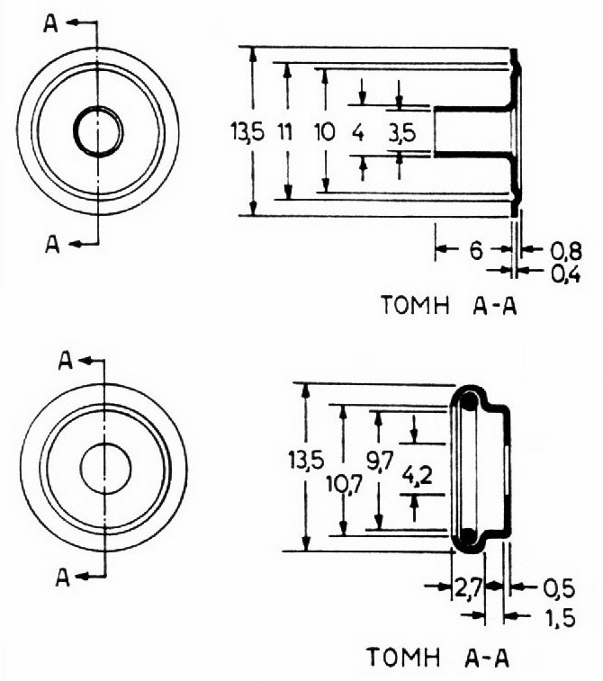

ΠΡΟΣΘΗΚΗ ΧIV

**ΕΙΔΙΚΕΣ ΑΠΑΙΤΗΣΕΙΣ ΓΙΑ ΑΥΤΟΚΟΛΛΗΤΕΣ ΤΑΙΝΙΕΣ ΤΥΠΟΥ VELCRO**

**(ΑΡΣΕΝΙΚΗ – ΘΗΛΥΚΗ)**

**1.** Οι αυτοκόλλητες ταινίες τύπου VELCRO ή ισοδυνάμου πρέπει να είναι πολυαμιδικές (PA), γαιώδους χρώματος, πλάτους 2cm, 3cm και 10cm, με τα παρακάτω χαρακτηριστικά:

|  |  |  |  |
| --- | --- | --- | --- |
| **Α/Α** | **ΤΕΧΝΙΚΑ ΧΑΡΑΚΤΗΡΙΣΤΙΚΑ** | **ΤΙΜΗ** | **ΜΕΘΟΔΟΣ** |
| **1.** | Σταθερότητα διαστάσεων (και στις δύο κατευθύνσεις) | **≤ 3%** | ISO 13934-2 ή ASTM D 5034 |
| **2.** | **Σταθερότητα χρωματισμού:** | **min** |  |
|  | * Στο ηλιακό φως: | **4** | ISO 105 B 01 |
|  | * Στην τριβή * (ξηρή και υγρή): | **4** | ISO X 12 |
|  | * Στον ιδρώτα: | **4** | ISO E04 |
|  | * Στο θαλασσινό νερό | **4** | ISO Ε 02 |
|  | * Στην πλύση (40 ºC) | **4** | ISO 105 C 10 Test Number C (3) |

**2.** Ο χρωματισμός των αυτοκόλλητων ταινιών πρέπει να είναι **γαιώδες** σύμφωνα με τις χρωματικές συντεταγμένες

|  |  |
| --- | --- |
| **L* =** | **59,14** |
| **a* =** | **3,37** |
| **b* =** | **19,47** |

**3.** O έλεγχος της απόχρωσης **θα γίνεται μακροσκοπικά** και δεν πρέπει να διαφέρει από τα επιμέρους τμήματα της στολής (ταινίες, κλωστή ραφής, υφάσματα, κορδόνια).

**4.** Απαγορεύεται η χρήση κατά τη βαφή αζωχρωμάτων σύμφωνα με τα καθοριζόμενα στην παράγραφο **5.2.3.4** του κυρίου μέρους.

**5**. **Οι χρωματικές συντεταγμένες (L*,a*,b*)** που καθορίζουν την απόχρωση δίδονται για διευκόλυνση των κατασκευαστών, σχετικά με την επιλογή του κατάλληλου χρώματος και επίτευξη ομοιομορφίας, καθόσον δεν είναι δυνατή η μέτρησή τους στο έτοιμο προϊόν.

**6.** Από τα τεχνικά χαρακτηριστικά που αναφέρονται παραπάνω, **το ΧΗΕΔ θα ελέγχει μόνο** εκείνα που υπάρχει η δυνατότητα να εξετασθούν λόγω της χρησιμοποίησης της ταινίας στο έτοιμο προϊόν.

.

ΠΡΟΣΘΗΚΗ ΧV

**ΕΙΔΙΚΕΣ ΑΠΑΙΤΗΣΕΙΣ ΓΙΑ ΧΑΡΤΟΚΙΒΩΤΙΑ ΣΥΣΚΕΥΑΣΙΑΣ ΥΛΙΚΩΝ**

**(ΠΕΝΤΑΦΥΛΛΑ)**

## 1. Γενικές Απαιτήσεις

Τα χαρτοκιβώτια πρέπει να είναι αρίστης ποιότητας και κατασκευής. Κατασκευάζονται από πεντάφυλλο χαρτόνι σε σχήμα ορθογωνίου παραλληλεπιπέδου στις διαστάσεις που φαίνονται στον Πίνακα 2. Τα χαρτοκιβώτια συνδέονται κατά τη μία από τις τέσσερις κατακόρυφες ακμές του παραλληλεπιπέδου με σιδερένιους συνδετήρες πάχους **2 mm** και μήκους **14 mm** και σε πυκνότητα ενός συνδετήρα ανά **3** έως **4 cm** μήκους. Εναλλακτικά μπορεί να χρησιμοποιηθεί στην κατασκευή τους τεχνική συγκόλλησης με τη χρήση της κατάλληλης κόλλας ώστε να έχουν την αντοχή που απαιτείται στην παράγραφο **2.2**. Το χρησιμοποιούμενο χαρτόνι θα πρέπει να έχει παρασκευαστεί κατά τρόπο ώστε τα εσωτερικά του τρία (3) φύλλα να είναι εμποτισμένα με παραφίνη δια της μεθόδου του ψεκασμού.

**2. Ειδικές Απαιτήσεις**

**2.1** Βάρος ελάχιστο: **820 g/m2. ± 5%.**

**2.2** Αντοχή στην διάρρηξη στη συσκευή MULLEN – TESTER (διάμετρος μεμβράνης 3 cm), ελάχιστο: **200 lb/in2 (14,06 Kg/cm2).**

Οι μέθοδοι ελέγχου των τεχνικών χαρακτηριστικών των παραπάνω χαρτοκιβωτίων, παρατίθενται στον πίνακα 1:

***ΠΙΝΑΚΑΣ 1***

|  |  |
| --- | --- |
| **ΧΑΡΑΚΤΗΡΙΣΤΙΚΟ** | **ΜΕΘΟΔΟΣ ΕΛΕΓΧΟΥ** |
| Βάρος | ISO 536 ή TAPPI T 413 OM-80 / |
| Αντοχή στην διάρρηξη | ISO 2759 |

**ΠΙΝΑΚΑΣ 2**

**ΔΙΑΣΤΑΣΕΙΣ ΧΑΡΤΟΚΙΒΩΤΙΩΝ**

|  |  |  |
| --- | --- | --- |
| **Μήκος**  **(cm)** | **Πλάτος**  **(cm)** | **‘Υψος**  **(cm)** |
| **60** | **40** | **35** |

Οι παραπάνω διαστάσεις είναι ενδεικτικές. Επιτρέπεται απόκλιση σ' αυτές ±5cm.

ΠΡΟΣΘΗΚΗ ΧVI

**ΚΑΡΤΕΛΑ ΟΔΗΓΙΩΝ ΣΥΝΤΗΡΗΣΗΣ ΕΠΕΝΔΥΤΗ**

**ΣΧΕΔΙΟ 1**

**ΜΟΡΦΗ ΚΑΡΤΕΛΑΣ**

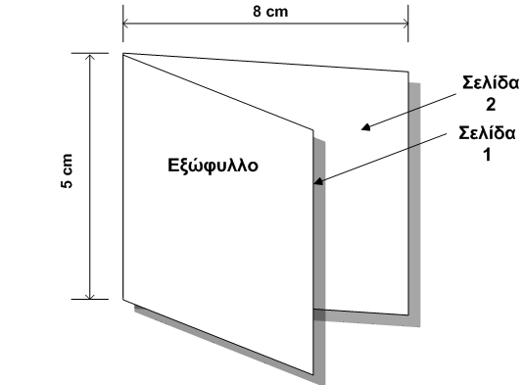

**1.** Το χρώμα της καρτέλας πρέπει να είναι λευκό.

**2.** Τα γράμματα στο εξώφυλλο πρέπει είναι μαύρου χρώματος να περιέχει τα παρακάτω στοιχεία :

ΠΡΟΔΙΑΓΡΑΦΗ ΕΝΟΠΛΩΝ ΔΥΝΑΜΕΩΝ

ΕΠΕΝΔΥΤΗΣ ΕΚΣΤΡΑΤΕΙΑΣ ΠΑΡΑΛΛΑΓΗΣ ΝΕΟΥ ΤΥΠΟΥ

**3.** Η πρώτη σελίδα πρέπει να περιλαμβάνει, με μαύρα γράμματα, τα παρακάτω στοιχεία **:**

**ΕΠΕΝΔΥΤΗΣ ΠΑΡΑΛΛΑΓΗΣ**

**ΕΠΕΞΗΓΗΣΗ ΣΥΜΒΟΛΩΝ**

* 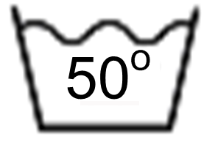 **Ο αριθμός μέσα στη λεκάνη δείχνει τη μέγιστη δυνατή θερμοκρασία που μπορεί να πλυθεί ο επενδύτης.**
* 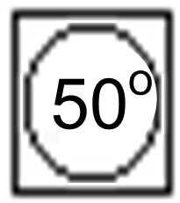 **Η θερμοκρασία μέσα στον κύκλο δείχνει τη μέγιστη δυνατή θερμοκρασία που μπορεί να τοποθετηθεί ο επενδύτης σε μηχανικό στεγνωτήριο.**
* **b4Απαγορεύεται η χρήση λευκαντικού**
* **e2Σιδέρωμα σε μέτρια θερμοκρασία (μέγιστο 150oC)**
* **f4Επιτρέπεται το στεγνό καθάρισμα μόνο με χρήση Τετραχλωροαιθυλένιου**

**4.** Η δεύτερη σελίδα πρέπει να περιλαμβάνει με μαύρα γράμματα τα παρακάτω στοιχεία :

**ΟΔΗΓΙΕΣ ΣΥΝΤΗΡΗΣΗΣ**

**Ακολουθήστε τις παρακάτω οδηγίες ώστε ο επενδύτης να διατηρείται σε άριστη κατάσταση.**

* **Κατά το πλύσιμο και το άπλωμα ο επενδύτης να είναι πάντα γυρισμένος από την εσωτερική όψη.**
* **Ο επενδύτης δεν πρέπει να πλένεται με άλλα ρούχα τα οποία ξεβάφουν.**
* **Να αποφεύγεται το στέγνωμα στον ήλιο ή τοποθέτηση πάνω σε θερμαντικά σώματα.**
* **Κατά το σιδέρωμα τα κουμπιά και τα μπουτόν δεν πρέπει να είναι κουμπωμένα. Να αποφεύγεται το σιδέρωμα πάνω σε αυτά.**
* **Σε περίπτωση επαφής με θαλασσινό νερό ο επενδύτης πρέπει να ξεπλένεται άμεσα και στη συνέχεια να πλένεται με απορρυπαντικό ή σαπούνι.**
* **Όταν πρόκειται να αποθηκεύσετε τον επενδύτη για μεγάλο χρονικό διάστημα βεβαιωθείτε ότι έχει πλυθεί και έχει στεγνώσει καλά.**

ΠΡΟΣΘΗΚΗ ΧVII

**ΥΠΟΔΕΙΓΜΑΤΑ ΚΑΡΤΕΛΑΣ ΒΙΟΜΗΧΑΝΙΚΟΥ ΠΡΟΤΥΠΟΥ & ΔΕΙΓΜΑΤΟΣ-ΑΝΤΙΔΕΙΓΜΑΤΟΣ**

**1. Βιομηχανικού Προτύπου**

|  |  |  |
| --- | --- | --- |
|  | **ΓΕΝΙΚΟ ΕΠΙΤΕΛΕΙΟ ΣΤΡΑΤΟΥ**  **ΕΠΙΤΡΟΠΗ ΠΑΡΑΛΑΒΗΣ ΥΛΙΚΩΝ**  **ΗΜΕΡΟΜΗΝΙΑ : ΗΗ/ΜΜ/ΕΕΕΕ** | |
|  | **Νο Ζ** | |
| **ΒΙΟΜΗΧΑΝΙΚΟ ΠΡΟΤΥΠΟ**  **1. ΠΕΡΙΓΡΑΦΗ ΥΛΙΚΟΥ : ΕΠΕΝΔΥΤΗΣ ΠΑΡΑΛΛΑΓΗΣ**  **2. ΑΡ. ΟΝΟΜΑΣΤΙΚΟΥ (Α/Ο) :**  **3. ΑΡΙΘ. ΠΡΟΔΙΑΓΡΑΦΗΣ : ΠΕΔ-Α-00054/ Ημερομηνία**  **4. ΠΟΣΟΤΗΤΑ ΔΕΙΓΜΑΤΩΝ : ΔΥΟ (2)**  **5. ΠΑΡΑΤΗΡΗΣΕΙΣ :**  α. Το παρόν δείγμα εγκρίνεται σαν βιομηχανικό πρότυπο για την έναρξη μαζικής παραγωγής των ειδών της υπ’ αριθ. ΧΧΧΧ/ΥΥ Σύμβασης.  β. Ισχύει ΜΟΝΟ ως προς τα μακροσκοπικά χαρακτηριστικά.  **Η ΕΠΙΤΡΟΠΗ** | | |
| **Ο**  **ΠΡΟΕΔΡΟΣ** | | **ΤΑ ΜΕΛΗ**  **α.**  **β.** |

**Όπου :**

Ζ : Ο αύξων αριθμός του δείγματος (1 ή 2)

ΧΧΧΧ : Ο αριθμός της Σύμβασης

ΥΥ : Το έτος της Σύμβασης (ΠΧ 08)

ΗΗ : Ημέρα επισημοποίησης του δείγματος

ΜΜ : Μήνας επισημοποίησης του δείγματος

ΕΕΕΕ : Έτος επισημοποίησης του δείγματος

**2. Δείγματος - Αντιδείγματος**

|  |  |  |  |
| --- | --- | --- | --- |
|  | | **ΓΕΝΙΚΟ ΕΠΙΤΕΛΕΙΟ ΣΤΡΑΤΟΥ**  **ΕΠΙΤΡΟΠΗ ΠΑΡΑΛΑΒΗΣ ΥΛΙΚΩΝ**  **ΣΥΜΒΑΣΗ : ΧΧΧΧ/ΥΥ**  **ΦΟΡΕΑΣ : (α)** | |
| **Νο Ζ/5**  **ΔΕΙΓΜΑ ή ΑΝΤΙΔΕΙΓΜΑ**  **1. ΠΕΡΙΓΡΑΦΗ ΥΛΙΚΟΥ : ΕΠΕΝΔΥΤΗΣ ΠΑΡΑΛΛΑΓΗΣ**  **2. ΑΡΙΘ. ΠΡΟΔΙΑΓΡΑΦΗΣ : ΠΕΔ-Α-00054/27 Ιαν 15 (δ)**  **3. ΠΟΣΟΤΗΤΑ ΔΕΙΓΜΑΤΩΝ: ΠΕΝΤΕ (5)**  **4. ΑΡΙΘΜΟΣ ΕΛΕΓΧΟΜΕΝΗΣ ΜΕΡΙΔΑΣ : Μ**  **5. ΠΟΣΟΤΗΤΑ ΜΕΡΙΔΑΣ : (β)**  **6. ΗΜΕΡΟΜΗΝΙΑ ΕΛΕΓΧΟΥ – ΔΕΙΓΜΑΤΟΛΗΨΙΑΣ : (γ)**  **Η ΕΠΙΤΡΟΠΗ** | | | |
| **Ο**  **ΠΡΟΜΗΘΕΥΤΗΣ** | **Ο**  **ΠΡΟΕΔΡΟΣ** | | **ΤΑ ΜΕΛΗ**  **α.**  **β.** |

**Όπου :**

Μ : Ο αύξων αριθμός της μερίδας που ελέγχεται

ΧΧΧΧ : Ο αριθμός της Σύμβασης

ΥΥ : Το έτος της Σύμβασης

Ζ : Ο αύξων αριθμός του δείγματος ή αντιδείγματος (1 έως 5)

(α) Αναγράφεται η Υπηρεσία που διενεργεί το Διαγωνισμό

(β) Αναγράφεται η ποσότητα της Μερίδας

(γ) Αναγράφεται η ημερομηνία του ελέγχου και της δειγματοληψίας

(δ) Αναγράφονται και τυχόν τροποποιήσεις της τεχνικής προδιαγραφής.

ΠΡΟΣΘΗΚΗ ΧVIII

**ΜΕΘΟΔΟΙ ΕΡΓΑΣΤΗΡΙΑΚΟΥ ΕΛΕΓΧΟΥ ΥΦΑΣΜΑΤΩΝ**

**1.** **Βαμβακερά ή Σύμμεικτα Βαμβακερά**

|  |  |  |
| --- | --- | --- |
| **Α/Α** | **ΧΑΡΑΚΤΗΡΙΣΤΙΚΑ** | **ΜΕΘΟΔΟΙ** |
| 1. | **Πολυεστερικές ίνες**, (ταυτοποίηση, ποιότητα, Denier, στιλπνότητα, έλλειψη αποβλήτων πολυεστέρα) | ISO 1833(Διμερές Μείγμα) ή ASTM D 276 |
| 2. | **Βαμβάκι**, (ταυτοποίηση,ποιότητα) | ISO 1833(Διμερές Μείγμα) ή ASTM D 276 |
| 3. | Τίτλος νήματος | ISO 7211-5 |
| 4. | Σύνθεση νήματος | ISO 1833(Διμερές Μείγμα) ή ASTM D 276 |
| 5. | Ύφανση | ISO 7211-1 (Οπτικά) |
| 6. | Μερσερισμός | ASTM D 276 ή AATCC 89 (Αξιολόγηση με χρήση μικροσκοπίου) |
| 7. | **Αντοχή χρωματισμού σε** |  |
| 8.1 Ηλιακό φως | ISO 105 B 01: |
| 8.2 Νερό | ISO 105-E01 |
| 8.3 Πλύση | ISO 105 C |
| 8.4 Ιδρώτας | ISO 105 E04 |
| 8.5 Τριβή | ISO X 12 |
| 8.6 Ξηρή κάθαρση | ΙSO 105 D01. |
| 8.7 Θαλασσινό νερό | ISO 105 E02 |
| 8. | Αδιαβροχία (spray test) | ISO 4920 |
| 9. | Δυναμομετρική αντοχή - Επιμήκυνση (σε δοκίμια διαστάσεως 15x15cm εκτός από τσόχες και λοιπά χνουδωτά υφάσματα των οποίων το σχέδιο υφάνσεως δεν είναι σαφές οπότε οι διαστάσεις θα είναι 10x36cm) ή αν ορίζεται διαφορετικά στις ειδικές απαιτήσεις. | ISO 13934-01 ή ASTM D 5034 |
| 10 | Συστολή  11.1 Βαμβακερών και λινών  11.2 Σύμμεικτων βαμβακιού και λινού | ISO 6330  ISO 6330  (αλλά με θερμοκρασία λουτρού 602οC) |
| 11. | Πυκνότητα στήμονα και κρόκης | ISO 7211-2 ή FTMS-191 Μέθοδος 5050 |
| 12. | Βάρος (με προσθήκη της εμπορικά νόμιμης υγρασίας) | ISO 3801: ή ASTM D 3776 |
| 13. | Απώλεια έκπλυσης | ASTM D-629 |
| 14. | Αντοχή στη διάρρηξη πλεκτών υφασμάτων | ISO 13938-1 |
| 15. | Αντίσταση στη διείσδυση νερού (υδροστατική πίεση). | ISO 811 |

ΠΡΟΣΘΗΚΗ ΧIX

**ΠΙΝΑΚΑΣ**

**ΑΝΟΧΩΝ ΚΑΙ ΕΚΠΤΩΣΕΩΝ ΓΙΑ ΧΗΜΙΚΕΣ ΕΚΤΡΟΠΕΣ ΥΦΑΣΜΑΤΩΝ (ΒΑΜΒΑΚΕΡΑ - ΣΥΜΜΕΙΚΤΑ)**

|  |  |  |
| --- | --- | --- |
| **Χαρακτηριστικό** | **Ανοχή επί τοις %** | **Εκπτωση επί τοις %** |
| (α) | (β) | (γ) |
| **ΒΑΡΟΣ** σε g/m2 | Από +10% έως –5%  -6%  -7%  -8%  -9%  -10% | 0  2%  3%  4%  6%  10% |
| **ΑΝΤΟΧΗ ΣΤΗΜΟΝΑ** σε kg, ελάχιστη | έως –5%  -6%  -7%  -8%  -9%  -10% | 0  1%  2%  4%  6%  8% |
| **ΑΝΤΟΧΗ ΚΡΟΚΗΣ** σε kg, ελάχιστη | έως –5%  -6%  -7%  -8%  -9%  -10% | 0  1%  2%  4%  6%  8% |
| **ΕΠΙΜΗΚΥΝΣΗ ΣΤΗΜΟΝΑ** σε mm, ελάχιστη | έως –5%  -6%  -7%  -8%  -9%  -10% | 0  1%  2%  3%  4%  5% |
| **ΕΠΙΜΗΚΥΝΣΗ ΚΡΟΚΗΣ** σε mm, ελάχιστη | έως –5%  -6%  -7%  -8%  -9%  -10% | 0  1%  2%  3%  4%  5% |
| **ΣΥΣΤΟΛΗ ΣΤΗΜΟΝΑ** επί τοις %, μέγιστη | +1%  +2% | 1%  2% |
| **ΣΥΣΤΟΛΗ ΚΡΟΚΗΣ** επί τοις %, μέγιστη | +1%  +2% | 1%  2% |
|  |  |  |

|  |  |  |
| --- | --- | --- |
| (α) | (β) | (γ) |
| **ΑΠΩΛΕΙΕΣ ΜΕ ΕΚΠΛΥΣΗ** επί τοις %, μέγιστο. (Μόνο για βαμβακερά) | +1%  +2% | 0  1% |
| **ΠΥΚΝΟΤΗΤΑ ΣΤΗΜΟΝΑ**, σε αριθμό κλωστών ανά cm  (Ανοχή σε αριθμό κλωστών ανά cm)   1. Βαμβακερά - Σύμμεικτα   Μέχρι 24 κλωστές ανά cm  Από 25 έως 40 κλωστές ανά cm  Άνω των 40 κλωστών ανά cm | +2 έως -1 κλωσ.  -2 κλωσ.  2 κλωσ.  -3 κλωσ.  +4 έως -3 κλωσ.  -4 κλωσ. | 0  1%  0  1%  0  1% |
| **ΠΥΚΝΟΤΗΤΑ ΚΡΟΚΗΣ**, σε αριθμό κλωστών ανά cm  (Ανοχή σε αριθμό κλωστών ανά cm)   1. Βαμβακερά - Σύμμεικτα   Μέχρι 24 κλωστές ανά cm  Από 25 έως 40 κλωστές ανά cm  Άνω των 40 κλωστών ανά cm | +2 έως -1 κλωσ.  -2 κλωσ.  2 κλωσ.  -3 κλωσ.  +4 έως -3 κλωσ.  -4 κλωσ. | 0  1%  0  1%  0  1% |
| **ΣΤΑΘΕΡΟΤΗΤΑ ΧΡΩΜΑΤΙΣΜΟΥ**, ελάχιστη   1. Στο ηλιακό φως 2. Λοιπές δοκιμασίες | 1  >1  1/2  1  >1 | 0  Απόρριψη  0  1%  Απόρριψη |
| **ΥΦΑΝΣΗ** | Όπως καθορίζεται από τις προδιαγραφές | |
| **ΤΙΤΛΟΣ ΝΗΜΑΤΟΣ ΣΤΗΜΟΝΑ - ΚΡΟΚΗΣ**   1. Βαμβακερά - Σύμμεικτα | **1.** Για τα υφάσματα με τίτλο νήματος **ΝΕ 12** **και κάτω** δίδεται ανοχή στον τίτλο 1 νούμερο.  **2.** Για τα υφάσματα με τίτλο νήματος **ΝΕ 12 μέχρι ΝΕ 30** δίδεται ανοχή στον τίτλο 2 νούμερα.  **3.** Για τα υφάσματα με τίτλο νήματος **ΝΕ 30 και άνω** δίδεται ανοχή στον τίτλο 3 νούμερα. | |
| **ΠΟΙΟΤΗΤΑ ΒΑΜΒΑΚΙΟΥ** | Άριστης ποιότητας, καλά εκκοκκισμένο, καθαρισμένο, ομοειδές, μακρόινο, λεπτό, απαλλαγμένο ξένων ουσιών. | |

**ΠΑΡΑΤΗΡΗΣΕΙΣ**

**1.** Τα ποσοστά ανοχών υπολογίζονται επί των ελαχίστων ή μέγιστων τιμών (αναλόγως της κάθε περίπτωσης) των χαρακτηριστικών των προδιαγραφών.

**2.** Ποσοστά ανοχών πέραν των αναφερομένων στην παρούσα προσθήκη δεν γίνονται δεκτά και κατά συνέπεια το εκτρεπόμενο ύφασμα απορρίπτεται.

**3.** Εάν το αθροιστικό σύνολο των αποκλίσεων (μετά την αφαίρεση των επιτρεπομένων χωρίς έκπτωση ανοχών, όπως φαίνεται στον παραπάνω πίνακα) υπερβαίνει το **10%**, το ύφασμα απορρίπτεται.

**4.** Εάν το αθροιστικό σύνολο των εκπτώσεων υπερβαίνει το **10%**, το ύφασμα απορρίπτεται.

**5.** Στα σύμμεικτα υφάσματα η ανοχή στη σύνθεση αναφέρεται σε κάθε προδιαγραφή. Στις περιπτώσεις που δεν καθορίζονται στις αντίστοιχες προδιαγραφές όρια στη σύνθεση του υφάσματος είναι αποδεκτή ανοχή **±2,5%** χωρίς έκπτωση τιμής. Απόκλιση στη σύνθεση του υφάσματος πέραν του προβλεπομένου ορίου ανοχής της πρώτης ύλης, συνεπάγεται την απόρριψη του υφάσματος.

ΠΡΟΣΘΗΚΗ ΧX

**ΤΥΧΑΙΑ ΔΕΙΓΜΑΤΟΛΗΨΙΑ**

**1. ΓΕΝΙΚΑ**

**1.1** Βασική επιδίωξη στο δειγματοληπτικό έλεγχο είναι η εξασφάλιση της βεβαιότητας ότι το δείγμα, το οποίο επιλέγεται από έναν συγκεκριμένο αριθμό μονάδων προϊόντος, αντιπροσωπεύει την ποιότητα αυτών των μονάδων.

**1.2** Η διαδικασία επιλογής μονάδων από μια μερίδα πρέπει να γίνεται χωρίς προκατάληψη.

**1.3** Η διαδικασία επιλογής ενός αντιπροσωπευτικού δείγματος ονομάζεται “τυχαία δειγματοληψία".

**2. ΛΗΨΗ ΔΕΙΓΜΑΤΩΝ**

**2.1** Το δείγμα αποτελείται από μια ή περισσότερες μονάδες προϊόντος που πάρθηκαν από μια μερίδα.

**2.2** Τυχαία δειγματοληψία είναι η διαδικασία η οποία ακολουθείται στη λήψη μονάδων από μια μερίδα, έτσι ώστε κάθε μονάδα της μερίδας να έχει την ίδια πιθανότητα, ανεξάρτητα από την ποιότητά της, να συμπεριληφθεί στο δείγμα.

**2.3** Απαγορεύεται η λήψη δειγμάτων από μία μόνο θέση της μερίδας.

**3. ΠΙΝΑΚΑΣ ΤΥΧΑΙΩΝ ΑΡΙΘΜΩΝ**

**3.1** Για τη λήψη τυχαίου δείγματος από μια μερίδα θα χρησιμοποιείται ο πίνακας τυχαίων αριθμών της Προσθήκης “XX-1”.

**3.2** Κάθε μονάδα της μερίδας πρέπει να αντιστοιχεί με έναν διαφορετικό αριθμό. Αυτό επιτυγχάνεται με την τοποθέτηση των μονάδων σε στοιβάδες ή φοριαμούς και την αρίθμησή τους.

**3.3** Οι τυχαίοι αριθμοί του Πίνακα της Προσθήκης “ XX-1” έχουν σχηματισθεί με τέτοιο τρόπο ώστε κάθε ψηφίο από 0 έως 9 έχει την ίδια πιθανότητα επιλογής.

**3.4** Η τυχαία φύση των αριθμών του παραπάνω Πίνακα διατηρείται ανεξάρτητα από τον τρόπο ανάγνωσης (οριζόντια, διαγώνια, προς τα πάνω ή κάτω της στήλης κ.ο.κ.).

**3.5** Διψήφιοι αριθμοί αρκούν για μερίδες με λιγότερες από 100 μονάδες, τριψήφιοι για μερίδες με λιγότερες από 1000 μονάδες κ.ο.κ.

**3.6** Για μερίδες πολύ μεγάλου μεγέθους (άνω των 100.000 μονάδων), ο Πίνακας της Προσθήκης “ XXI-1” μπορεί να χρησιμοποιηθεί αν αγνοηθεί το κενό μεταξύ των στηλών.

**4. ΕΠΙΛΟΓΗ ΤΥΧΑΙΩΝ ΑΡΙΘΜΩΝ**

Για την επιλογή τυχαίων αριθμών με τη βοήθεια του Πίνακα της Προσθήκης “ XX-1” ακολουθείται η παρακάτω διαδικασία.

**4.1** Επιλέγονται με κλήρωση μία γραμμή και μία στήλη του Πίνακα.

**4.2** Επιλέγεται τυχαία η κατεύθυνση προς την οποία θα κινηθούμε (πάνω ή κάτω).

**4.3** Επιλέγεται τυχαία από τους πενταψήφιους αριθμούς της συγκεκριμένης γραμμής και στήλης και ανάλογα με το μέγεθος της μερίδας, κατάλληλος αριθμός ψηφίων, ώστε να δημιουργηθούν οι τυχαίοι αριθμοί (π.χ. για μερίδα με λιγότερες από 1.000 μονάδες πρέπει να επιλεγούν τρία ψηφία τα οποία μπορούν να προκύψουν από όλους τους δυνατούς συνδυασμούς μεταξύ των ψηφίων των πενταψήφιων αριθμών ήτοι 1ο-2ο-3ο, 1ο-3ο-4ο, 2ο-3ο-5ο κ.ο.κ.).

**4.4** Δε λαμβάνονται υπόψη κατά την ανάγνωση των τυχαίων αριθμών αυτοί που υπερβαίνουν το μέγεθος της μερίδας.

**5. ΠΑΡΑΔΕΙΓΜΑ ΕΠΙΛΟΓΗΣ ΤΥΧΑΙΩΝ ΑΡΙΘΜΩΝ**

**5.1** Υποθέτουμε ότι πρέπει να ληφθεί δείγμα 5 μονάδων από μερίδα που περιέχει 50 μονάδες αριθμημένες από 1 έως 50.

**5.2** Επιλέχθηκαν με κλήρωση η στήλη 5 και η σειρά 17.

**5.3** Επιλέχθηκε να προχωρήσουμε προς τα κάτω και να λαμβάνουμε το 1ο και 3ο από τα πέντε ψηφία των αριθμών.

**5.4** Οι τυχαίοι αριθμοί που προκύπτουν είναι το 83, το οποίο δε λαμβάνεται υπόψη αφού υπερβαίνει το 50 δηλ. το μέγεθος της μερίδας, το 32, το 22, το 46, το 01 και το 40.

**5.5** Επομένως οι μονάδες με αριθμούς 1, 22, 32, 40, και 46 πρέπει να ληφθούν από τη μερίδα για να σχηματίσουν ένα τυχαίο δείγμα 5 μονάδων.

**6. ΠΑΡΑΤΗΡΗΣΕΙΣ**

**6.1** Σαν μερίδα, για την εφαρμογή της τυχαίας δειγματοληψίας, θεωρείται ολόκληρη η ποσότητα των χαρτοκιβωτίων στα οποία είναι συσκευασμένοι οι επενδύτες, όπως αυτή (μερίδα) καθορίζεται στην παράγραφο **6.1** της προδιαγραφής.

**6.2** Τα παραπάνω χαρτοκιβώτια θα πρέπει να έχουν αριθμηθεί ένα προς ένα.

**6.3** Οι προμηθευτές υποχρεούνται πριν από την οριστική παραλαβή των ειδών, να συσκευάσουν τα χαρτοκιβώτια που ανοίχτηκαν με τον τρόπο που καθορίζεται στην παράγραφο **4.4** της προδιαγραφής.

**ΠΡΟΣΑΡΤΗΜΕΝΟ**

"1" Πίνακας Τυχαίων Αριθμών

**ΠΡΟΣΑΡΤΗΜΕΝΟ 1 ΣΤΗΝ ΠΡΟΣΘΗΚΗ ΧΧ**

**ΠΙΝΑΚΑΣ ΤΥΧΑΙΩΝ ΑΡΙΘΜΩΝ**

|  |  |  |  |  |  |  |  |  |  |  |  |  |  |  |
| --- | --- | --- | --- | --- | --- | --- | --- | --- | --- | --- | --- | --- | --- | --- |
|  | 1 | 2 | 3 | 4 | 5 | 6 | 7 | 8 | 9 | 10 | 11 | 12 | 13 | 14 |
| 1 | 10480 | 15011 | 01536 | 02011 | 81647 | 91646 | 69179 | 14194 | 62590 | 36207 | 20969 | 99570 | 91291 | 90700 |
| 2 | 22368 | 46573 | 25595 | 85393 | 30995 | 89198 | 27982 | 53402 | 93965 | 34095 | 52666 | 19174 | 39615 | 99505 |
| 3 | 24130 | 48360 | 22527 | 97265 | 76393 | 64809 | 15179 | 24830 | 49340 | 32081 | 30680 | 19655 | 63348 | 58629 |
| 4 | 42167 | 93093 | 06243 | 61680 | 07856 | 16376 | 39440 | 53537 | 71341 | 57004 | 00849 | 74917 | 97758 | 16379 |
| 5 | 37570 | 39975 | 81837 | 16656 | 06121 | 91782 | 60468 | 81305 | 49684 | 60672 | 14110 | 06927 | 01263 | 54613 |
| 6 | 77921 | 06907 | 11008 | 42751 | 27756 | 53498 | 18602 | 70659 | 90655 | 15053 | 21916 | 81825 | 44394 | 42880 |
| 7 | 99562 | 72905 | 56420 | 69994 | 98872 | 31016 | 71194 | 18738 | 44013 | 48840 | 63213 | 21069 | 10634 | 12952 |
| 8 | 96301 | 91977 | 05463 | 07972 | 18876 | 20922 | 94595 | 56869 | 69014 | 60045 | 18425 | 84903 | 42508 | 32307 |
| 9 | 89579 | 14342 | 63661 | 10281 | 17453 | 18103 | 57740 | 84378 | 25331 | 12566 | 58678 | 44947 | 05585 | 56941 |
| 10 | 85475 | 36857 | 53342 | 53988 | 53060 | 59533 | 38867 | 62300 | 08158 | 17983 | 16439 | 11458 | 18593 | 64952 |
| 11 | 28918 | 69578 | 88231 | 33276 | 70997 | 79936 | 56865 | 05859 | 90106 | 31595 | 01547 | 85590 | 91610 | 78188 |
| 12 | 63553 | 40961 | 48235 | 03427 | 49626 | 69445 | 18663 | 72695 | 52180 | 20847 | 12234 | 90511 | 33703 | 90322 |
| 13 | 09429 | 93969 | 52636 | 92737 | 88974 | 33488 | 36320 | 17617 | 30015 | 08272 | 84115 | 27156 | 30613 | 74952 |
| 14 | 10365 | 61129 | 87529 | 85689 | 48237 | 52267 | 67689 | 93394 | 01511 | 26358 | 85104 | 20285 | 29975 | 89868 |
| 15 | 07119 | 97336 | 71048 | 08178 | 77233 | 13916 | 47564 | 81056 | 97735 | 85977 | 29372 | 74461 | 28551 | 90707 |
| 16 | 51085 | 12765 | 51821 | 51259 | 77452 | 16308 | 60756 | 92144 | 49442 | 53900 | 70960 | 63990 | 75601 | 40719 |
| 17 | 02368 | 21382 | 52404 | 60268 | 89368 | 19885 | 55322 | 44819 | 01183 | 65255 | 64835 | 44919 | 05944 | 55157 |
| 18 | 01011 | 54092 | 33362 | 94904 | 31273 | 04146 | 18594 | 29852 | 71585 | 85030 | 51132 | 01915 | 92747 | 64951 |
| 19 | 52162 | 53916 | 46369 | 58586 | 23216 | 14513 | 83149 | 98736 | 23495 | 64350 | 94738 | 17752 | 35156 | 35749 |
| 20 | 07056 | 97628 | 33787 | 09998 | 42698 | 06691 | 76988 | 13602 | 51851 | 46104 | 88916 | 19509 | 25625 | 58104 |
| 21 | 48663 | 91245 | 85828 | 14346 | 09172 | 30168 | 90229 | 04734 | 59193 | 22178 | 30421 | 61666 | 99904 | 32812 |
| 22 | 54164 | 58492 | 22421 | 74103 | 47070 | 25306 | 76468 | 26348 | 58151 | 06646 | 21524 | 15227 | 96909 | 44592 |
| 23 | 42639 | 32363 | 05597 | 24200 | 13363 | 38005 | 94342 | 28728 | 45806 | 06912 | 17012 | 64161 | 18296 | 22851 |
| 24 | 29334 | 27001 | 87637 | 87308 | 58731 | 00256 | 45834 | 15398 | 46557 | 41135 | 10367 | 07684 | 36188 | 18810 |
| 25 | 02488 | 33062 | 28834 | 07351 | 19731 | 92420 | 60952 | 61280 | 50001 | 67658 | 32586 | 86679 | 50720 | 94953 |
|  | 1 | 2 | 3 | 4 | 5 | 6 | 7 | 8 | 9 | 10 | 11 | 12 | 13 | 14 |
| 26 | 81525 | 72295 | 04839 | 96423 | 24878 | 82651 | 66566 | 14778 | 76797 | 14780 | 13300 | 87074 | 79666 | 95725 |
| 27 | 29676 | 20591 | 68086 | 26432 | 46901 | 20849 | 89768 | 81536 | 86645 | 12659 | 92259 | 57102 | 80428 | 25280 |
| 28 | 00742 | 57392 | 39064 | 66432 | 84673 | 40027 | 32832 | 61362 | 98947 | 96067 | 64760 | 64584 | 96096 | 98253 |
| 29 | 05366 | 04213 | 25669 | 26422 | 44407 | 44048 | 37936 | 63904 | 45766 | 66134 | 75470 | 66520 | 34693 | 90449 |
| 30 | 91921 | 26418 | 64117 | 94305 | 26766 | 25940 | 39972 | 22209 | 71500 | 64568 | 91402 | 42416 | 07844 | 69618 |
| 31 | 00582 | 04711 | 87917 | 77341 | 42206 | 35126 | 74087 | 99547 | 81817 | 42607 | 43808 | 76655 | 62028 | 76630 |
| 32 | 00725 | 69884 | 62797 | 56170 | 86324 | 88072 | 76222 | 36086 | 84637 | 93161 | 76038 | 65855 | 77919 | 88006 |
| 33 | 69011 | 65795 | 95876 | 57293 | 18988 | 27354 | 26575 | 08625 | 40801 | 59920 | 29841 | 80150 | 12777 | 48501 |
| 34 | 25976 | 57948 | 29888 | 88604 | 67917 | 48708 | 18912 | 82271 | 65424 | 69774 | 33611 | 54262 | 85963 | 03547 |
| 35 | 09763 | 83473 | 73577 | 12908 | 30883 | 18317 | 28290 | 35797 | 05998 | 41688 | 34952 | 37888 | 38917 | 85050 |
| 36 | 91567 | 42595 | 27958 | 30134 | 04024 | 86385 | 29880 | 99730 | 55536 | 84855 | 29080 | 09250 | 79656 | 73211 |
| 37 | 17955 | 56349 | 90999 | 49127 | 20044 | 59931 | 06115 | 20542 | 18059 | 02003 | 73708 | 83517 | 36103 | 42791 |
| 38 | 46503 | 18584 | 18845 | 49618 | 02304 | 51038 | 20655 | 58727 | 28168 | 15475 | 56942 | 53389 | 20562 | 87338 |
| 39 | 92157 | 89634 | 94824 | 78171 | 84610 | 82834 | 09922 | 25417 | 44137 | 48413 | 25555 | 21246 | 15509 | 20468 |
| 40 | 14577 | 62765 | 35605 | 81263 | 39667 | 47358 | 56873 | 56307 | 61607 | 49518 | 89656 | 20103 | 77490 | 18062 |
| 41 | 98427 | 07523 | 33362 | 64270 | 01638 | 92477 | 66969 | 98470 | 04880 | 45585 | 46565 | 04102 | 46880 | 45709 |
| 42 | 34914 | 63976 | 88720 | 82765 | 34476 | 17032 | 87589 | 40836 | 32427 | 70002 | 70663 | 88863 | 77775 | 69348 |
| 43 | 70060 | 28277 | 39475 | 46473 | 23219 | 53416 | 94970 | 25832 | 69975 | 94884 | 19661 | 72828 | 00102 | 66794 |
| 44 | 53976 | 54914 | 06990 | 67245 | 68350 | 82948 | 11398 | 42878 | 80287 | 80267 | 47363 | 46634 | 06541 | 97809 |
| 45 | 76072 | 29515 | 40980 | 07391 | 58745 | 25774 | 22987 | 80059 | 39911 | 96189 | 41151 | 14222 | 60697 | 59583 |
| 46 | 90725 | 52210 | 83974 | 29992 | 65831 | 38857 | 50490 | 83765 | 95657 | 14361 | 31720 | 57375 | 56228 | 41546 |
| 47 | 64364 | 67412 | 33339 | 31926 | 14883 | 24413 | 59744 | 92351 | 97473 | 89286 | 35931 | 04110 | 23726 | 51900 |
| 48 | 08962 | 00858 | 31662 | 25388 | 61642 | 34072 | 81249 | 35648 | 56891 | 69352 | 48373 | 45578 | 78540 | 81788 |
| 49 | 95012 | 68379 | 93526 | 70765 | 10592 | 04542 | 76463 | 54328 | 02349 | 17247 | 28865 | 14777 | 62730 | 92277 |
| 50 | 15664 | 10493 | 20492 | 38391 | 91132 | 21999 | 59516 | 81652 | 27195 | 48223 | 46751 | 22923 | 32261 | 85653 |
| 51 | 16408 | 81899 | 04153 | 53381 | 79401 | 21438 | 83035 | 92350 | 36693 | 31238 | 59649 | 91754 | 72772 | 02338 |
| 52 | 18629 | 81953 | 05520 | 91962 | 04739 | 13092 | 97662 | 24822 | 94730 | 06496 | 35090 | 04822 | 86774 | 98289 |
| 53 | 73115 | 35101 | 47498 | 87637 | 99016 | 71060 | 88824 | 71013 | 18735 | 20286 | 23153 | 72924 | 35165 | 43040 |
| 54 | 57491 | 16703 | 23167 | 49323 | 45021 | 33132 | 12544 | 41035 | 80780 | 45393 | 44812 | 12515 | 98931 | 91202 |
| 55 | 30405 | 83946 | 23792 | 14422 | 15059 | 45799 | 22716 | 19792 | 09983 | 74353 | 68668 | 30429 | 70735 | 25499 |
|  | 1 | 2 | 3 | 4 | 5 | 6 | 7 | 8 | 9 | 10 | 11 | 12 | 13 | 14 |
| 56 | 16631 | 35006 | 85900 | 98275 | 32388 | 52390 | 16815 | 69298 | 82732 | 38480 | 73817 | 32523 | 41961 | 44437 |
| 57 | 96773 | 20206 | 42559 | 78985 | 05300 | 22164 | 24369 | 54224 | 35083 | 19687 | 11052 | 91491 | 60383 | 19746 |
| 58 | 38935 | 64202 | 14349 | 82674 | 66523 | 44133 | 00697 | 35552 | 35970 | 19124 | 63318 | 29686 | 03387 | 59846 |
| 59 | 31624 | 76384 | 17403 | 53363 | 44167 | 64486 | 64758 | 75366 | 76554 | 31601 | 12614 | 33072 | 60332 | 92325 |
| 60 | 78919 | 19474 | 23632 | 27889 | 47914 | 02584 | 37680 | 20801 | 72152 | 39339 | 34806 | 08930 | 85001 | 87820 |
| 61 | 03931 | 33309 | 57047 | 74211 | 63445 | 17361 | 62825 | 39908 | 05607 | 91284 | 68833 | 25570 | 38818 | 46920 |
| 62 | 74426 | 33278 | 43972 | 10119 | 89917 | 15665 | 52872 | 73823 | 73144 | 88662 | 88970 | 74492 | 51805 | 99378 |
| 63 | 09066 | 00903 | 20795 | 95452 | 92648 | 45454 | 09552 | 88815 | 16553 | 51125 | 79375 | 97596 | 16296 | 66092 |
| 64 | 42238 | 12426 | 87025 | 14267 | 20979 | 04508 | 64535 | 31355 | 86064 | 29472 | 47689 | 05974 | 52468 | 16834 |
| 65 | 16153 | 08002 | 26504 | 41744 | 81959 | 65642 | 74240 | 56302 | 00033 | 67107 | 77510 | 70625 | 28725 | 34191 |
| 66 | 21457 | 40742 | 29820 | 96783 | 29400 | 21840 | 15035 | 34537 | 33310 | 06116 | 95240 | 15957 | 16572 | 06004 |
| 67 | 21581 | 57802 | 02050 | 89728 | 17937 | 37621 | 47075 | 42080 | 97403 | 48626 | 68995 | 43805 | 33386 | 21597 |
| 68 | 55612 | 78095 | 83197 | 33732 | 05810 | 24813 | 86902 | 60397 | 16489 | 03264 | 88525 | 42786 | 05269 | 92532 |
| 69 | 44657 | 66999 | 99324 | 51281 | 84463 | 60563 | 79312 | 93454 | 68876 | 25471 | 93911 | 25650 | 12682 | 73572 |
| 70 | 91340 | 84979 | 46949 | 81973 | 37949 | 61023 | 43997 | 15263 | 80644 | 43942 | 89203 | 71795 | 99533 | 50501 |
| 71 | 91227 | 21199 | 41935 | 27022 | 84067 | 05462 | 35216 | 14486 | 29891 | 68607 | 41867 | 14951 | 91696 | 85065 |
| 72 | 50001 | 38140 | 66321 | 19924 | 72163 | 09538 | 12151 | 06878 | 91903 | 18749 | 34405 | 56087 | 82790 | 70925 |
| 73 | 65390 | 05224 | 72958 | 28609 | 81406 | 39147 | 25549 | 48542 | 42627 | 45233 | 57202 | 94617 | 23772 | 07896 |
| 74 | 27504 | 96131 | 83944 | 41575 | 10573 | 08619 | 64482 | 73923 | 36152 | 05184 | 94142 | 25299 | 84387 | 34925 |
| 75 | 37169 | 94851 | 39117 | 89632 | 00959 | 16487 | 65536 | 49071 | 39782 | 17095 | 02330 | 73401 | 00275 | 48280 |
| 76 | 11508 | 70225 | 51111 | 38351 | 19444 | 66499 | 71945 | 05422 | 13442 | 78675 | 84081 | 66938 | 93654 | 39894 |
| 77 | 37449 | 30362 | 06694 | 54690 | 04052 | 53115 | 62757 | 95348 | 78662 | 11163 | 81651 | 50245 | 34971 | 52924 |
| 78 | 46515 | 70331 | 85922 | 38329 | 57015 | 15765 | 97161 | 17869 | 45349 | 61796 | 66345 | 81073 | 49106 | 79860 |
| 79 | 30986 | 81223 | 42416 | 58353 | 21532 | 30502 | 32305 | 86482 | 05174 | 07901 | 54339 | 58861 | 74818 | 46942 |
| 80 | 63798 | 64995 | 46583 | 09785 | 44160 | 78128 | 83991 | 42865 | 92520 | 83531 | 80377 | 35909 | 81250 | 54238 |
| 81 | 82486 | 84846 | 99254 | 67632 | 43218 | 50076 | 21361 | 64816 | 51202 | 88124 | 41870 | 52689 | 51275 | 83556 |
| 82 | 21885 | 32906 | 92431 | 09060 | 64297 | 51674 | 64126 | 62570 | 26123 | 05155 | 59194 | 52799 | 28225 | 85762 |
| 83 | 60336 | 98782 | 07408 | 53458 | 13564 | 59089 | 26445 | 29789 | 85205 | 41001 | 12535 | 12133 | 14645 | 23541 |
| 84 | 43937 | 46891 | 24010 | 25560 | 86355 | 33941 | 25786 | 54990 | 71899 | 15475 | 95434 | 98227 | 21824 | 19585 |
| 85 | 97656 | 63175 | 89303 | 16275 | 07100 | 92063 | 21942 | 18611 | 47348 | 20203 | 18534 | 03862 | 78095 | 50136 |
|  | 1 | 2 | 3 | 4 | 5 | 6 | 7 | 8 | 9 | 10 | 11 | 12 | 13 | 14 |
| 86 | 03299 | 01221 | 05418 | 38982 | 55758 | 92237 | 26759 | 86367 | 21230 | 98442 | 08303 | 56613 | 91511 | 75928 |
| 87 | 79626 | 06484 | 03574 | 17668 | 07785 | 76020 | 79924 | 25651 | 83325 | 88428 | 85076 | 72811 | 22717 | 50585 |
| 88 | 85636 | 68335 | 47539 | 03129 | 65651 | 11977 | 02510 | 26113 | 99447 | 68645 | 34327 | 15152 | 55230 | 93448 |
| 89 | 18039 | 14367 | 61337 | 06177 | 12143 | 46609 | 32989 | 74014 | 64708 | 00533 | 35398 | 58408 | 13261 | 47908 |
| 90 | 08362 | 15656 | 60627 | 36478 | 65648 | 16764 | 53412 | 09013 | 07832 | 41574 | 17639 | 82163 | 60859 | 75567 |
| 91 | 79556 | 29068 | 04142 | 16268 | 15387 | 12856 | 66227 | 38358 | 22478 | 73373 | 88732 | 09443 | 82558 | 05250 |
| 92 | 92608 | 82674 | 27072 | 32534 | 17075 | 27698 | 98204 | 63863 | 11951 | 34648 | 88022 | 56148 | 34925 | 57031 |
| 93 | 23982 | 25835 | 40055 | 67006 | 12293 | 02753 | 14827 | 23235 | 35071 | 99704 | 37543 | 11601 | 35503 | 85171 |
| 94 | 09915 | 96206 | 05908 | 97901 | 28395 | 14186 | 00821 | 80703 | 70426 | 75647 | 76310 | 88717 | 37890 | 40129 |
| 95 | 59037 | 33300 | 26695 | 62247 | 69927 | 76123 | 50842 | 43834 | 86654 | 70959 | 79725 | 93872 | 28117 | 19233 |
| 96 | 42488 | 78077 | 69882 | 61677 | 34136 | 79180 | 97526 | 43092 | 04098 | 73571 | 80799 | 76536 | 71255 | 64239 |
| 97 | 46764 | 86273 | 63003 | 93017 | 31204 | 36692 | 40202 | 35275 | 57306 | 55543 | 53203 | 18098 | 47625 | 88684 |
| 98 | 03237 | 45430 | 55417 | 63282 | 90816 | 17349 | 88298 | 90183 | 36600 | 78406 | 06216 | 95787 | 42579 | 90730 |
| 99 | 86591 | 81482 | 52667 | 61582 | 14972 | 90053 | 89534 | 76036 | 49199 | 43716 | 97548 | 04379 | 46370 | 28672 |
| 100 | 38534 | 01715 | 94964 | 87288 | 65680 | 43772 | 39560 | 12918 | 86537 | 62738 | 19636 | 51132 | 25739 | 56947 |